Table des matières

SECTION 1 – INTRODUCTION ET MISE EN PLACE DU COURS 4
1. Introduction 4
2. Installation de l'environnement de travail (Windows, Mac, Linux) 4
3. Les bibliothèques Python essentielles à la Data Science 4
4. Prise en main du tableau de bord de jupiter notebook 4
5. Prise en main des notebooks de Jupyter Notebooks 5
SECTION 2 – INTRODUCTION ET MISE EN PLACE DU COURS 7
6. Les variables 7
7. Les types de données (numériques) 7
8. Les types de données (booléens) 7
9. Les types de données (caractères) 7
10. Les opérateurs arithmétiques 7
11. Qu'est ce qu'une fonction 8
12. Qu'est-ce qu'une bibliothèque? 8
13. Importer une bibliothèque et utiliser ses fonctions : 8
Code : 16
QUIZ 1. Les bases de python 18
SECTION 3 – LES LISTES EN PYTHON 21
14. Introduction aux listes 21
15. Accéder aux éléments d'une liste (slicing) 21
16. Ajouter/modifier/supprimer des éléments d'une liste 21
17. Diverses manipulations des listes (tri, somme, concaténation...) 21
18. Introduction sur les tuples 22
19. Introduction – exercices sur les listes 22
20. Correction – exercices sur les listes 22
Code : 24
Exercice sur les listes : 25
SECTION 4 – LES BASES DE LA PROGRAMMATION EN PYTHON 27
21. Les opérateurs relationnels et logiques 27
22. Les instructions de condition (if ..else) 27
23. Boucle for 27
24. Boucle while 27
25. Introduction de l'exercice - manipuler la liste des prix de 58 maisons 27
26. Correction de l'exercice - manipuler la liste des prix de 58 maisons 28
27. Créer sa propre fonction en python 29
Code : 30
Exercice : 33
SECTION 5 – LES DICTIONNAIRES EN PYTHON 35
28. Introduction aux dictionnaires 35
29. Ajouter/modifier/supprimer des éléments d'un dictionnaire 35
30. Parcourir un dictionnaire 35
31. Introduction – exercice sur les dictionnaires 36
32. Correction – exercice sur les dictionnaires 37
Code : 40
Exercice : 41
SECTION 6 – UTILISATION DE LA BIBLIOTHEQUES NumPy 43
33. Introduction à NumPy 43
34. Création des tableaux NumPy (ndarray) 44
35. Notions de vues et copies d'un tableau 44
36. Accéder aux éléments d'un array (slicing) 45
37. Explorer et filtrer un array 46
38. Concaténation des arrays avec NumPy 48
39. Split (cassure) des arrays avec NumPy 50
40. Calcul sur les arrays 53
41. Exercice – manipuler un array de 20 maisons vendues aux USA 57
42. Correction – manipuler un array de 20 maisons vendues aux USA 57
Code : 67
Exercice : 71
SECTION 7 – Utilisation de la bibliothèque Pandas pour manipuler les données 77
43. Introduction à la bibliothèque Pandas 77
44. Les séries avec Pandas 77
45. Les Dataframes avec Pandas 81
46. Lire et écrire un fichier 86
47. Accéder aux éléments d'un dataframe 88
48. Ajouter/supprimer des colonnes d'un dataframe 94
49. Explorer un dataframe 96
50. Filtrer un dataframe selon des conditions 103
51. Grouper un dataframe sur une ou plusieurs colonnes (groupby) 107
52. Introduction de l'exercice – étudier le marché Android via le google play store 111
53. Correction de l'exercice – étudier le marché Android via le google play store 111
Code : 112
Exercice : 117
SECTION 8 – Utilisation de Matplotlib et Seabor pour la visualisation de données 124
54. Importation et description, des données de ventes du Black Friday 124
55. Créer son premier graphique 126
56. Ajouter un titre principal et des labels aux axes 133
57. Changer les couleurs (et colorer selon certaines variables) 134
58. Changer la taille ou la forme des points 138
59. Enregistrer son graphique 141
60. Les différents types de graphes 142
61. Combiner plusieurs graphiques (subplots) 149
62. Créer des graphiques avec Seaborn 153
63. Exercice – visualiser les données de vente d'un magasin le jour du black friday 159
64. Correction – visualiser les données de vente d'un magasin le jour du black friday 159
65. Fin du cours - remerciements et conseils 160
Code : 168
Exercice : 201
SECTION 9 – BONUS 209
66. Coupon – apprendre la Data Science avec R de A à Z 209
67. Coupon – apprendre la Data Science avec R de A à Z 209
68. Les notebooks du cours 209
69. Aide-mémoire Pandas 209
70. Aide-mémoire Maptolib 209
71. Mon livre aux éditions ENI – Python pour la data science 209

SECTION 1 – INTRODUCTION ET MISE EN PLACE DU COURS

1. Introduction

2. Installation de l'environnement de travail (Windows, Mac, Linux)

Installation d'anaconda : distribution qui permet d'installer pyton mais aussi l'ensemble des libraires nécessaires pour la data science.
Version 3.7 (2.7 plus maintenu à partir de 2020).

Jupyter notebook : pour faire du python et apprendre les data sciences.

3. Les bibliothèques Python essentielles à la Data Science

Onglet ENVIRONNEMENT :
ensemble des librairies installées dans Anaconda par défaut.
Les librairies contiennent un ensemble de fonction qu'on peut utiliser (par exemple pour visualiser les données).

Librairie NUMPY :
très utilisée pour du calcul numérique et utiliser les tableaux.
Remarque : d signifie que la librairie est déjà installée.

Librairies PANDAS :
permet de manipuler efficacement de grands jeux de données. Elle utilisent une structure particulière : des dataframes.

Librairies MATPLOTLIB :
spécifique pour la visualisation pour python, des graphiques.

Librairies SCIKIT-LEARN :
toutes les fonctions spécialisées pour faire du machnine learning.

4. Prise en main du tableau de bord de jupiter notebook

Cliquer sur Launch pour le lancer.
C'est une application web sur laquelle apparait les répertoires de l'ordinateur.
Outil essentiel pour tout projet de data-science.
Appli Web qui peut contenir du code, des résultats associés au code, du texte, des figures, des équations... des liens, tout ça pour créer un rapport complet d'analyse qui peut être présenté à d'autres personnes.
Jupyter : acronyme de Julia – Python et r : 3 langages de programmations mais on peut faire du c du pearl...
2 Composants : le tableau de bord qu'on voit et le noyeau (kernel) qu'on ne voit pas.
Le moyau permet d'exécuter notre code et de l'interpréter pour que l'ordinateur le comprenne.
Il y a un noyau par langage deprogrammation (ex : noyau python).
Il interprète le code pour générer le résultat.

Pour créer un notebook, créer un dossier dans l'explorateur puis se placet dans le répertoire depuis Jupyter.
Puis cliquer sur New /Python 3 ==> une nouvelle page s'ouvre : le notebook.
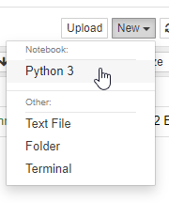
==> sur le tableau de bord de jupyter, il y a un fichier avec extension

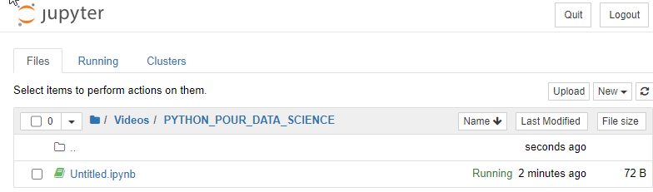
L'icone est verte car il est en train de tourner.
La liste des notebook qui tournent sont dans l'onglet Running.
L'onglet clusters ne sera pas utilisé.
Renommer le notebook, sélectionner en cocahnt, de nouveaux boutons apparait, on peut l'éteindre, le renommer puisque plus en cours. On peut dupliquer...

5. Prise en main des notebooks de Jupyter Notebooks

Ouvrir le notebook en cliquant dessus, il s'ouvre dans ue nouvelle fenetre.
3 menu, outils, intérieur du notebook où on va travailler avec des cellules.
Dans la partie
Menu :
File créer un notebook, le sauvegarder, le créer.
Insert insérer une cellule avant ou après.
Kernel : interrompre le noyau, éteindre le notebook...
Help : le keywors shortcuts ==> raccourcis clavier.
Boite à outil : suavegarde, copier coller, flèche pour changer de cellule, run pour lancer le code, stop pour interrompre le code...
Notebbok : là où on travaille.
Cellule en bleue car le curseur en dehors de la cellule.
Raccourci a : ajoute une cellule après celle sélectionnée.
Raccourci b : before ajout cellule avant
raccourci d d : suppression de la cellule

Help : 2 chapitre d'aide :
commande mode : en dehors d'une cellule : en bleue
edit mode : dans une cellule : à l'intérieur de la cellule : en vert
Taper du code python dans la cellule (print('Hello'), cliquer sur run ==> interprète et exécute et ajoute une cellule
Raccourci run : shift entrée

SECTION 2 – INTRODUCTION ET MISE EN PLACE DU COURS

6. Les variables

Permet d'accéder plus tard : a = 11 : assigne 11 à a.
Pour afficher a : taper a shift enter
Python est sensible à la casse.
Peut avoir lettre, chiffres et undescore.
Une variable ne peut pas commencer par un chiffre, que des lettres.

7. Les types de données (numériques)

Type de variable = info sur le contenu d'une variable qui va signifier à l'interpréteur python ce qu'il peut faire ou ne pas faire avec cette variable.
Integer=nombres entiers ou nombres rééls.
Pytthon sait qu'il peut additionner des integer, les soustraire, les multiplier...
Pour connaître le type d'une variable on utilise la fonction type().
2 type int : nombre entier
et float : nombre réel à virgule
Pour transformer un réel en entier, utiliser la fonction : int()
Pour transformer un entier en réel, utiliser la fonction : float()

8. Les types de données (booléens)

Booléen type de donnée qui résulte d'opérations logiques.
2 valeurs possibles : True et False
Utilisé dans les instructions de conditions if.

9. Les types de données (caractères)

Les chaîne de caractères suite finie de caractères qu'on peut utiliser avec des simples guillemets ou doubles guillemets.
Type d'un caractère : str.
Concaténation de 2 caractères : +
fonction str() pour transformer un nombre en texte.

10. Les opérateurs arithmétiques

Python peut être utilisé comme une calculatrice : + - * /
Commentaire en python : commence par un dièse # puis suite de texte, pyton n'interprète pas le code
utilisé pour se rappeler et pour indiquer à ceux qu'on partage.
Soustraction : -, multiplication *, division : /, chiffre entier //, reste de la division, modulo %, exponetielle : **

11. Qu'est ce qu'une fonction

Fonction : ex print() ou type()
ensemble de code à l'intérieur d'un fichier effectuant diverses manipulation.
Une fonction attend quelquechose en entrée : nombre, chaine caractère, liste ou tableau...
Le code existe déjà, on donne le bon objet, les bons objets et en sortie on obtient le résultat.
La fonction help)
help(nom_fonction) donne des infos sur la fonctions l, les arguments en entrées, les options), variables obligatoires et falcultatives.
Les fonctions simplifient le code en utilisant du code déjà existant.

12. Qu'est-ce qu'une bibliothèque?

Description d'une bibliothèque.
Onlet envionnement d'anaconda.
Une bibliothèque contient un ensemble de fonctions dédiées à une fonction précise.
Permet de faciliter le code en utilisant du code déjà existant.
Puissance de python.

13. Importer une bibliothèque et utiliser ses fonctions :

Comment importer une bibliothèque et utiliser ses fonctions.
Import nom_biblio
pour utiliser nom_biblio.xxxx

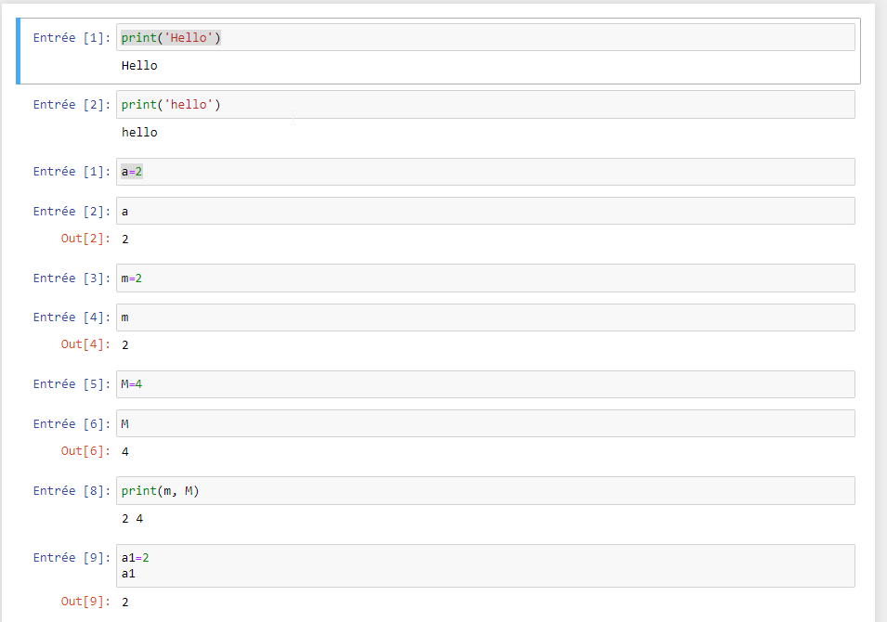

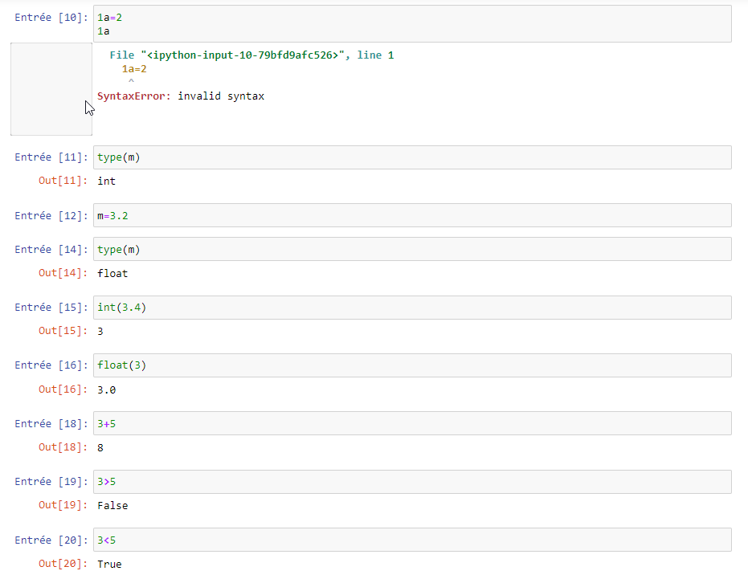

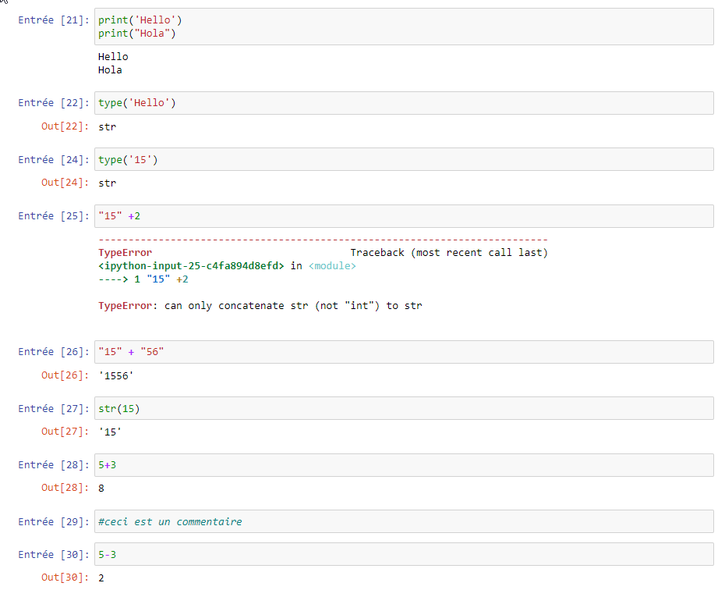

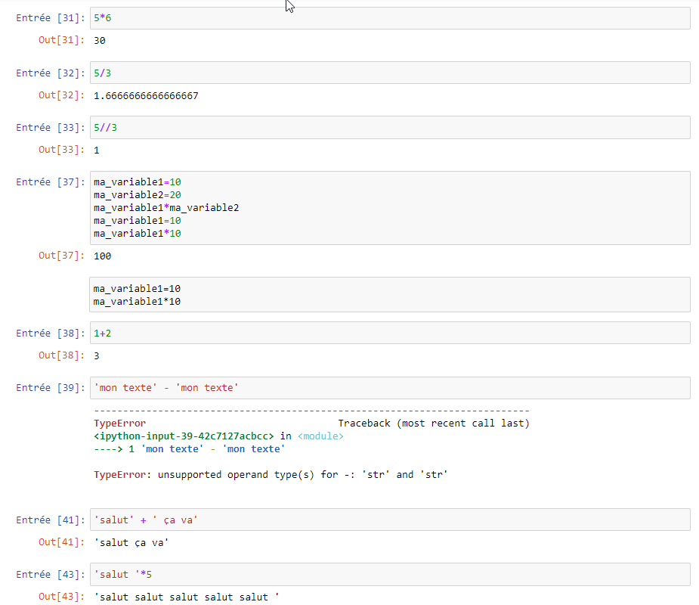
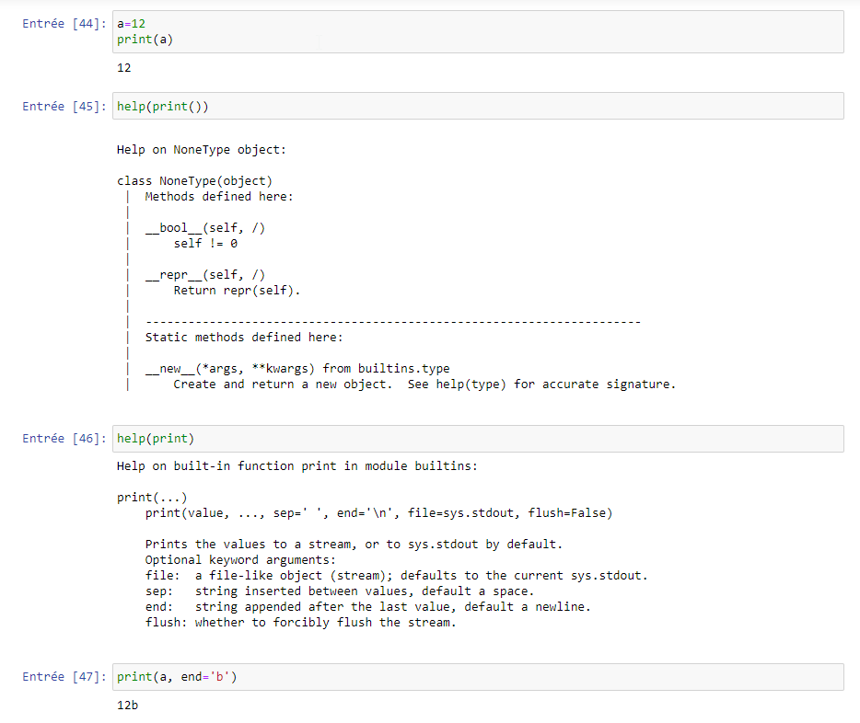

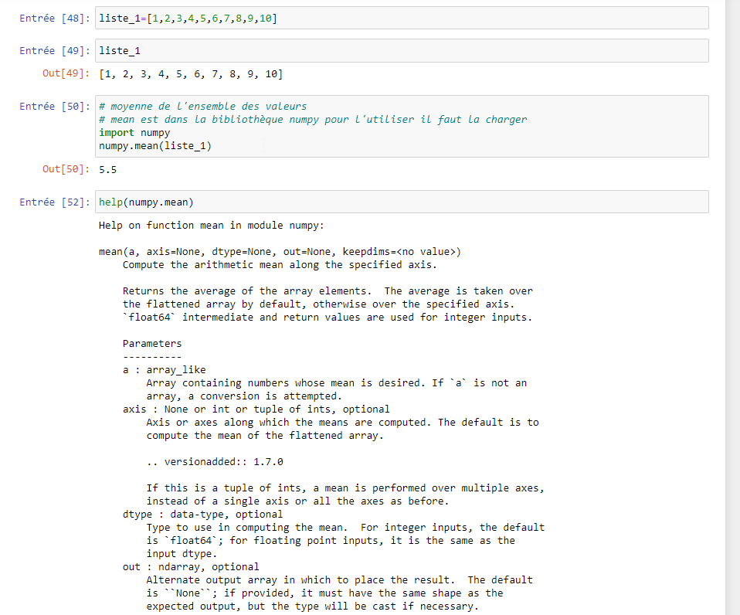

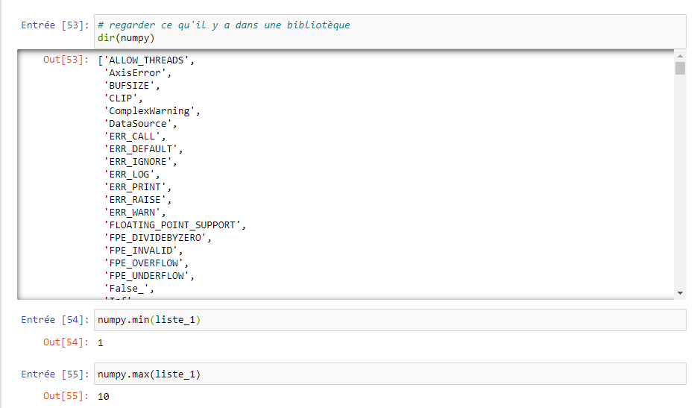

Code :

print('Hello')

a=2
a

m=2

M=4

M

print(m, M)

a1=2
a1

1a=2
1a

type(m)

m=3.2

type(m)

int(3.4)

float(3)

3+5

3>5

3<5

print('Hello')
print("Hola")

type('Hello')

type('15')

"15" +2

"15" + "56"

str(15)

5+3

#ceci est un commentaire

5-3

5*6

5/3

5//3

ma_variable1=10
ma_variable2=20
ma_variable1*ma_variable2
ma_variable1=10
ma_variable1*10

ma_variable1=10
ma_variable1*10

1+2

'mon texte' - 'mon texte'

'salut' + ' ça va'

'salut '*5

a=12
print(a)

help(print())

help(print)

print(a, end='b')

liste_1=[1,2,3,4,5,6,7,8,9,10]
liste_1

# moyenne de l'ensemble des valeurs
# mean est dans la bibliothèque numpy pour l'utiliser il faut la charger
import numpy
numpy.mean(liste_1)

help(numpy.mean)

# regarder ce qu'il y a dans une bibliotèque
dir(numpy)

numpy.min(liste_1)

numpy.max(liste_1)

QUIZ 1. Les bases de python
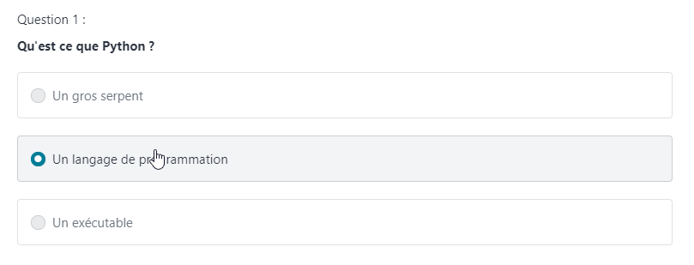
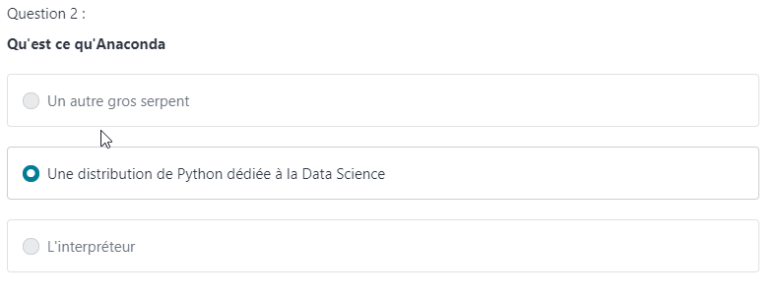

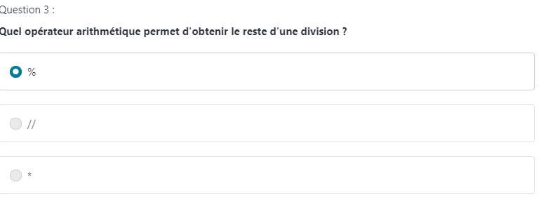

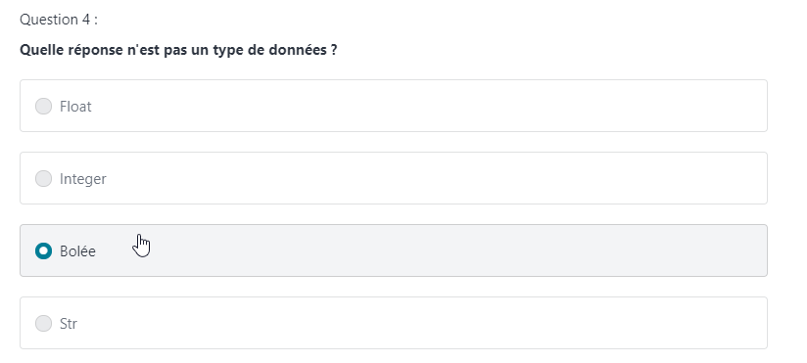

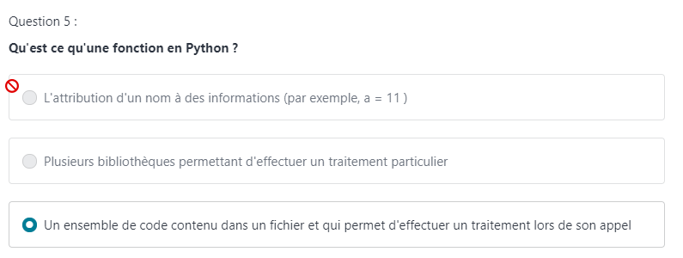

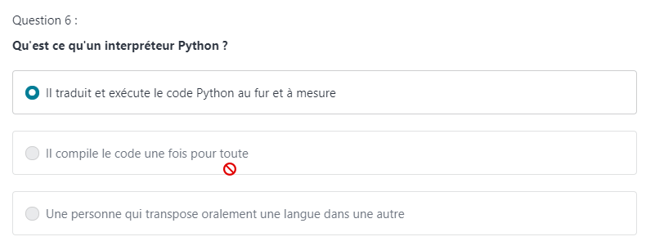

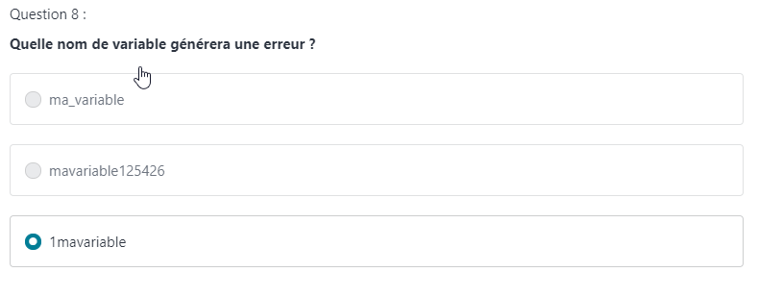
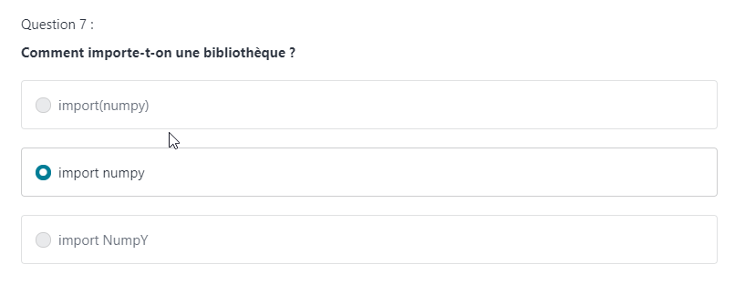

SECTION 3 – LES LISTES EN PYTHON

14. Introduction aux listes

Pour socker plusieurs valeurs dans une structure de données.
Les listes sont ordonnées et modifiables.
On peut stocker des valeurs de types différents str, int, boolean...
L'affichage d'une liste affiche la liste dans le même ordre qu'on l'a saisie donc les liste sont ordonnées.
Les listes sont modifiables.

15. Accéder aux éléments d'une liste (slicing)

Pour accéder aux éléments d'une liste, on parle d'index.
Permet de donner la position de l'élément qu'on veut visualiser.
Pour accéder à un élément de la liste : ma_liste[index_en_chiffre].
Attention python commence le début de la liste à 0.
Permier élément liste[0], deuxième élément liste[1].
Le sclicing permet de récupérer plusieurs valeurs d'une liste : liste[index_debut:index_fin] : mais on affiche une valeur avant la valeur de l'index de fin.
Liste[:index_fin] : affiche tous les éléments de la liste du début à l'index de fin.
Liste[index_debut:] : affiche tous les éléments de la liste de l'index de début à l'index de fin.
ma_liste[0:2],ma_liste[4],ma_liste[5:7]
([1, 2], 5, [6, 7]) ==> un tuple des résultats des 3 listes.
On peut travailler avec des index négatifs, on part de la fin avec l'index -1, -2...
ma_liste[1:-4]
Tous les éléments pairs (utiliser le pas) : liste[::2]
Tous les éléments pairs (utiliser le pas) : liste[1::2]
La liste est modifiable, utiliser la méthode append.
Certaines méthodes sont liées à des listes.

16. Ajouter/modifier/supprimer des éléments d'une liste

Les listes sont modifiable.
Pour ajouter un élément à la fin d'une liste : liste.append(élément).
Pour insérer un élément à un index précis : iliste.insert(index_a_inserer,valeur_a_inserer).
Attention insert décale tous les index.
Modifier une valeur de liste liste[index]=valeur
Modifier plusieurs éléments d'une liste : liste[index_debut, index_fin]=[valeur_1,valeur_2].
Supprimer un élément de la liste : liste[index_debut, index_fin]=[] liste vide.
Supprimer une seule valeur, on utilise un mot clé : del

17. Diverses manipulations des listes (tri, somme, concaténation...)

Concaténation de listes : + entre 2 listes : liste3=liste1+liste2.
Somme de tous les éléments de la liste : sum(liste).
Nombre d'éléments dans la liste : len(liste).
Nombre d'élément toto dans une liste : liste.count(toto)
Trier la liste ascendant : liste.sort()
Trier la descendant : liste.reverse()
Valeur maxi d'une liste : min(liste)
Valeur mini d'une liste : max(liste)
Les méthodes sont spécifiques à un type.
Les fonctions peuvent être utilisées par plusieurs types.

18. Introduction sur les tuples

Tuple : ensemble de valeurs stockées dans un tuple, non modifiable.
Le tuple utilise des parenthèses et les valeurs sont séparées par des virgules.
Accéder à l'élément du tuples : tuple[1]

19. Introduction – exercices sur les listes
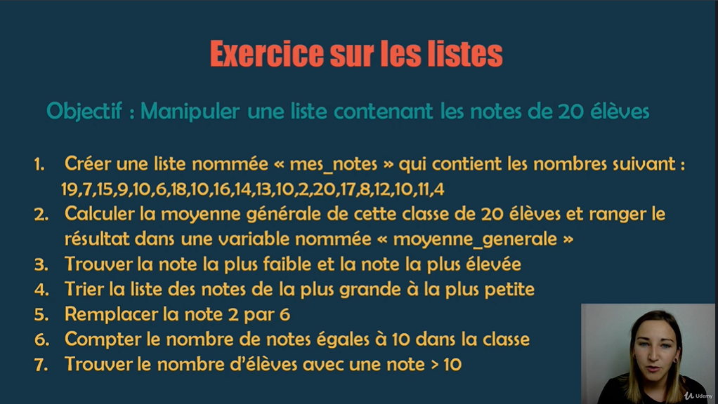

20. Correction – exercices sur les listes

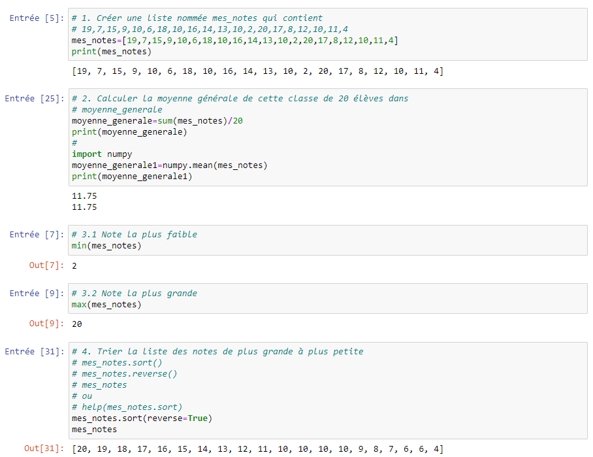

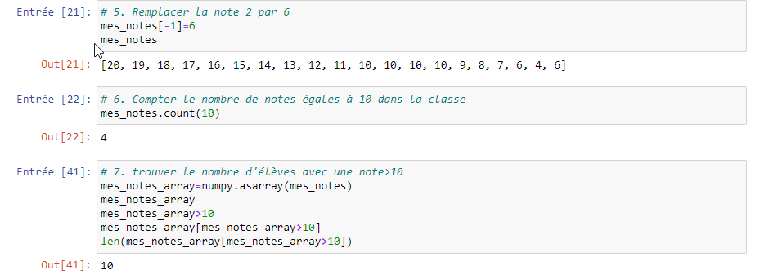

Code :
# Créer une liste : entre crochert
ma_liste=[1,2,3,4,5,6,7,8,'Hello',10.5]
print(ma_liste)

# Afficher deuxième élément, index commence à 0
ma_liste[1]

# slicing : récupére index 2 à 4 donc élément 3à5
ma_liste[2:4]

# slicing : récupérer du début de la liste à élément 5
ma_liste[:4]

# slicing : récupérer de élément 3 à a fin de la liste
ma_liste[2:]

# récupérer plusieurs élément dans un tuple
ma_liste[0:2],ma_liste[4],ma_liste[5:7]

# possible d'utiliser des index négatifs : -1 = dernier élément -2 :avant dernier
ma_liste[-2]

# slicing :de élément 2 à 4 éléments avant la fin
ma_liste[1:-4]

# utilisation du pas : récupération élément de pas en pas
ma_liste[::2]

ma_liste[1::2]

# ajouter un lément dans une liste : méthode 1 : à la fin
ma_liste.append(2)
print(ma_liste)

# ajouter un lément dans une liste : méthode 2 à l'index 5
ma_liste.insert(5,"NOUVELLE")
print(ma_liste)

# afficher l'élément d'une liste à l'index 0 (premier élément)
ma_liste[0]=1
print(ma_liste)

# modifier plusieurs valeurs de plusieurs index
ma_liste[3:5]=['valeur_1', 'valeur_2']
print(ma_liste)

# supprimer des valeurs entre 2 index
ma_liste[0:2]=[]
print(ma_liste)

# supprimer un élément à l'index 3(4ième élément)
del ma_liste[3]
print(ma_liste)

# concaténer 2 listes
ma_liste1=[1,2,3,4,5]
ma_liste2=[6,7,8,9,10]
ma_liste3=ma_liste2+ma_liste1
print(ma_liste3)

# faire la somme de tous les éléments nd'une liste numérique
sum(ma_liste3)
# connaître le nombre d'élément d'une liste
len(ma_liste3)

# savoir combien d'élément de la liste ont la valeur 6
ma_liste=[5,6,1,2,5,6,6]
ma_liste.count(6)

# trier une lite ascendant
ma_liste.sort()
print(ma_liste)

# quel est le plus petit élément d'une liste
min(ma_liste)

# quel est le plus grand élément d'une liste
max(ma_liste)

# les tuples : entre parenthèses NON MODIFIABLE
tuple1=(1,2,3,4,5)

# accéder à un élément de la liste
tuple1[2]

Exercice sur les listes :

# 1. Créer une liste nommée mes_notes qui contient
# 19,7,15,9,10,6,18,10,16,14,13,10,2,20,17,8,12,10,11,4
mes_notes=[19,7,15,9,10,6,18,10,16,14,13,10,2,20,17,8,12,10,11,4]
print(mes_notes)

[19, 7, 15, 9, 10, 6, 18, 10, 16, 14, 13, 10, 2, 20, 17, 8, 12, 10, 11, 4]

# 2. Calculer la moyenne générale de cette classe de 20 élèves dans
# moyenne_generale
moyenne_generale=sum(mes_notes)/20
print(moyenne_generale)
#
import numpy
moyenne_generale1=numpy.mean(mes_notes)
print(moyenne_generale1)

11.75
11.75

# 3.1 Note la plus faible
min(mes_notes)

2

# 3.2 Note la plus grande
max(mes_notes)

20

# 4. Trier la liste des notes de plus grande à plus petite
# mes_notes.sort()
# mes_notes.reverse()
# mes_notes
# ou
# help(mes_notes.sort)
mes_notes.sort(reverse=True)
mes_notes

[20, 19, 18, 17, 16, 15, 14, 13, 12, 11, 10, 10, 10, 10, 9, 8, 7, 6, 6, 4]

# 5. Remplacer la note 2 par 6
mes_notes[-1]=6
mes_notes

[20, 19, 18, 17, 16, 15, 14, 13, 12, 11, 10, 10, 10, 10, 9, 8, 7, 6, 4, 6]

# 6. Compter le nombre de notes égales à 10 dans la classe
mes_notes.count(10)

4

# 7. trouver le nombre d'élèves avec une note>10
mes_notes_array=numpy.asarray(mes_notes)
mes_notes_array
mes_notes_array>10
mes_notes_array[mes_notes_array>10]
len(mes_notes_array[mes_notes_array>10])

7

SECTION 4 – LES BASES DE LA PROGRAMMATION EN PYTHON

21. Les opérateurs relationnels et logiques

Opérateurs relationnels = de comparaison.
Comparer si 2 objets sont identiques : ==
Comparer si 2 objets sont différents : !=
Comparer si 2 objets >, <... : >, <, >=, <=

Opérateurs logiques
and
or
not

22. Les instructions de condition (if ..else)

Comparer et effectuer différentes action si le résultat est vrai ou faux.
Atttention à l'indentation en python (décaler pour que ça fonctionne).

23. Boucle for

Itération sur un ensemble de valeurs, les parcourir et effectuer un ensemble d'action.
Permet par exemple de pacourir les valeurs d'une liste.

24. Boucle while

tant que la condition n'est pas respecté, la boucle se termine... pas de valeur précises, on ne connaîtpas le nombre d'itérations.
Si condition jamais respectée, le programme tourne en boucle à l'infini.

25. Introduction de l'exercice - manipuler la liste des prix de 58 maisons

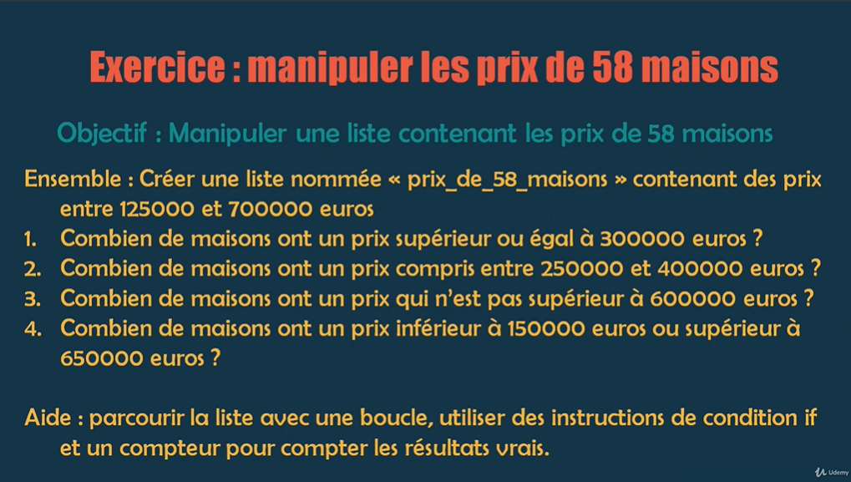

26. Correction de l'exercice - manipuler la liste des prix de 58 maisons

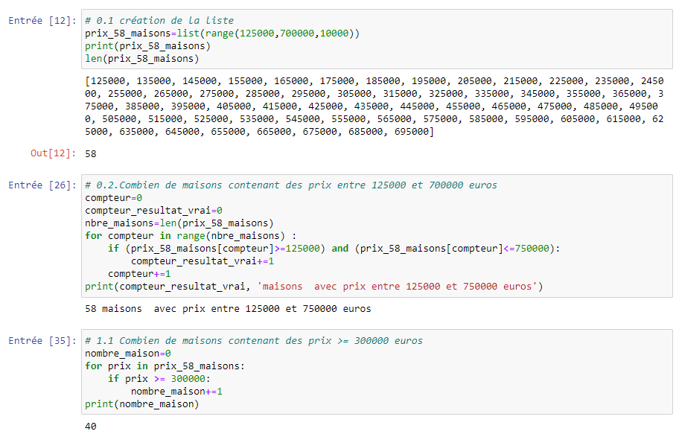

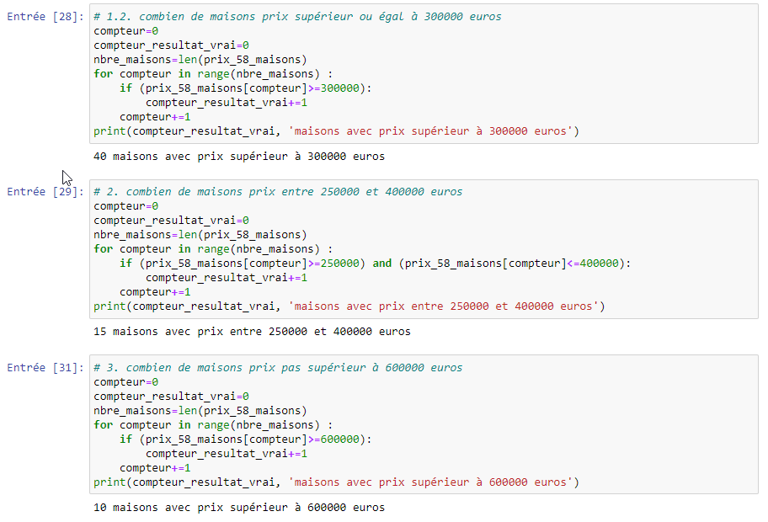
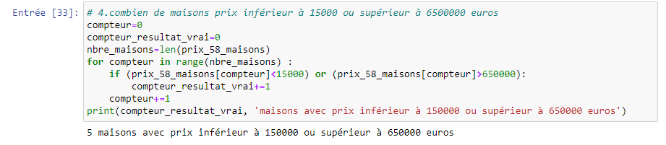

27. Créer sa propre fonction en python

Permet de ranger beaucoup de code dans une fonction appelable.
Def nom :
code
code
return valeur – une valeur
ou return (val1,val2) – 2 valeurs mise dans un tuple
pour les utiliser
var1, var2=nom(arg...)

Code :
# opérateur comparaison : ==
1 == 1
True

1==2
False

# opérateur négation : !=
1 !=1
False

1!=2
True

2>1
True

1>2
False

2<=5
True

# opérateur logique : AND
(3==3) and (4==4)
True

# opérateur logique : OR
(3==3) or (4==5)
True

# opérateur logique : NOT
not(3==3)
False

# instruction de condition if
# if condition:
# action1
# else:
# action2

ma_var1=2
ma_var2=6
ma_var3='Hello'

if (ma_var1 == 2) and (ma_var3 == 'Hello'):
print('La comparaison est vraie')
else:
print('La comparaison est fausse')
La comparaison est vraie

if (ma_var1 >= ma_var2) or (ma_var3 == 'Hello'):
print('comparaison vraie')
else:
print('comparaison fausse')
comparaison vraie

# bloucle for
# for ma_valeur in liste:
# blocs d'actions
ma_liste=[1,2,3,4,5,6,7,8,9,10]
for ma_valeur in ma_liste:
print(ma_valeur*2)
print('------')
ma_liste=[1,2,3,4,5,6,7,8,9,10] for ma_valeur in ma_liste: print(ma_valeur*2) print('------')
ma_liste=[1,2,3,4,5,6,7,8,9,10]

for ma_valeur in ma_liste:
print(ma_valeur*2)
print('------')
2
------
4
------
6
------
8
------
10
------
12
------
14
------
16
------
18
------
20

for ma_valeur in ma_liste:
ma_new_val=ma_valeur*2
print("La multiplication de 2 * %d = %d" % (ma_valeur,ma_new_val))
La multiplication de 2 * 1 = 2
La multiplication de 2 * 2 = 4
La multiplication de 2 * 3 = 6
La multiplication de 2 * 4 = 8
La multiplication de 2 * 5 = 10
La multiplication de 2 * 6 = 12
La multiplication de 2 * 7 = 14
La multiplication de 2 * 8 = 16
La multiplication de 2 * 9 = 18
La multiplication de 2 * 10 = 20

# boucle while
# while condition:
# bloc d'actions
compteur=0
while(compteur < 10):
print('Mon compteur = %d' % (compteur))
print('Ma valeur = %d' % (ma_liste[compteur]))
compteur=compteur+1
Mon compteur = 0
Ma valeur = 1
Mon compteur = 1
Ma valeur = 2
Mon compteur = 2
Ma valeur = 3
Mon compteur = 3
Ma valeur = 4
Mon compteur = 4
Ma valeur = 5
Mon compteur = 5
Ma valeur = 6
Mon compteur = 6
Ma valeur = 7
Mon compteur = 7
Ma valeur = 8
Mon compteur = 8
Ma valeur = 9
Mon compteur = 9
Ma valeur = 10

compteur=0
while (compteur < 10):
if (ma_liste[compteur] % 2 == 0):
print('Mon compteur = %d' % (compteur))
print('Ma valeur = %d' % (ma_liste[compteur]))
compteur=compteur+1
Mon compteur = 1
Ma valeur = 2
Mon compteur = 3
Ma valeur = 4
Mon compteur = 5
Ma valeur = 6
Mon compteur = 7
Ma valeur = 8
Mon compteur = 9
Ma valeur = 10

# fonction en python
# def ma_fonction(argument1, argument 2)
# code
# code
# resultat = code
# return resultat
def nombre_de_maisons_avec_prix_superieur_300000(une_liste):
nombre_maison=0
for prix in une_liste:
if prix >= 300000:
nombre_maison+=1
return nombre_maison
prix_58_maisons=list(range(125000,700000,10000))
nombre_de_maisons_avec_prix_superieur_300000(prix_58_maisons)

# fonction renvoyant plusieurs résultat ==> un tuple
def nombre_de_maisons_avec_prix_superieur_300000_2(une_liste):
nombre_maison=0
nombre_total=0
for prix in une_liste:
if prix >= 300000:
nombre_maison+=1
nombre_total+=1
return (nombre_maison, nombre_total) #dans un tuple
prix_58_maisons=list(range(125000,700000,10000))
# assigner 2 valeurs aux 2 valeurs du tuples
nombre_maison, nombre_total=nombre_de_maisons_avec_prix_superieur_300000_2(prix_58_maisons)
print(nombre_maison)
print(nombre_total)
40
58

Exercice :
# 0.1 création de la liste
prix_58_maisons=list(range(125000,700000,10000))
print(prix_58_maisons)
len(prix_58_maisons)
[125000, 135000, 145000, 155000, 165000, 175000, 185000, 195000, 205000, 215000, 225000, 235000, 245000, 255000, 265000, 275000, 285000, 295000, 305000, 315000, 325000, 335000, 345000, 355000, 365000, 375000, 385000, 395000, 405000, 415000, 425000, 435000, 445000, 455000, 465000, 475000, 485000, 495000, 505000, 515000, 525000, 535000, 545000, 555000, 565000, 575000, 585000, 595000, 605000, 615000, 625000, 635000, 645000, 655000, 665000, 675000, 685000, 695000]
Out[12]:
58

# 0.2.Combien de maisons contenant des prix entre 125000 et 700000 euros
compteur=0
compteur_resultat_vrai=0
nbre_maisons=len(prix_58_maisons)
for compteur in range(nbre_maisons) :
if (prix_58_maisons[compteur]>=125000) and (prix_58_maisons[compteur]<=750000):
compteur_resultat_vrai+=1
compteur+=1
print(compteur_resultat_vrai, 'maisons avec prix entre 125000 et 750000 euros')
58 maisons avec prix entre 125000 et 750000 euros

# 1.1 Combien de maisons contenant des prix >= 300000 euros
nombre_maison=0
for prix in prix_58_maisons:
if prix >= 300000:
nombre_maison+=1
print(nombre_maison)
40

# 1.2. combien de maisons prix supérieur ou égal à 300000 euros
compteur=0
compteur_resultat_vrai=0
nbre_maisons=len(prix_58_maisons)
for compteur in range(nbre_maisons) :
if (prix_58_maisons[compteur]>=300000):
compteur_resultat_vrai+=1
compteur+=1
print(compteur_resultat_vrai, 'maisons avec prix supérieur à 300000 euros')
40 maisons avec prix supérieur à 300000 euros

# 2. combien de maisons prix entre 250000 et 400000 euros
compteur=0
compteur_resultat_vrai=0
nbre_maisons=len(prix_58_maisons)
for compteur in range(nbre_maisons) :
if (prix_58_maisons[compteur]>=250000) and (prix_58_maisons[compteur]<=400000):
compteur_resultat_vrai+=1
compteur+=1
print(compteur_resultat_vrai, 'maisons avec prix entre 250000 et 400000 euros')
40 maisons avec prix supérieur à 300000 euros

# 2. combien de maisons prix entre 250000 et 400000 euros
compteur=0
compteur_resultat_vrai=0
nbre_maisons=len(prix_58_maisons)
for compteur in range(nbre_maisons) :
if (prix_58_maisons[compteur]>=250000) and (prix_58_maisons[compteur]<=400000):
compteur_resultat_vrai+=1
compteur+=1
print(compteur_resultat_vrai, 'maisons avec prix entre 250000 et 400000 euros')
15 maisons avec prix entre 250000 et 400000 euros

# 3. combien de maisons prix pas supérieur à 600000 euros
compteur=0
compteur_resultat_vrai=0
nbre_maisons=len(prix_58_maisons)
for compteur in range(nbre_maisons) :
if (prix_58_maisons[compteur]>=600000):
compteur_resultat_vrai+=1
compteur+=1
print(compteur_resultat_vrai, 'maisons avec prix supérieur à 600000 euros')
10 maisons avec prix supérieur à 600000 euros

# 4.combien de maisons prix inférieur à 15000 ou supérieur à 6500000 euros
compteur=0
compteur_resultat_vrai=0
nbre_maisons=len(prix_58_maisons)
for compteur in range(nbre_maisons) :
if (prix_58_maisons[compteur]<15000) or (prix_58_maisons[compteur]>650000):
compteur_resultat_vrai+=1
compteur+=1
print(compteur_resultat_vrai, 'maisons avec prix inférieur à 150000 ou supérieur à 650000 euros')

5 maisons avec prix inférieur à 150000 ou supérieur à 650000 euros

SECTION 5 – LES DICTIONNAIRES EN PYTHON

28. Introduction aux dictionnaires

Structures de données non ordonnées.
Ils sont indexés et modifier.
On associe une clé à une valeur sans utiliser les index.
Entre des accolodes en ajoutant clé et valeur, la clé généralement entre guillement, et la valeur aprè les :.
On peut retrouver les valeurs à partir des clés.
On peut ajouter, modifier, supprimer des éléments du dictionnaire

29. Ajouter/modifier/supprimer des éléments d'un dictionnaire

Ajouter dans un dictionnaire : dico['clé']=valeur
modifier une valeur d'une clé d'un dictionnaire : dico['clé]=valeur mais la clé est unique...
Supprimer du dictionnaire : del dico['clé']

30. Parcourir un dictionnaire

Pour pacrourir un dictionnaire avec une boucle for :
par valeur
ou par clé
ou clé + valeur
Afficher l'ensemble des clés d'un dictionnaire : dico.keys()
Afficher l'ensemble des valeurs d'un dictionnaire : dico.values()
Parcourir les clés d'un dico : for cle in dico.keys()...
Parcourir les valeurs d'un dico : for cle in dico.values()...
Parcourir les clés et les valeurs : assignation
for cle, valeur in mon_dictionnaire.items()

31. Introduction – exercice sur les dictionnaires
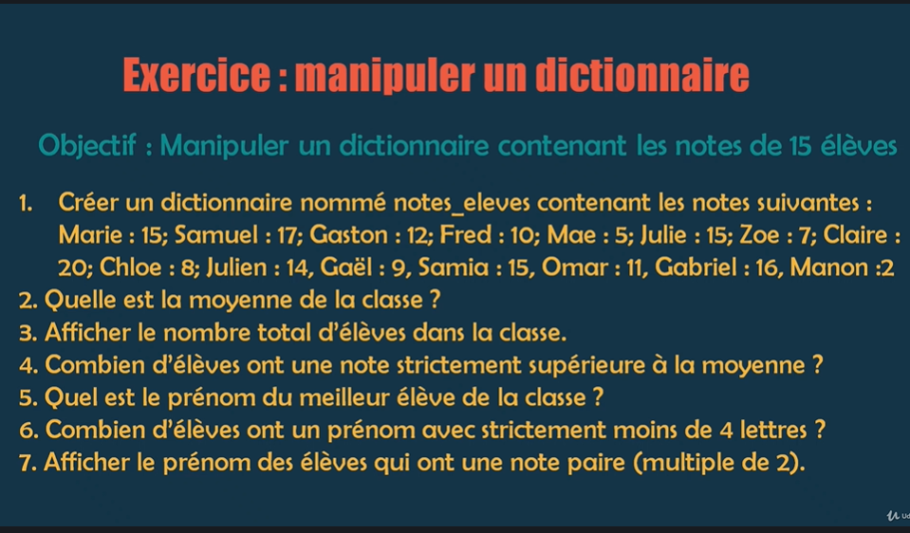

32. Correction – exercice sur les dictionnaires
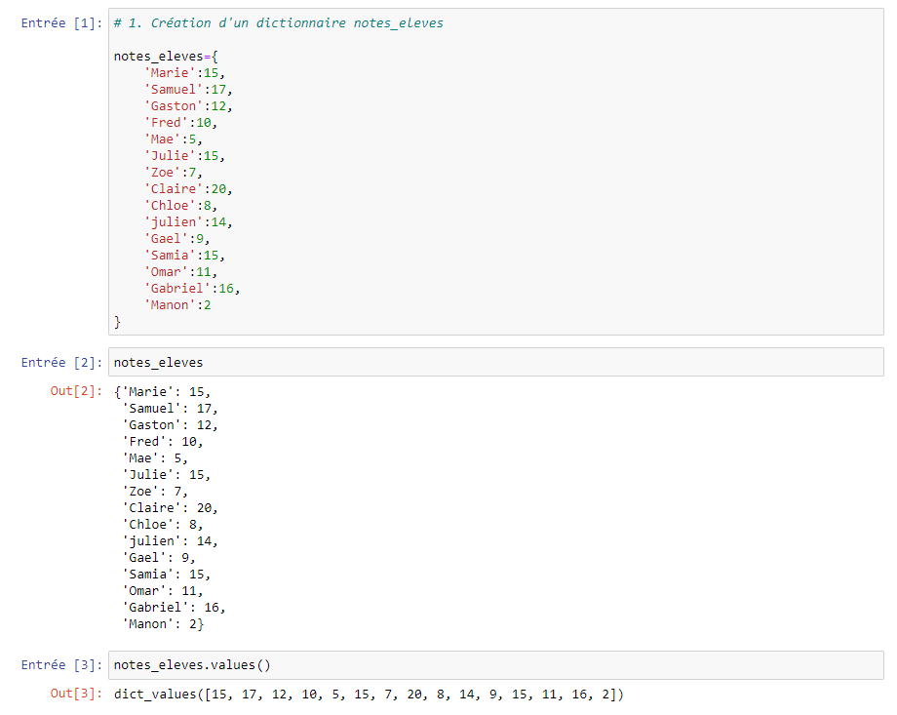

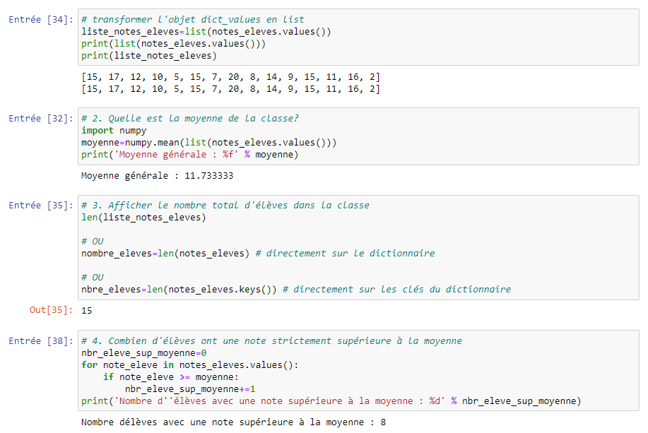

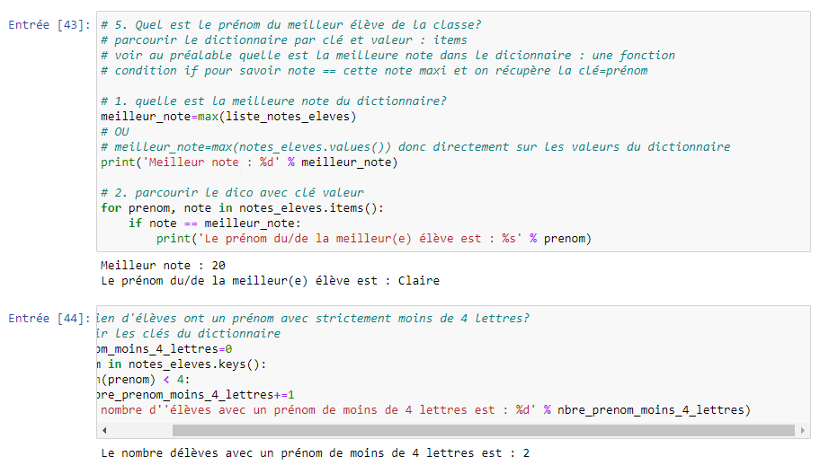

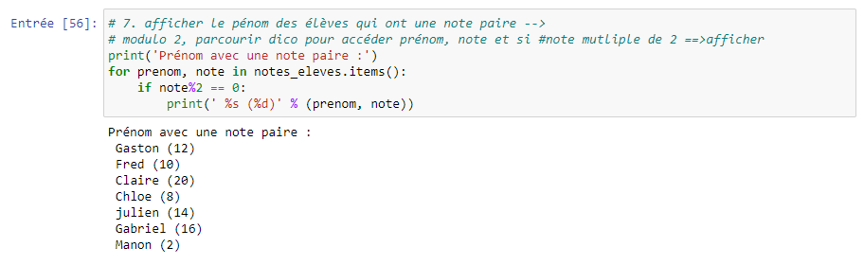

Code :
# créer un dictionnaire : entre accoloade
mon_dictionnaire={
'Marie':15,
'Thomas':12,
'Julien':'absent',
'Elise':9,
'Loe':20
}
mon_dictionnaire

# accéder à un élément du dictionnaire par clé
mon_dictionnaire['Loe']

# modifier la valeur d'une clé d'un dictionnaire
mon_dictionnaire['Julie']=9
print(mon_dictionnaire)

mon_dictionnaire['Julien']=13
print(mon_dictionnaire)

# supprimer un élément du dictionnaire
del mon_dictionnaire['Julie']
print(mon_dictionnaire)

# afficher toutes les clés d'un dictionnaire
mon_dictionnaire.keys()

# afficher toutes les valeurs d'un dictionnaire
mon_dictionnaire.values()

# éditer toutes les clés d'un dictionnaire
for cle in mon_dictionnaire.keys():
print(cle)

# éditer toutes les valeurs d'un dictionnaire
for valeur in mon_dictionnaire.values():
print(valeur)

# afficher toutes les clés valeurs du dictionnaire
mon_dictionnaire.items()

# éditer toutes les clés valeurs d'un dictionnaire
for cle, valeur in mon_dictionnaire.items():
print(cle, valeur)

Exercice :
# 1. Création d'un dictionnaire notes_eleves

notes_eleves={
'Marie':15,
'Samuel':17,
'Gaston':12,
'Fred':10,
'Mae':5,
'Julie':15,
'Zoe':7,
'Claire':20,
'Chloe':8,
'julien':14,
'Gael':9,
'Samia':15,
'Omar':11,
'Gabriel':16,
'Manon':2
}

notes_eleves
{'Marie': 15,
'Samuel': 17,
'Gaston': 12,
'Fred': 10,
'Mae': 5,
'Julie': 15,
'Zoe': 7,
'Claire': 20,
'Chloe': 8,
'julien': 14,
'Gael': 9,
'Samia': 15,
'Omar': 11,
'Gabriel': 16,
'Manon': 2}

notes_eleves.values()
dict_values([15, 17, 12, 10, 5, 15, 7, 20, 8, 14, 9, 15, 11, 16, 2])

# transformer l'objet dict_values en list
liste_notes_eleves=list(notes_eleves.values())
print(list(notes_eleves.values()))
print(liste_notes_eleves)
[15, 17, 12, 10, 5, 15, 7, 20, 8, 14, 9, 15, 11, 16, 2]
[15, 17, 12, 10, 5, 15, 7, 20, 8, 14, 9, 15, 11, 16, 2]

# 2. Quelle est la moyenne de la classe?
import numpy
moyenne=numpy.mean(list(notes_eleves.values()))
print('Moyenne générale : %f' % moyenne)
Moyenne générale : 11.733333

# 3. Afficher le nombre total d'élèves dans la classe
len(liste_notes_eleves)

# OU
nombre_eleves=len(notes_eleves) # directement sur le dictionnaire

# OU
nbre_eleves=len(notes_eleves.keys()) # directement sur les clés du dictionnaire
15

# 4. Combien d'élèves ont une note strictement supérieure à la moyenne
nbr_eleve_sup_moyenne=0
for note_eleve in notes_eleves.values():
if note_eleve >= moyenne:
nbr_eleve_sup_moyenne+=1
print('Nombre d''élèves avec une note supérieure à la moyenne : %d' % nbr_eleve_sup_moyenne)
Nombre délèves avec une note supérieure à la moyenne : 8

# 5. Quel est le prénom du meilleur élève de la classe?
# parcourir le dictionnaire par clé et valeur : items
# voir au préalable quelle est la meilleure note dans le dicionnaire : une fonction
# condition if pour savoir note == cette note maxi et on récupère la clé=prénom

# 1. quelle est la meilleure note du dictionnaire?
meilleur_note=max(liste_notes_eleves)
# OU
# meilleur_note=max(notes_eleves.values()) donc directement sur les valeurs du dictionnaire
print('Meilleur note : %d' % meilleur_note)

# 2. parcourir le dico avec clé valeur
for prenom, note in notes_eleves.items():
if note == meilleur_note:
print('Le prénom du/de la meilleur(e) élève est : %s' % prenom)
Meilleur note : 20
Le prénom du/de la meilleur(e) élève est : Claire

# 6. Combien d'élèves ont un prénom avec strictement moins de 4 lettres?
# parcourir les clés du dictionnaire
nbre_prenom_moins_4_lettres=0
for prenom in notes_eleves.keys():
if len(prenom) < 4:
nbre_prenom_moins_4_lettres+=1
print('Le nombre d''élèves avec un prénom de moins de 4 lettres est : %d' % nbre_prenom_moins_4_lettres)
Le nombre délèves avec un prénom de moins de 4 lettres est : 2

# 7. afficher le pénom des élèves qui ont une note paire -->
# modulo 2, parcourir dico pour accéder prénom, note et si #note mutliple de 2 ==>afficher
print('Prénom avec une note paire :')
for prenom, note in notes_eleves.items():
if note%2 == 0:
print(' %s (%d)' % (prenom, note))
Prénom avec une note paire :
Gaston (12)
Fred (10)
Claire (20)
Chloe (8)
julien (14)
Gabriel (16)
Manon (2)

SECTION 6 – UTILISATION DE LA BIBLIOTHEQUES NumPy

33. Introduction à NumPy
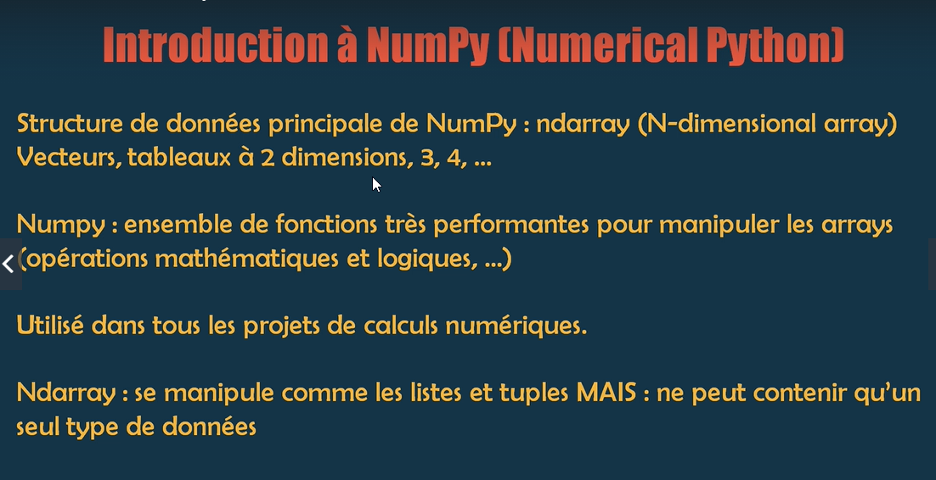
En datascience on utilise des tableaux à 2 dimensions ou plus sur lesquels on va faire des traitements.
Ndarary : tableau à 2 dimensions.
dataframe : pour plusieurs dimensions.
utilisée pour les calculs scientifiques.
NumPy : Numerical pyhton.
Cette librairie intègre une nouvelle strucutre les ndarray (N-dimensional array).
Vecteurs : tableaux à 1 lignes.
Tableaux à x dimensions.
Fonctions très performantes codées en C pas en python
Pour tous les projets en calculs numériques
Ne peut contenir qu'un type de données.

34. Création des tableaux NumPy (ndarray)
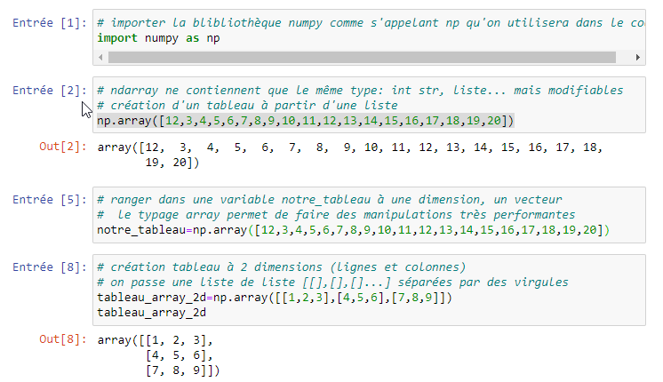

35. Notions de vues et copies d'un tableau

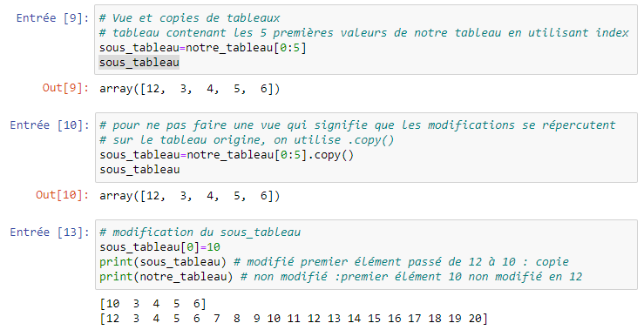

36. Accéder aux éléments d'un array (slicing)

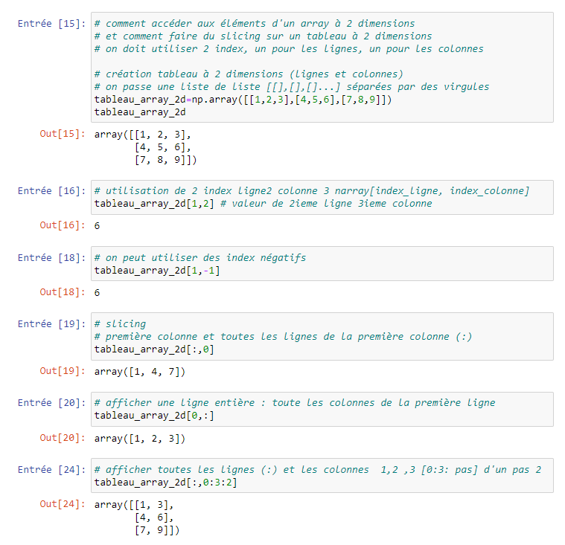
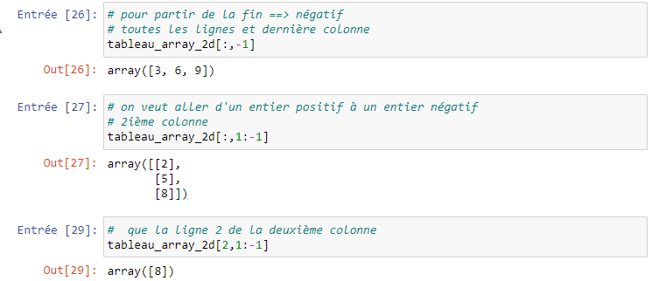

37. Explorer et filtrer un array

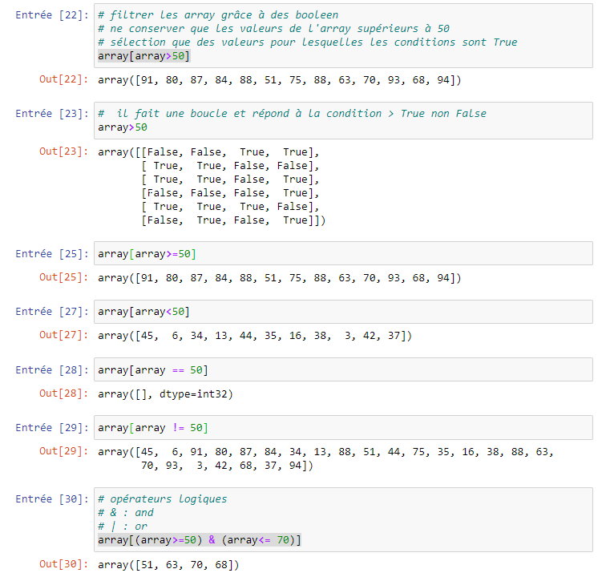
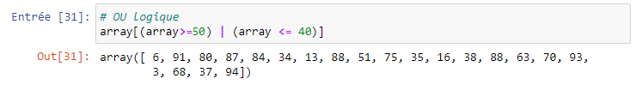

38. Concaténation des arrays avec NumPy
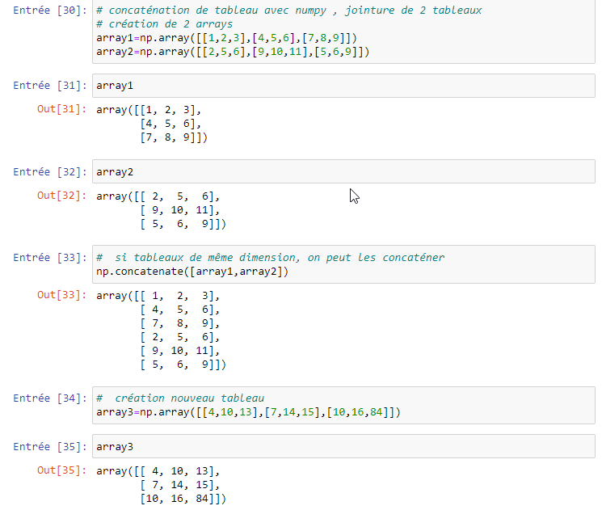

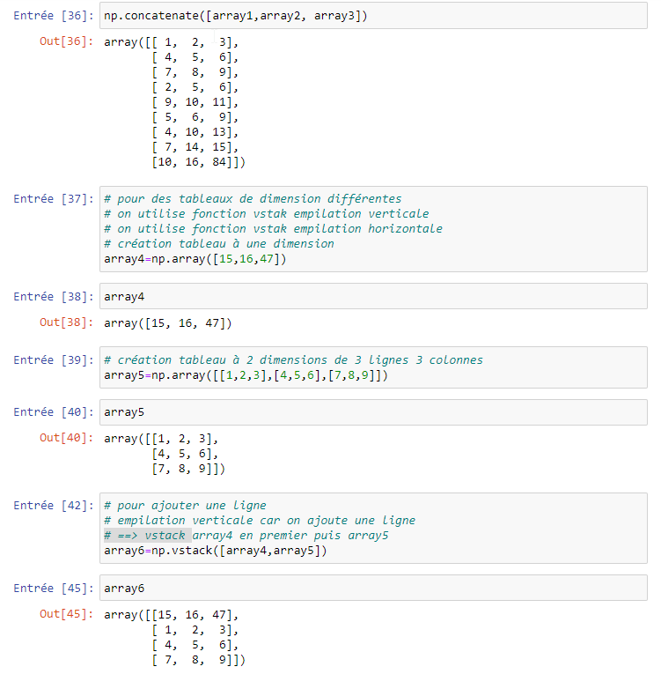

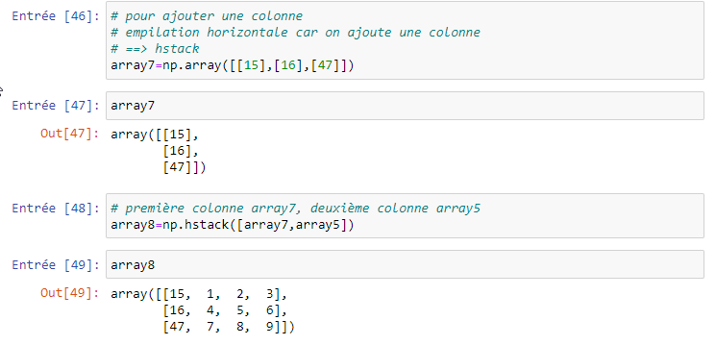

39. Split (cassure) des arrays avec NumPy

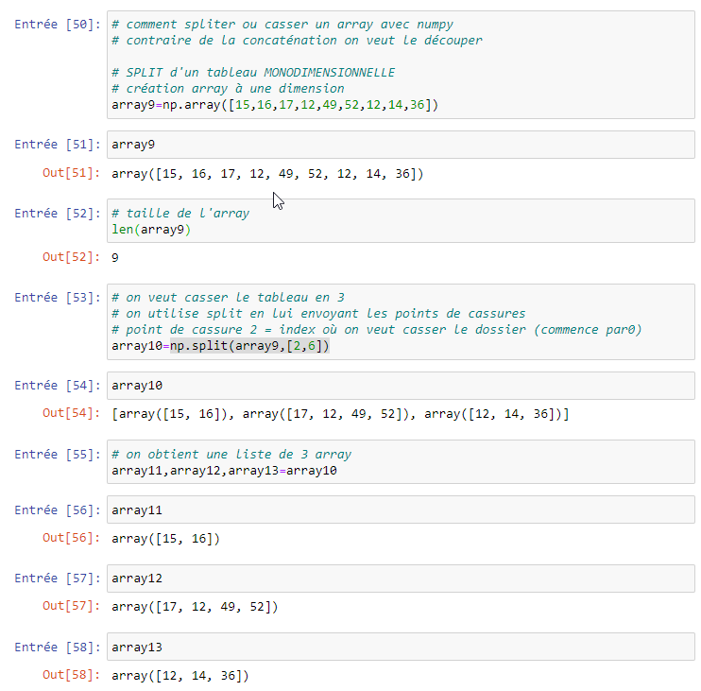

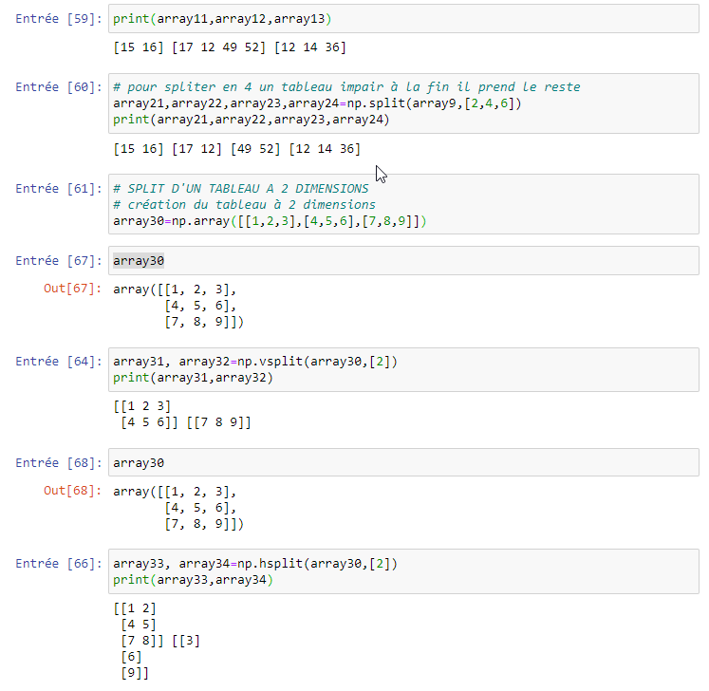

40. Calcul sur les arrays
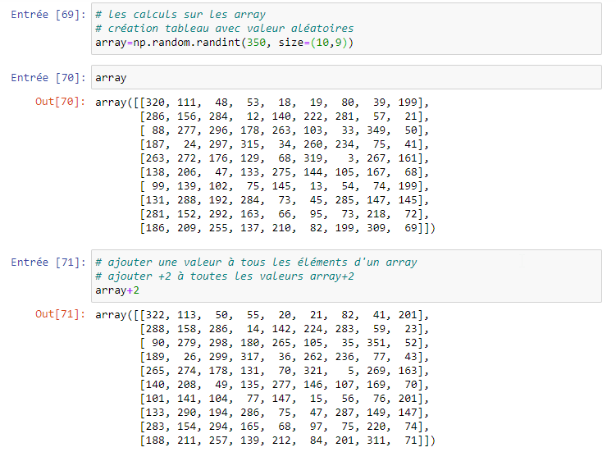

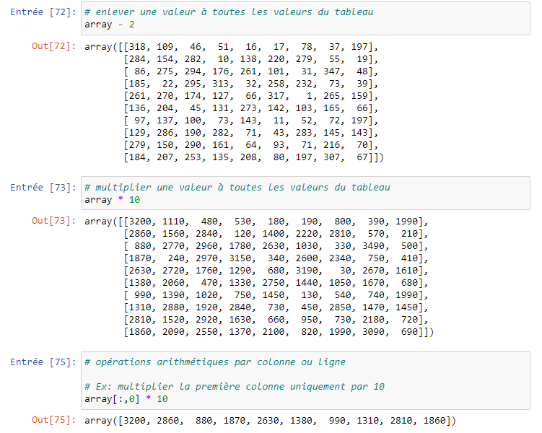

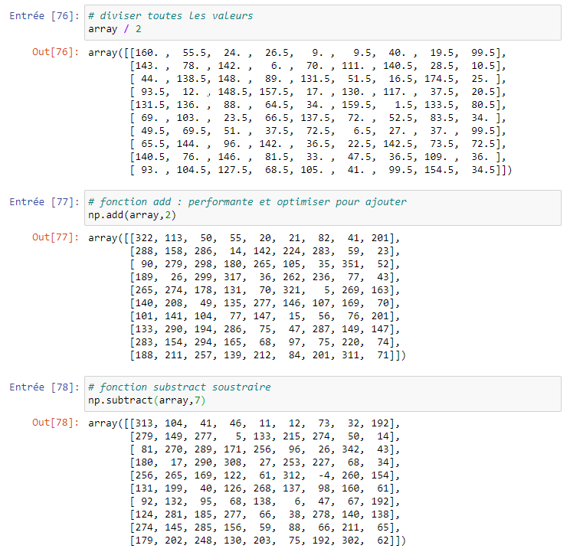

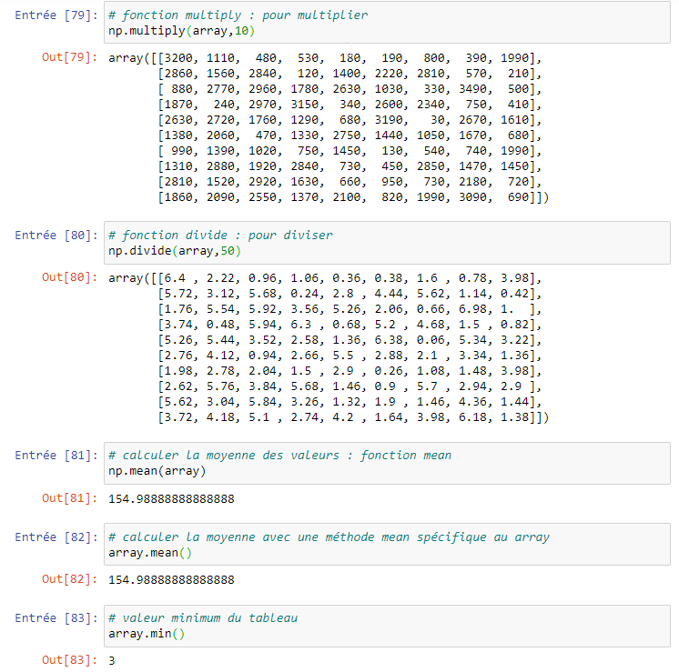

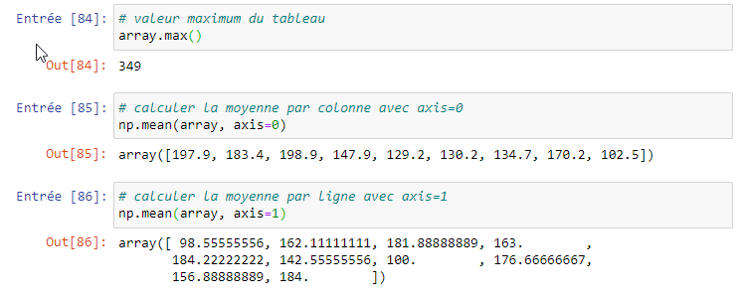

41. Exercice – manipuler un array de 20 maisons vendues aux USA

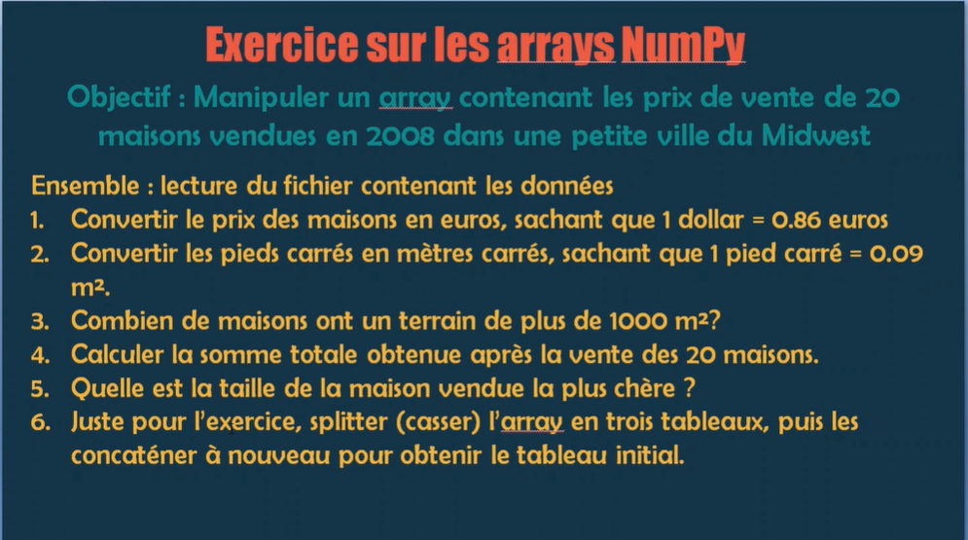

42. Correction – manipuler un array de 20 maisons vendues aux USA

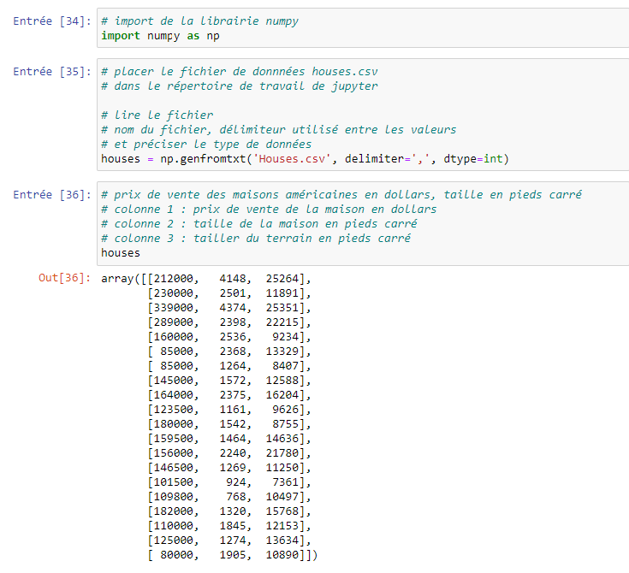

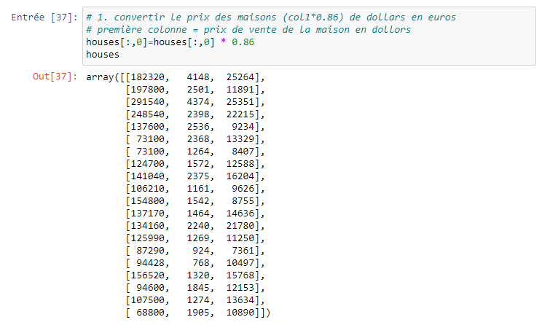

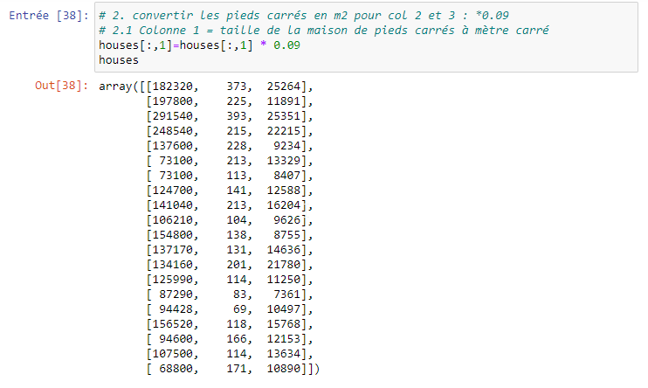

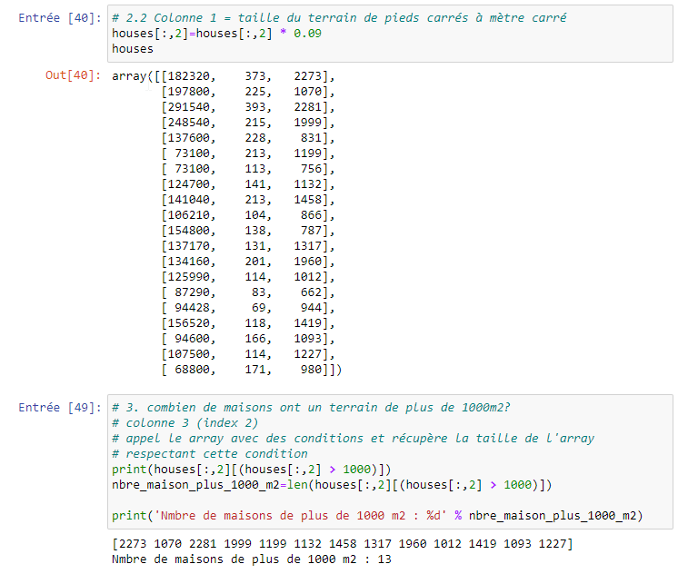

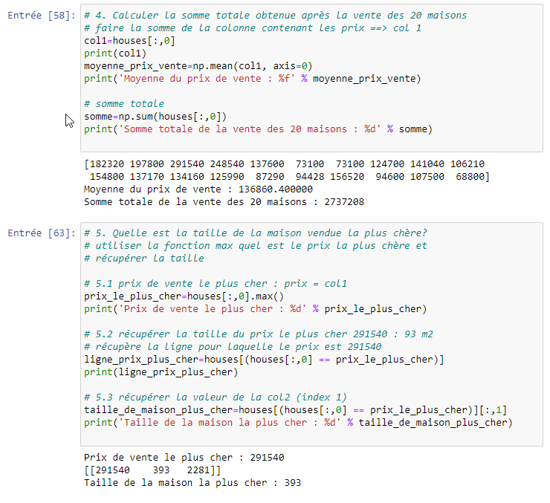

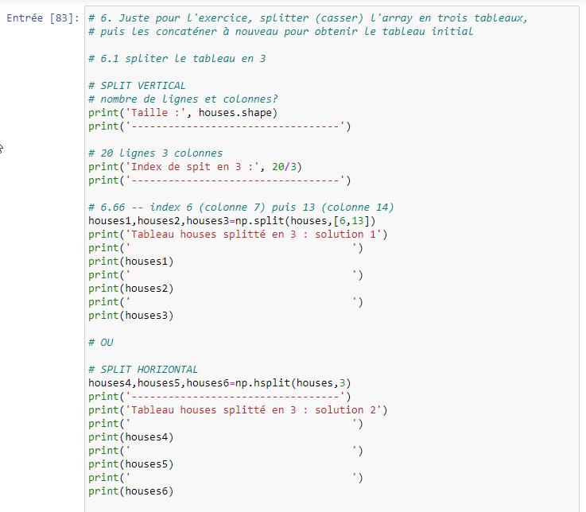

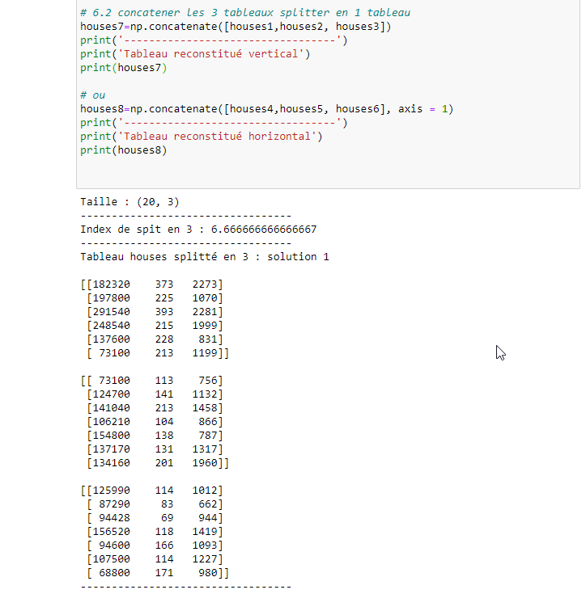

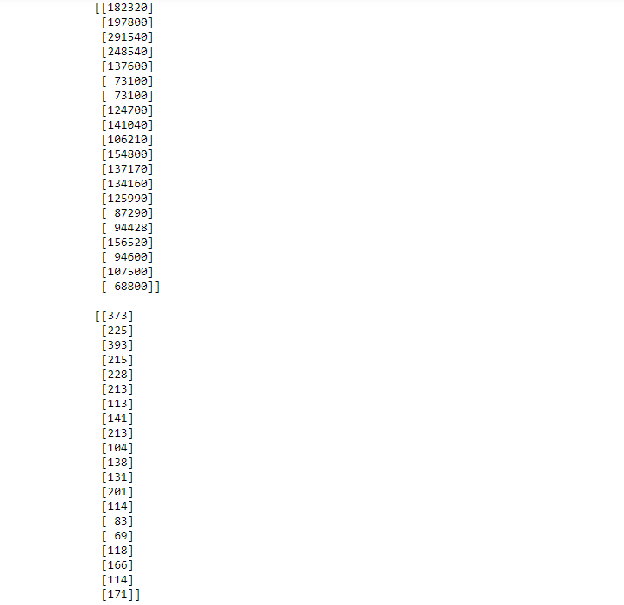

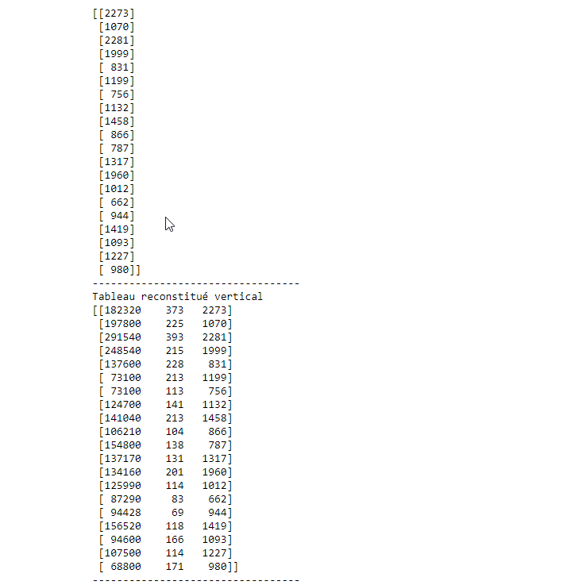

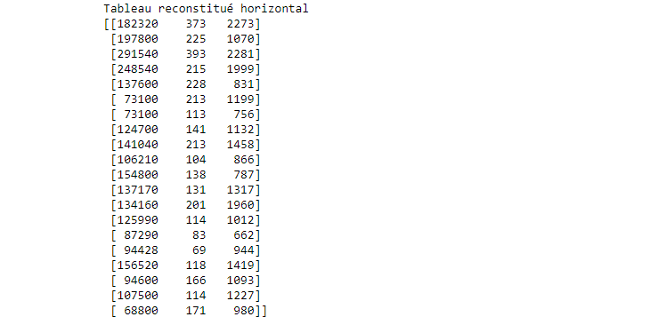

Code :
# importer la blibliothèque numpy comme s'appelant np qu'on utilisera
# dans le code
import numpy as np

# ndarray ne contiennent que le même type: int str, liste... mais modifiables
# création d'un tableau à partir d'une liste
np.array([12,3,4,5,6,7,8,9,10,11,12,13,14,15,16,17,18,19,20])

# ranger dans une variable notre_tableau à une dimension, un vecteur
# le typage array permet de faire des manipulations très performantes
notre_tableau=np.array([12,3,4,5,6,7,8,9,10,11,12,13,14,15,16,17,18,19,20])

# création tableau à 2 dimensions (lignes et colonnes)
# on passe une liste de liste [[],[],[]...] séparées par des virgules
tableau_array_2d=np.array([[1,2,3],[4,5,6],[7,8,9]])
tableau_array_2d

# Vue et copies de tableaux
# tableau contenant les 5 premières valeurs de notre tableau en utilisant index
sous_tableau=notre_tableau[0:5]
sous_tableau

# pour ne pas faire une vue qui signifie que les modifications se répercutent
# sur le tableau origine, on utilise .copy()
sous_tableau=notre_tableau[0:5].copy()
sous_tableau

# modification du sous_tableau
sous_tableau[0]=10
print(sous_tableau) # modifié premier élément passé de 12 à 10 : copie
print(notre_tableau) # non modifié :premier élément 10 non modifié en 12

# comment accéder aux éléments d'un array à 2 dimensions
# et comment faire du slicing sur un tableau à 2 dimensions
# on doit utiliser 2 index, un pour les lignes, un pour les colonnes

# création tableau à 2 dimensions (lignes et colonnes)
# on passe une liste de liste [[],[],[]...] séparées par des virgules
tableau_array_2d=np.array([[1,2,3],[4,5,6],[7,8,9]])
tableau_array_2d

# utilisation de 2 index ligne2 colonne 3 narray[index_ligne, index_colonne]
tableau_array_2d[1,2] # valeur de 2ieme ligne 3ieme colonne

# on peut utiliser des index négatifs
tableau_array_2d[1,-1]

# slicing
# première colonne et toutes les lignes de la première colonne (:)
tableau_array_2d[:,0]

# afficher une ligne entière : toute les colonnes de la première ligne
tableau_array_2d[0,:]

# afficher toutes les lignes (:) et les colonnes 1,2 ,3 [0:3: pas] d'un pas 2
tableau_array_2d[:,0:3:2]

# pour partir de la fin ==> négatif
# toutes les lignes et dernière colonne
tableau_array_2d[:,-1]

# on veut aller d'un entier positif à un entier négatif
# 2ième colonne
tableau_array_2d[:,1:-1]

# que la ligne 2 de la deuxième colonne
tableau_array_2d[2,1:-1]

# comment filtrer un array bidimensionnel, ne garder que quelques valeurs...

# création objet array, alimenté alétoirement avec sous-modules randint
# de random de la librairie numpy
# valeur maxi des valeurs=100 : 0 à 100
# taille de 6 lignes 4 colonnes
array=np.random.randint(100, size=(6,4))
array

# comment utiliser les attributs de la classe array
# ndarray est une classe ==> objet particulier
# voir manuel de référence de scipy
# utilisation de l'attribut ndim : nombre dimension de l'array : 2 dimensions
array.ndim

# nombre lignes et colonnes : 6 lignes, 4 colonnes
array.shape

# type de l'array ==> int32
array.dtype

# taille de notre tableau=nombre valeur du tableau : 24 valeurs
array.size

# filtrer les array grâce à des booleen
# ne conserver que les valeurs de l'array supérieurs à 50
# sélection que des valeurs pour lesquelles les conditions sont True
array[array>50]

# il fait une boucle et répond à la condition > True non False
array>50

array[array>=50]

array[array<50]

array[array == 50]

array[array != 50]

# opérateurs logiques
# & : and
# | : or
array[(array>=50) & (array<= 70)]

# OU logique
array[(array>=50) | (array <= 40)]

# concaténation de tableau avec numpy , jointure de 2 tableaux
# création de 2 arrays
array1=np.array([[1,2,3],[4,5,6],[7,8,9]])
array2=np.array([[2,5,6],[9,10,11],[5,6,9]])

array1

array2

# si tableaux de même dimension, on peut les concaténer
np.concatenate([array1,array2])

# création nouveau tableau
array3=np.array([[4,10,13],[7,14,15],[10,16,84]])

array3

np.concatenate([array1,array2, array3])

# pour des tableaux de dimension différentes
# on utilise fonction vstak empilation verticale
# on utilise fonction vstak empilation horizontale
# création tableau à une dimension
array4=np.array([15,16,47])

array4

# pour ajouter une ligne
# empilation verticale car on ajoute une ligne
# ==> vstack array4 en premier puis array5
array6=np.vstack([array4,array5])

array6

# pour ajouter une colonne
# empilation horizontale car on ajoute une colonne
# ==> hstack
array7=np.array([[15],[16],[47]])

array7

# première colonne array7, deuxième colonne array5
array8=np.hstack([array7,array5])

array8

# comment spliter ou casser un array avec numpy
# contraire de la concaténation on veut le découper

# SPLIT d'un tableau MONODIMENSIONNELLE
# création array à une dimension
array9=np.array([15,16,17,12,49,52,12,14,36])

array9

# taille de l'array
len(array9)

# on veut casser le tableau en 3
# on utilise split en lui envoyant les points de cassures
# point de cassure 2 = index où on veut casser le dossier (commence par 0)
array10=np.split(array9,[2,6])

array10

array11

array12

array13

print(array11,array12,array13)

# pour spliter en 4 un tableau impair à la fin il prend le reste
array21,array22,array23,array24=np.split(array9,[2,4,6])
print(array21,array22,array23,array24)

# SPLIT D'UN TABLEAU A 2 DIMENSIONS
# création du tableau à 2 dimensions
array30=np.array([[1,2,3],[4,5,6],[7,8,9]])

array30

array31, array32=np.vsplit(array30,[2])
print(array31,array32)

array30

array33, array34=np.hsplit(array30,[2])
print(array33,array34)

# les calculs sur les array
# création tableau avec valeur aléatoires
array=np.random.randint(350, size=(10,9))

array

# ajouter une valeur à tous les éléments d'un array
# ajouter +2 à toutes les valeurs array+2
array+2

# enlever une valeur à toutes les valeurs du tableau
array – 2

# multiplier une valeur à toutes les valeurs du tableau
array * 10

# opérations arithmétiques par colonne ou ligne

# Ex: multiplier la première colonne uniquement par 10
array[:,0] * 10

# diviser toutes les valeurs
array / 2

# fonction add : performante et optimiser pour ajouter
np.add(array,2)

# fonction substract soustraire
np.subtract(array,7)

# fonction multiply : pour multiplier
np.multiply(array,10)

# fonction divide : pour diviser
np.divide(array,50)

# calculer la moyenne des valeurs : fonction mean
np.mean(array)

# calculer la moyenne avec une méthode mean spécifique au array
array.mean()

# valeur minimum du tableau
array.min()

# valeur maximum du tableau
array.max()

# calculer la moyenne par colonne avec axis=0
np.mean(array, axis=0)

# calculer la moyenne par ligne avec axis=1
np.mean(array, axis=1)

Exercice :
# import de la librairie numpy
import numpy as np

# placer le fichier de donnnées houses.csv
# dans le répertoire de travail de jupyter

# lire le fichier
# nom du fichier, délimiteur utilisé entre les valeurs
# et préciser le type de données
houses = np.genfromtxt('Houses.csv', delimiter=',', dtype=int)

# prix de vente des maisons américaines en dollars, taille en pieds carré
# colonne 1 : prix de vente de la maison en dollars
# colonne 2 : taille de la maison en pieds carré
# colonne 3 : tailler du terrain en pieds carré
houses

array([[212000, 4148, 25264],
[230000, 2501, 11891],
[339000, 4374, 25351],
[289000, 2398, 22215],
[160000, 2536, 9234],
[ 85000, 2368, 13329],
[ 85000, 1264, 8407],
[145000, 1572, 12588],
[164000, 2375, 16204],
[123500, 1161, 9626],
[180000, 1542, 8755],
[159500, 1464, 14636],
[156000, 2240, 21780],
[146500, 1269, 11250],
[101500, 924, 7361],
[109800, 768, 10497],
[182000, 1320, 15768],
[110000, 1845, 12153],
[125000, 1274, 13634],
[ 80000, 1905, 10890]])

# 1. convertir le prix des maisons (col1*0.86) de dollars en euros
# première colonne = prix de vente de la maison en dollors
houses[:,0]=houses[:,0] * 0.86
houses

array([[182320, 4148, 25264],
[197800, 2501, 11891],
[291540, 4374, 25351],
[248540, 2398, 22215],
[137600, 2536, 9234],
[ 73100, 2368, 13329],
[ 73100, 1264, 8407],
[124700, 1572, 12588],
[141040, 2375, 16204],
[106210, 1161, 9626],
[154800, 1542, 8755],
[137170, 1464, 14636],
[134160, 2240, 21780],
[125990, 1269, 11250],
[ 87290, 924, 7361],
[ 94428, 768, 10497],
[156520, 1320, 15768],
[ 94600, 1845, 12153],
[107500, 1274, 13634],
[ 68800, 1905, 10890]])

# 2. convertir les pieds carrés en m2 pour col 2 et 3 : *0.09
# 2.1 Colonne 1 = taille de la maison de pieds carrés à mètre carré
houses[:,1]=houses[:,1] * 0.09
houses

array([[182320, 373, 25264],
[197800, 225, 11891],
[291540, 393, 25351],
[248540, 215, 22215],
[137600, 228, 9234],
[ 73100, 213, 13329],
[ 73100, 113, 8407],
[124700, 141, 12588],
[141040, 213, 16204],
[106210, 104, 9626],
[154800, 138, 8755],
[137170, 131, 14636],
[134160, 201, 21780],
[125990, 114, 11250],
[ 87290, 83, 7361],
[ 94428, 69, 10497],
[156520, 118, 15768],
[ 94600, 166, 12153],
[107500, 114, 13634],
[ 68800, 171, 10890]])

# 2.2 Colonne 1 = taille du terrain de pieds carrés à mètre carré
houses[:,2]=houses[:,2] * 0.09
houses

array([[182320, 373, 2273],
[197800, 225, 1070],
[291540, 393, 2281],
[248540, 215, 1999],
[137600, 228, 831],
[ 73100, 213, 1199],
[ 73100, 113, 756],
[124700, 141, 1132],
[141040, 213, 1458],
[106210, 104, 866],
[154800, 138, 787],
[137170, 131, 1317],
[134160, 201, 1960],
[125990, 114, 1012],
[ 87290, 83, 662],
[ 94428, 69, 944],
[156520, 118, 1419],
[ 94600, 166, 1093],
[107500, 114, 1227],
[ 68800, 171, 980]])

# 3. combien de maisons ont un terrain de plus de 1000m2?
# colonne 3 (index 2)
# appel le array avec des conditions et récupère la taille de l'array
# respectant cette condition
print(houses[:,2][(houses[:,2] > 1000)])
nbre_maison_plus_1000_m2=len(houses[:,2][(houses[:,2] > 1000)])

print('Nmbre de maisons de plus de 1000 m2 : %d' % nbre_maison_plus_1000_m2)

[2273 1070 2281 1999 1199 1132 1458 1317 1960 1012 1419 1093 1227]
Nmbre de maisons de plus de 1000 m2 : 13

# 4. Calculer la somme totale obtenue après la vente des 20 maisons
# faire la somme de la colonne contenant les prix ==> col 1
col1=houses[:,0]
print(col1)
moyenne_prix_vente=np.mean(col1, axis=0)
print('Moyenne du prix de vente : %f' % moyenne_prix_vente)

# somme totale
somme=np.sum(houses[:,0])
print('Somme totale de la vente des 20 maisons : %d' % somme)

[182320 197800 291540 248540 137600 73100 73100 124700 141040 106210
154800 137170 134160 125990 87290 94428 156520 94600 107500 68800]
Moyenne du prix de vente : 136860.400000
Somme totale de la vente des 20 maisons : 2737208

# 5. Quelle est la taille de la maison vendue la plus chère?
# utiliser la fonction max quel est le prix la plus chère et
# récupérer la taille

# 5.1 prix de vente le plus cher : prix = col1
prix_le_plus_cher=houses[:,0].max()
print('Prix de vente le plus cher : %d' % prix_le_plus_cher)

# 5.2 récupérer la taille du prix le plus cher 291540 : 93 m2
# récupère la ligne pour laquelle le prix est 291540
ligne_prix_plus_cher=houses[(houses[:,0] == prix_le_plus_cher)]
print(ligne_prix_plus_cher)

# 5.3 récupérer la valeur de la col2 (index 1)
taille_de_maison_plus_cher=houses[(houses[:,0] == prix_le_plus_cher)][:,1]
print('Taille de la maison la plus cher : %d' % taille_de_maison_plus_cher)

Prix de vente le plus cher : 291540
[[291540 393 2281]]
Taille de la maison la plus cher : 393

# 6. Juste pour l'exercice, splitter (casser) l'array en trois tableaux,
# puis les concaténer à nouveau pour obtenir le tableau initial

# 6.1 spliter le tableau en 3

# SPLIT VERTICAL
# nombre de lignes et colonnes?
print('Taille :', houses.shape)
print('----------------------------------')

# 20 lignes 3 colonnes
print('Index de spit en 3 :', 20/3)
print('----------------------------------')

# 6.66 -- index 6 (colonne 7) puis 13 (colonne 14)
houses1,houses2,houses3=np.split(houses,[6,13])
print('Tableau houses splitté en 3 : solution 1')
print(' ')
print(houses1)
print(' ')
print(houses2)
print(' ')
print(houses3)

# OU

# SPLIT HORIZONTAL
houses4,houses5,houses6=np.hsplit(houses,3)
print('----------------------------------')
print('Tableau houses splitté en 3 : solution 2')
print(' ')
print(houses4)
print(' ')
print(houses5)
print(' ')
print(houses6)

# 6.2 concatener les 3 tableaux splitter en 1 tableau
houses7=np.concatenate([houses1,houses2, houses3])
print('----------------------------------')
print('Tableau reconstitué vertical')
print(houses7)

# ou
houses8=np.concatenate([houses4,houses5, houses6], axis = 1)
print('----------------------------------')
print('Tableau reconstitué horizontal')
print(houses8)

Taille : (20, 3)
----------------------------------
Index de spit en 3 : 6.666666666666667
----------------------------------
Tableau houses splitté en 3 : solution 1

[[182320 373 2273]
[197800 225 1070]
[291540 393 2281]
[248540 215 1999]
[137600 228 831]
[ 73100 213 1199]]

[[ 73100 113 756]
[124700 141 1132]
[141040 213 1458]
[106210 104 866]
[154800 138 787]
[137170 131 1317]
[134160 201 1960]]

[[125990 114 1012]
[ 87290 83 662]
[ 94428 69 944]
[156520 118 1419]
[ 94600 166 1093]
[107500 114 1227]
[ 68800 171 980]]
----------------------------------
Tableau houses splitté en 3 : solution 2

[[182320]
[197800]
[291540]
[248540]
[137600]
[ 73100]
[ 73100]
[124700]
[141040]
[106210]
[154800]
[137170]
[134160]
[125990]
[ 87290]
[ 94428]
[156520]
[ 94600]
[107500]
[ 68800]]

[[373]
[225]
[393]
[215]
[228]
[213]
[113]
[141]
[213]
[104]
[138]
[131]
[201]
[114]
[ 83]
[ 69]
[118]
[166]
[114]
[171]]

[[2273]
[1070]
[2281]
[1999]
[ 831]
[1199]
[ 756]
[1132]
[1458]
[ 866]
[ 787]
[1317]
[1960]
[1012]
[ 662]
[ 944]
[1419]
[1093]
[1227]
[ 980]]
----------------------------------
Tableau reconstitué vertical
[[182320 373 2273]
[197800 225 1070]
[291540 393 2281]
[248540 215 1999]
[137600 228 831]
[ 73100 213 1199]
[ 73100 113 756]
[124700 141 1132]
[141040 213 1458]
[106210 104 866]
[154800 138 787]
[137170 131 1317]
[134160 201 1960]
[125990 114 1012]
[ 87290 83 662]
[ 94428 69 944]
[156520 118 1419]
[ 94600 166 1093]
[107500 114 1227]
[ 68800 171 980]]
----------------------------------
Tableau reconstitué horizontal
[[182320 373 2273]
[197800 225 1070]
[291540 393 2281]
[248540 215 1999]
[137600 228 831]
[ 73100 213 1199]
[ 73100 113 756]
[124700 141 1132]
[141040 213 1458]
[106210 104 866]
[154800 138 787]
[137170 131 1317]
[134160 201 1960]
[125990 114 1012]
[ 87290 83 662]
[ 94428 69 944]
[156520 118 1419]
[ 94600 166 1093]
[107500 114 1227]
[ 68800 171 980]]

SECTION 7 – Utilisation de la bibliothèque Pandas pour manipuler les données

43. Introduction à la bibliothèque Pandas

Pandas est la bilbiothèque spécialisée dans la manipulation de données.
Elle regroupe des fonctions ultra optimisées pour manipuler des gros jeux de données.
Particularité : nouvelle structure de données : les dataframes.
Dataframe=la structure des data sciences.
On le créé avec les dictionnaires ou les listes.

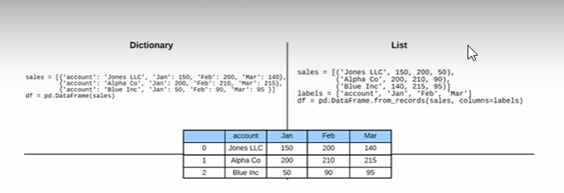
On peut ajouter des noms de colonnes et des noms lignes.
On peut mélanger des types de données.
Créé pour le langage R dans librairie pandas.
On peut manipuler un tableau de milliers de ligne.

44. Les séries avec Pandas

Les séries sont des objets unidirectionnels, représentent les valeurs d'une variable statistique.

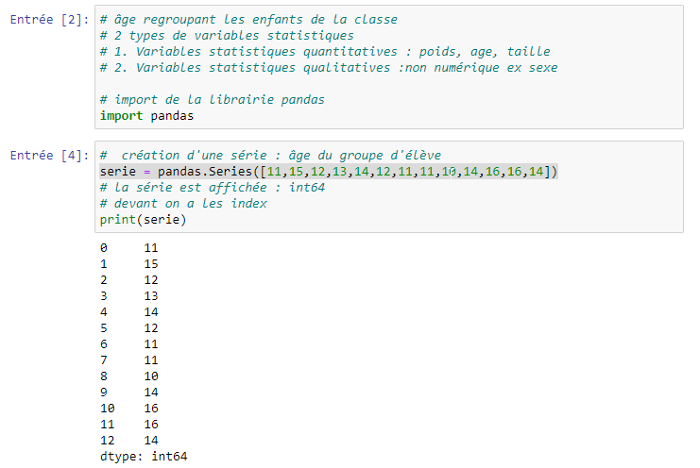

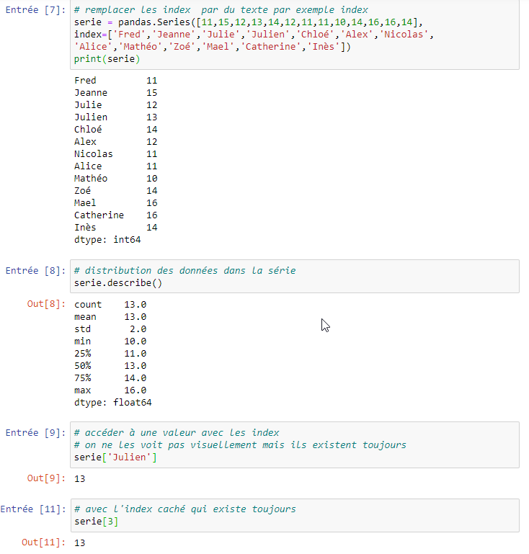

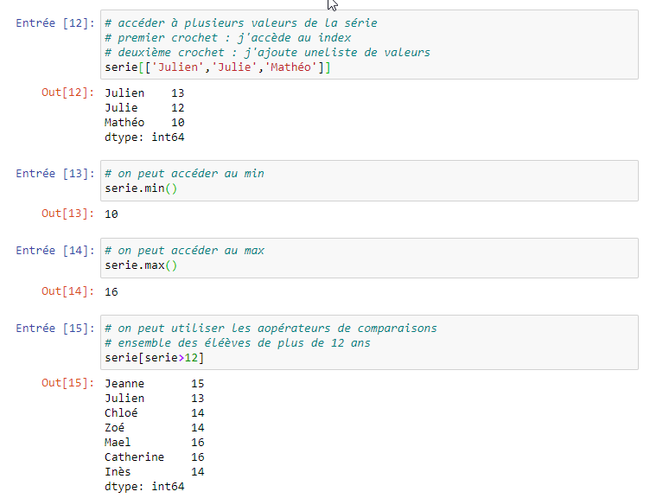
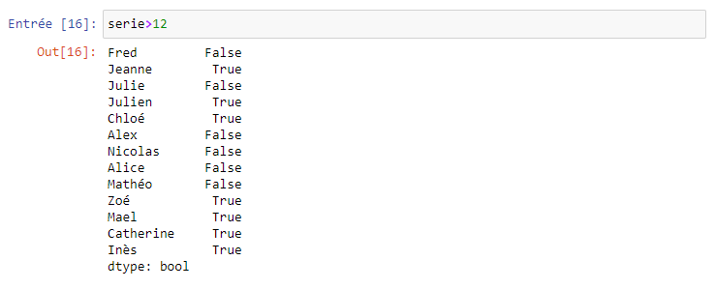

45. Les Dataframes avec Pandas

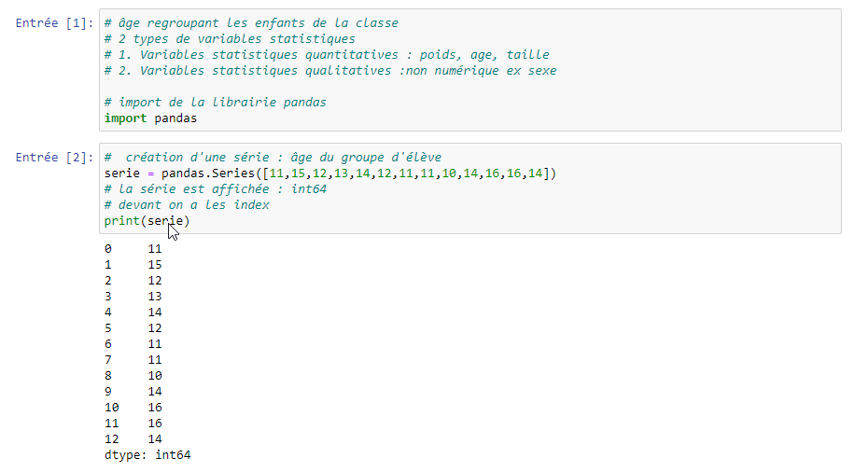
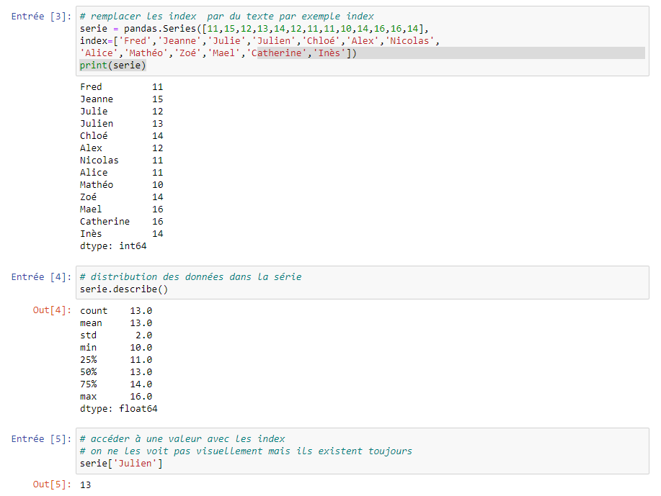
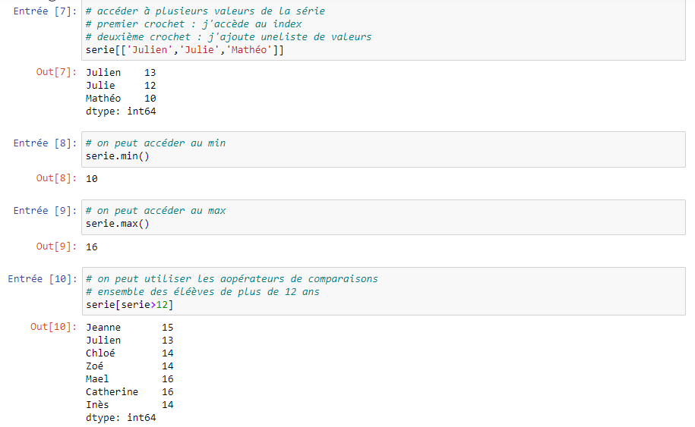

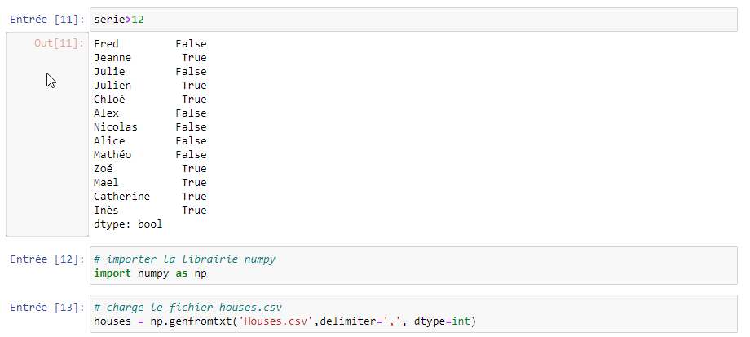

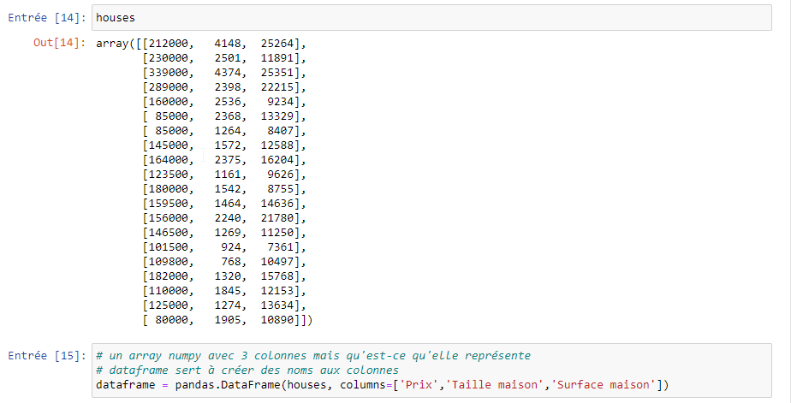

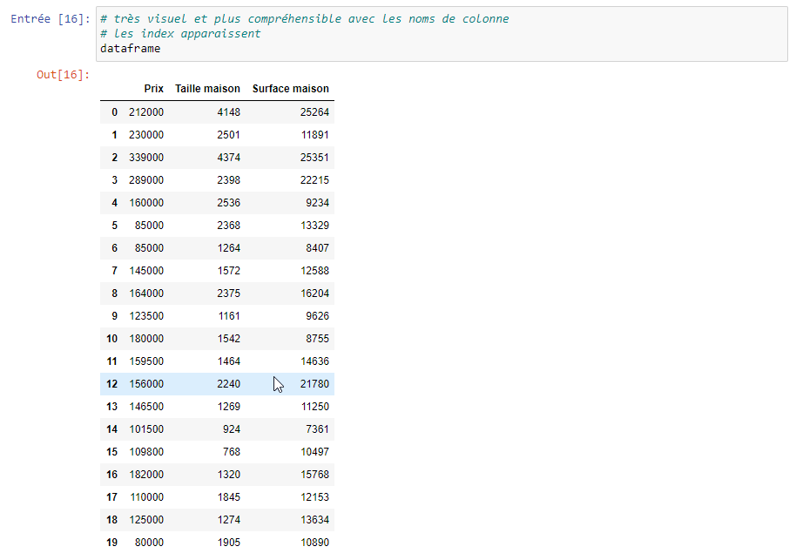

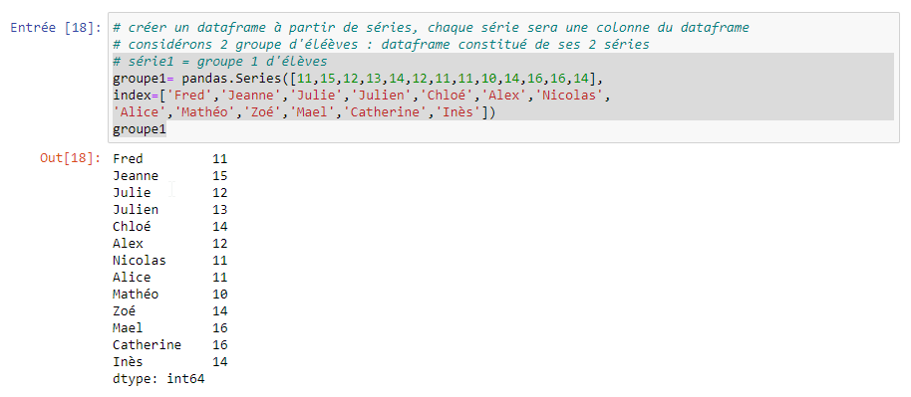

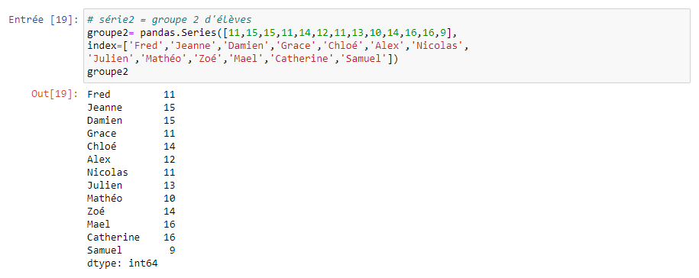
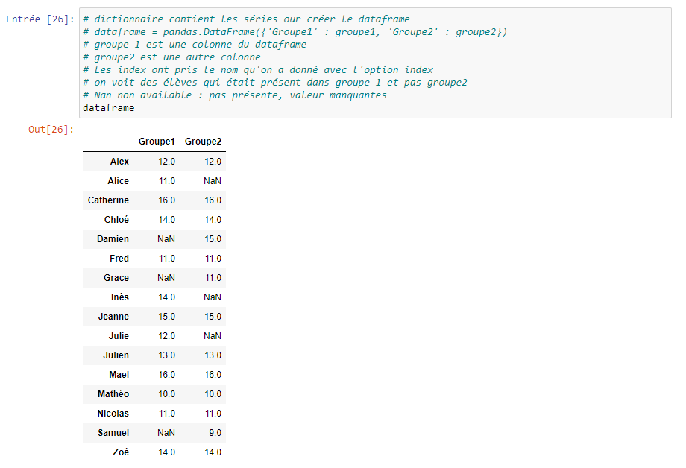

46. Lire et écrire un fichier

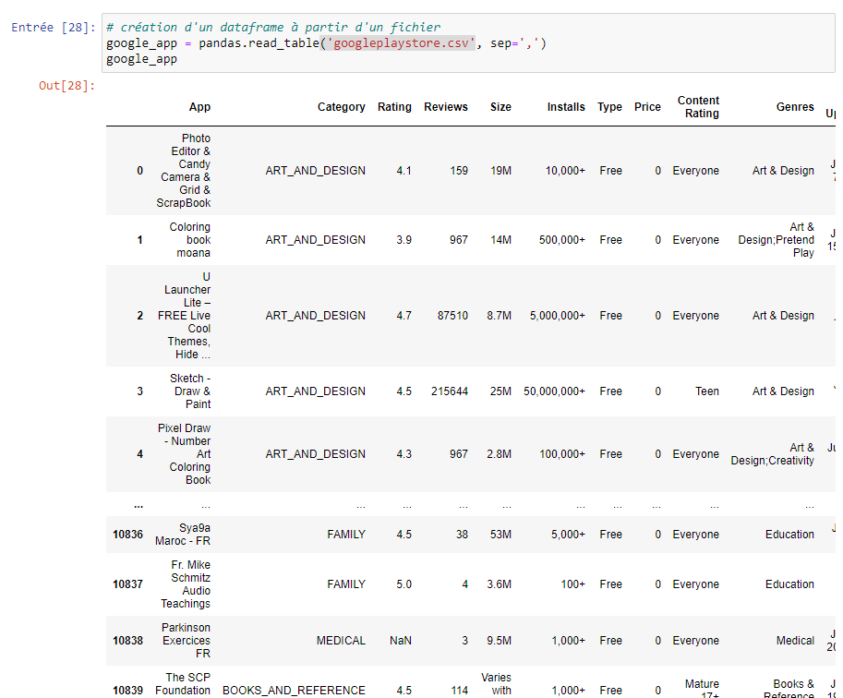

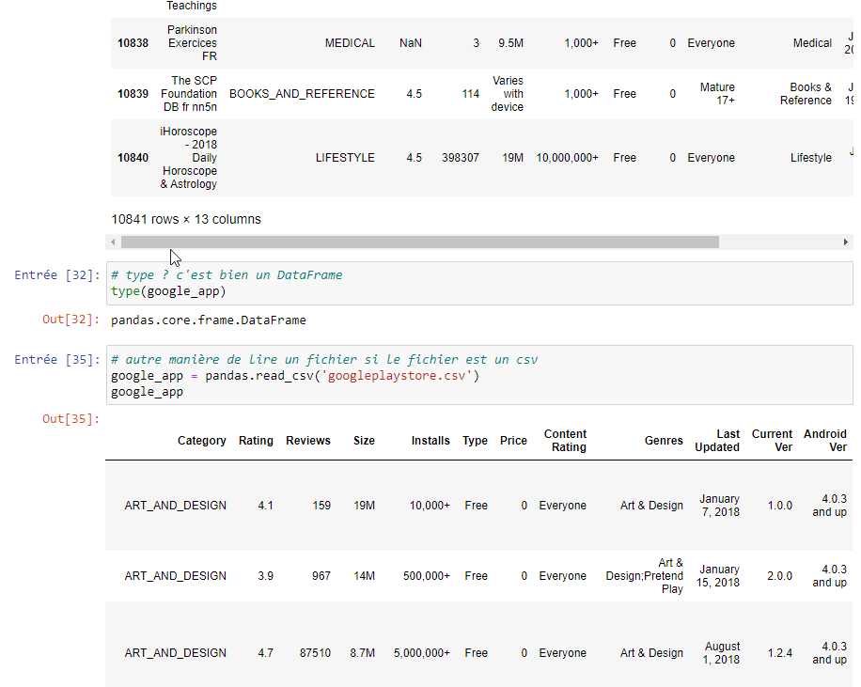
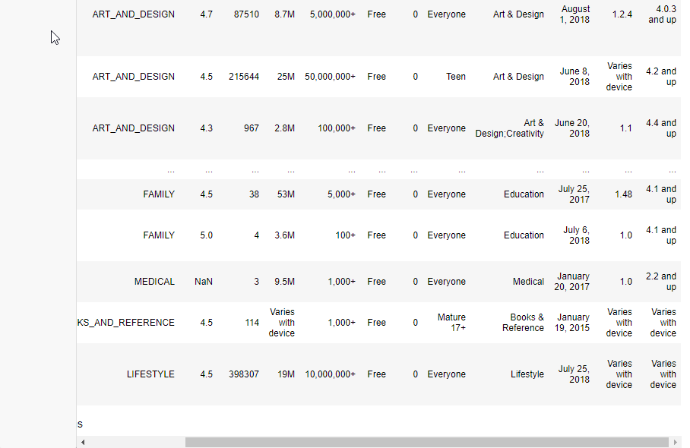
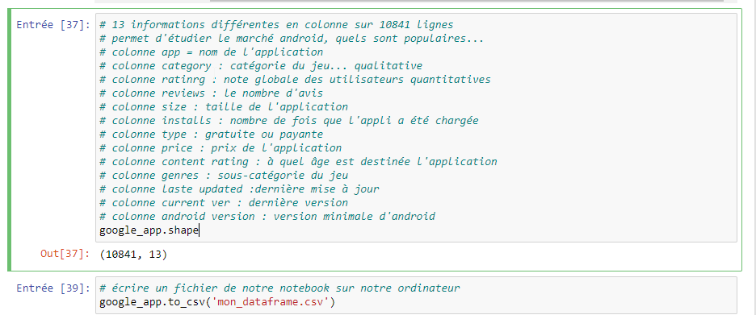

47. Accéder aux éléments d'un dataframe
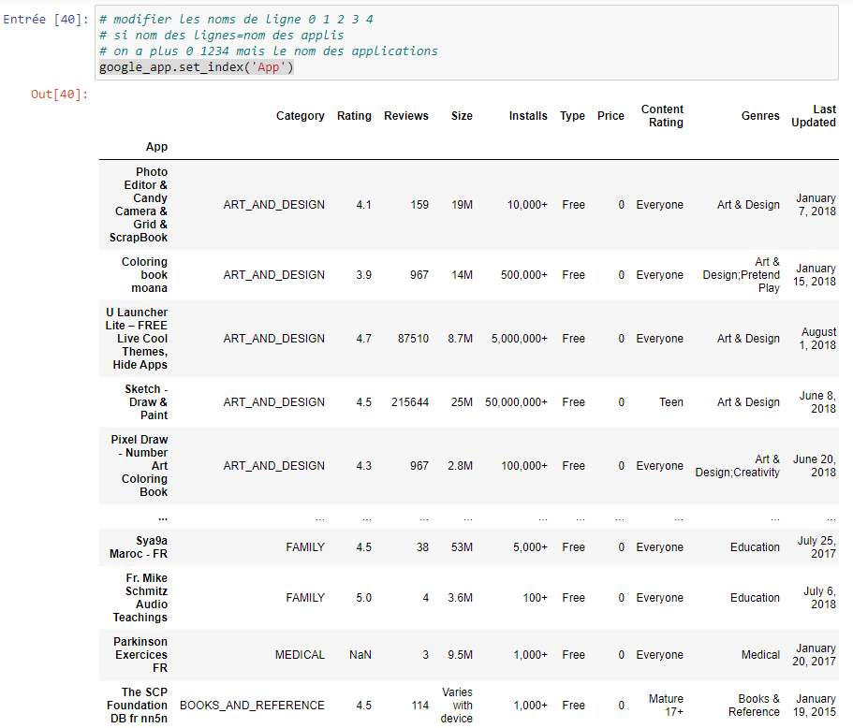
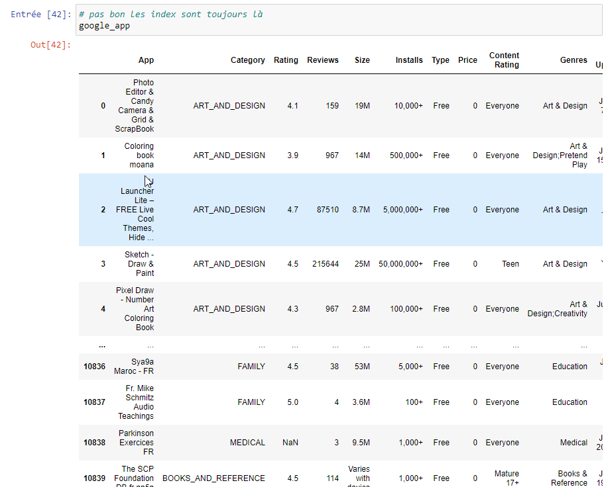

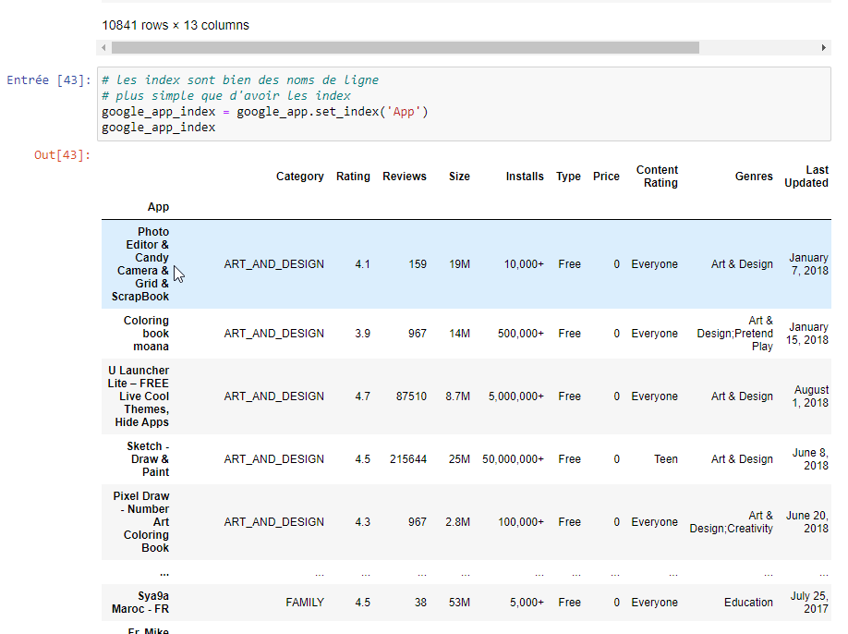

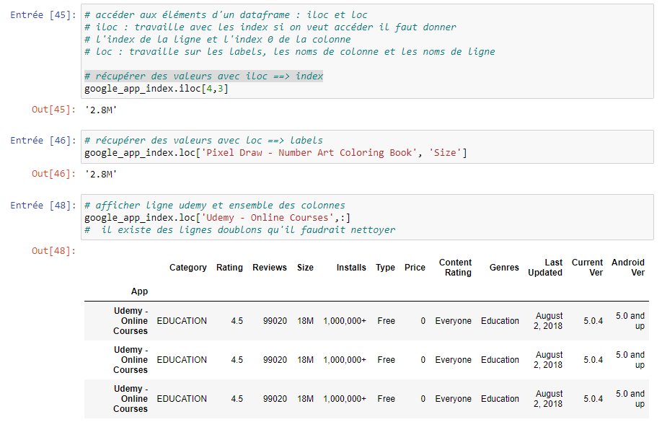

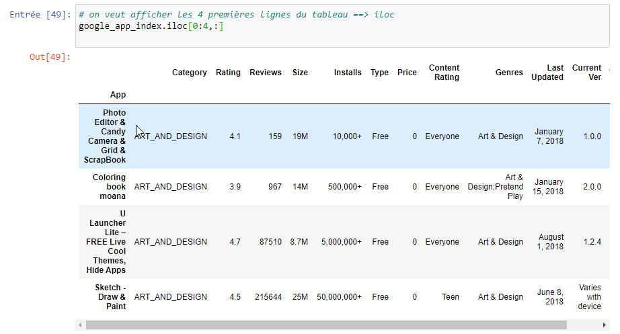

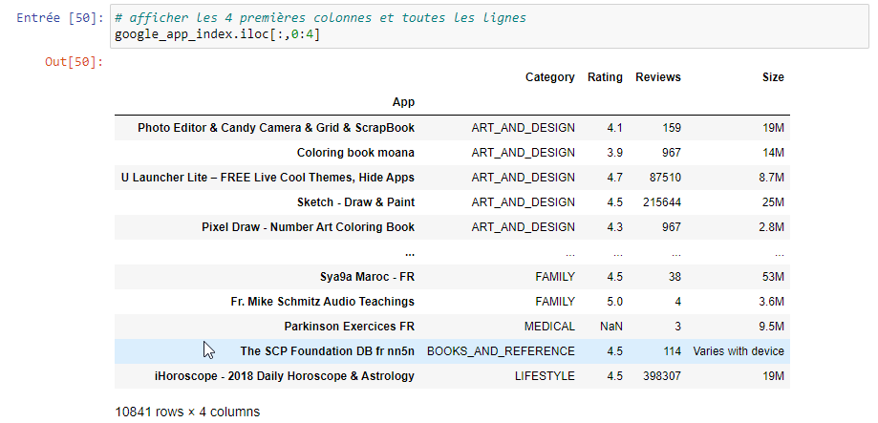
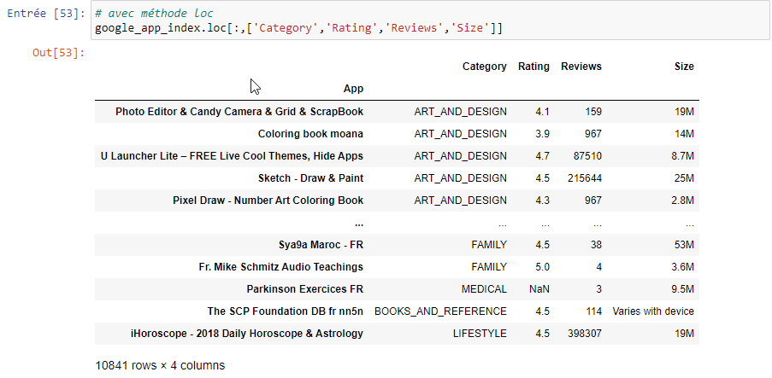
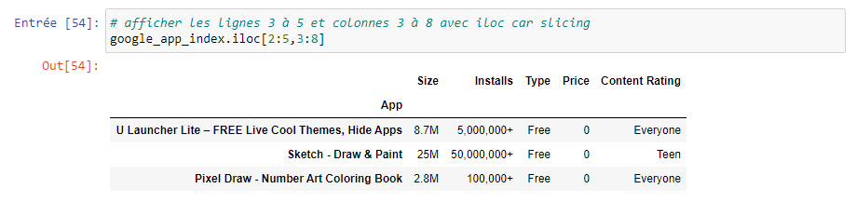

48. Ajouter/supprimer des colonnes d'un dataframe
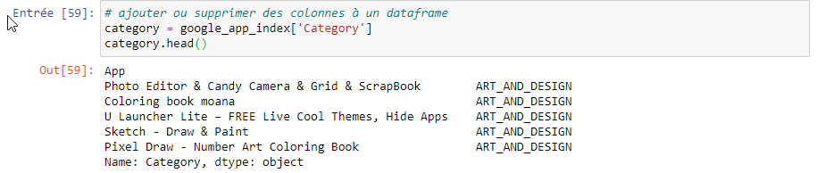
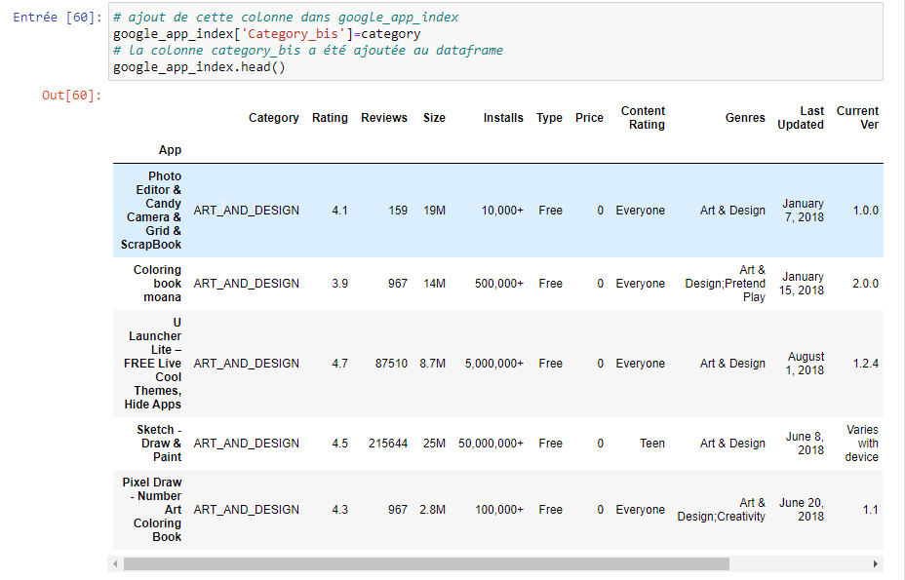

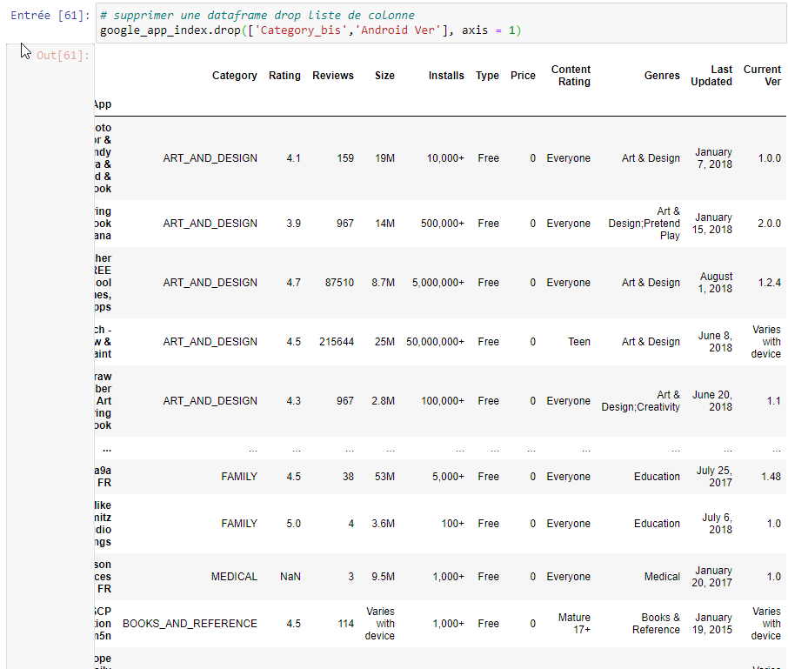

49. Explorer un dataframe

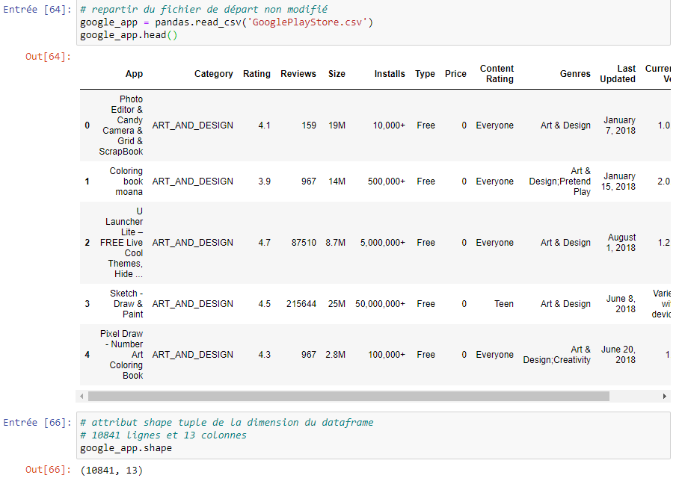

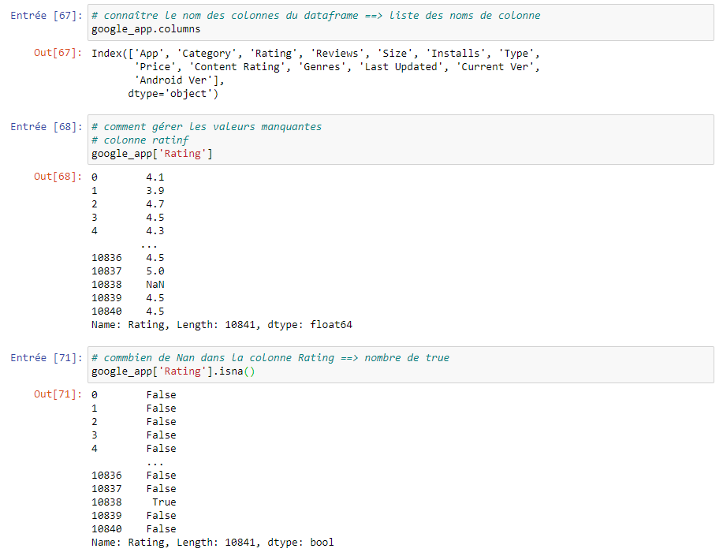
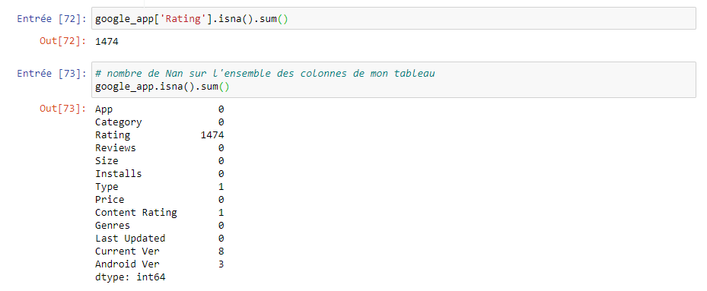
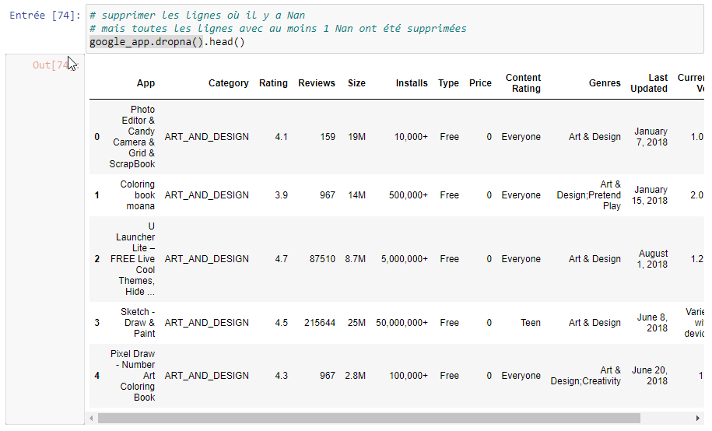
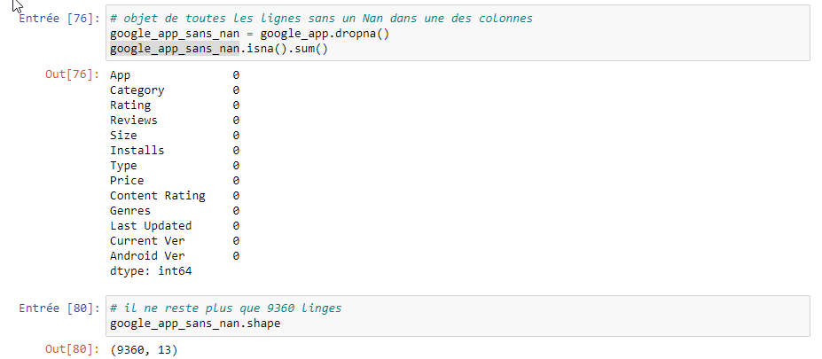
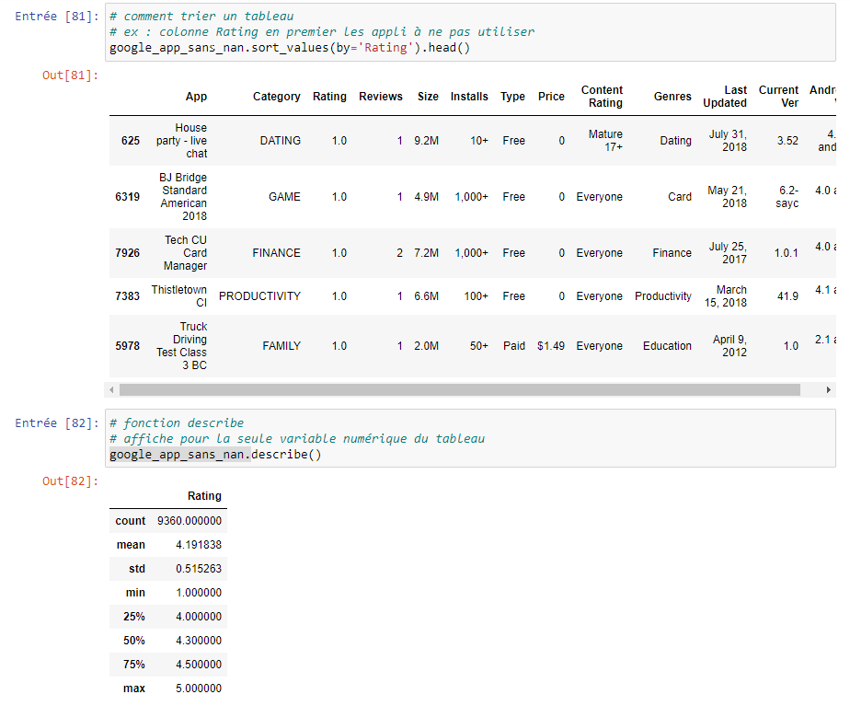
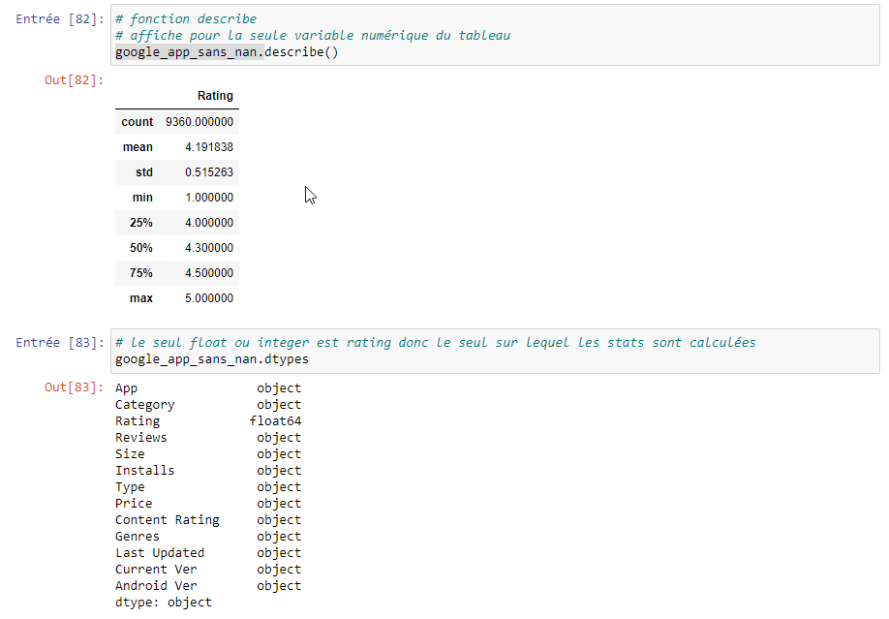
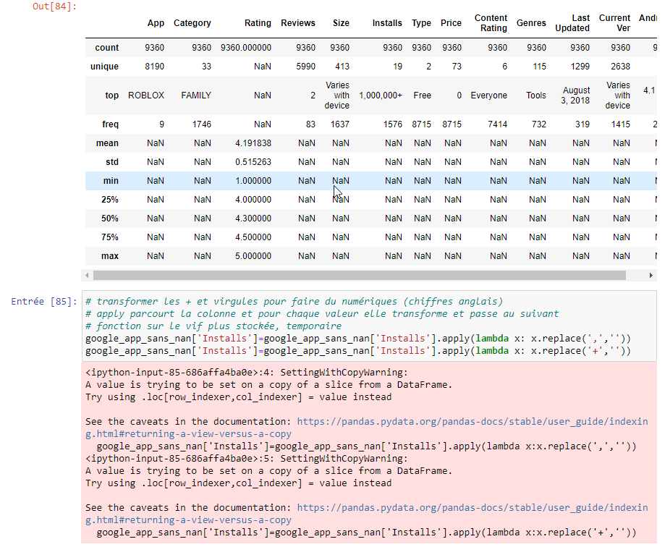
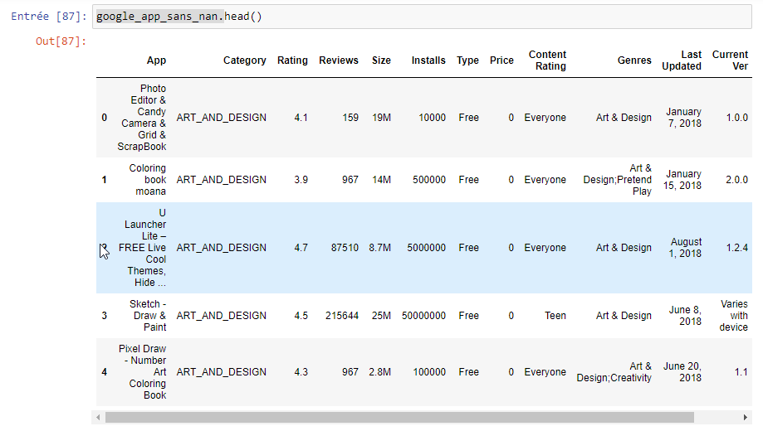
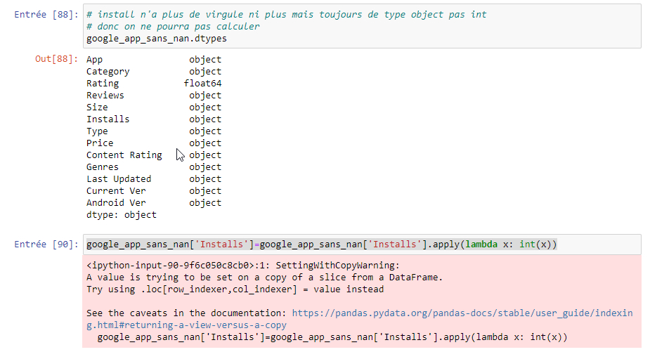

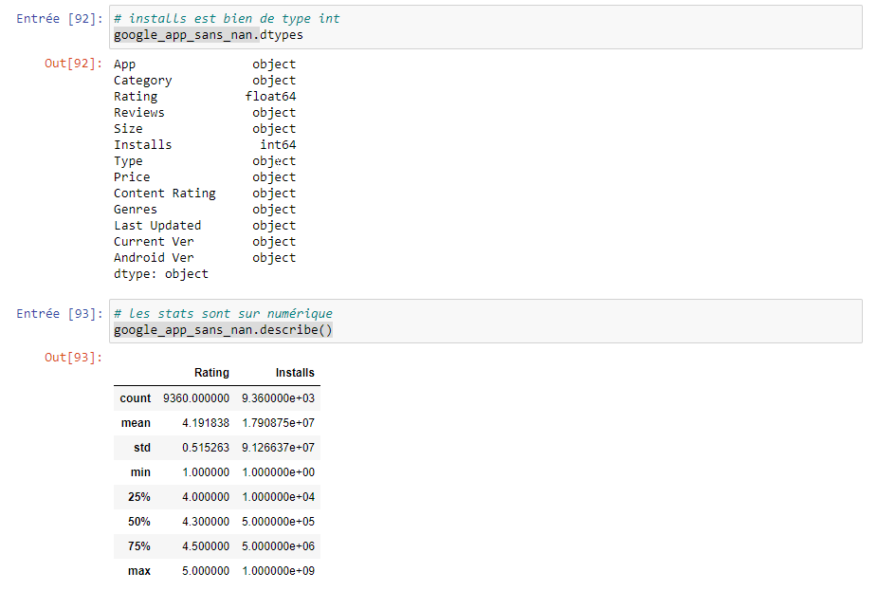

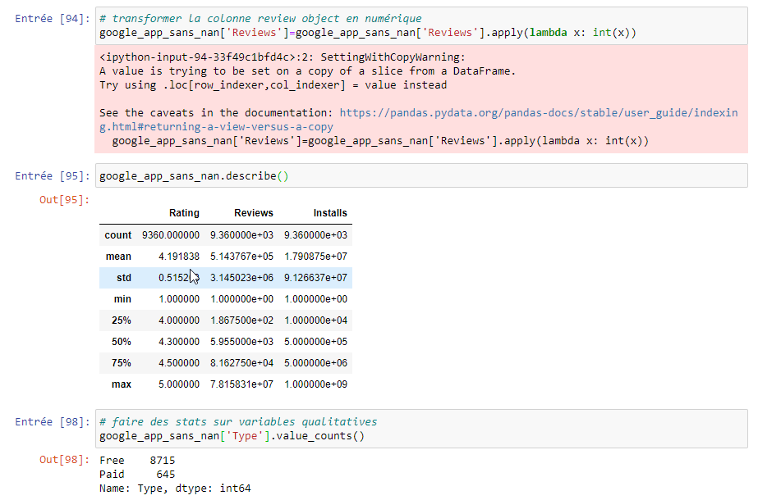

50. Filtrer un dataframe selon des conditions
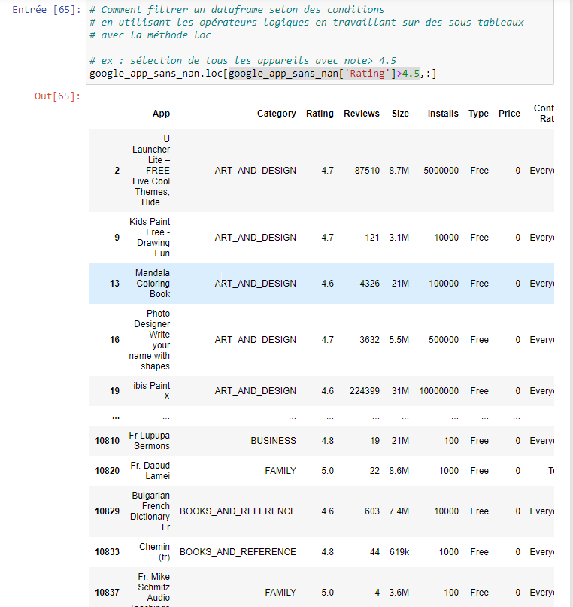

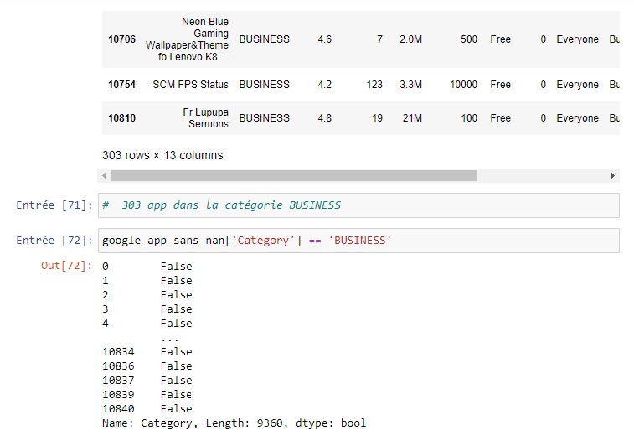

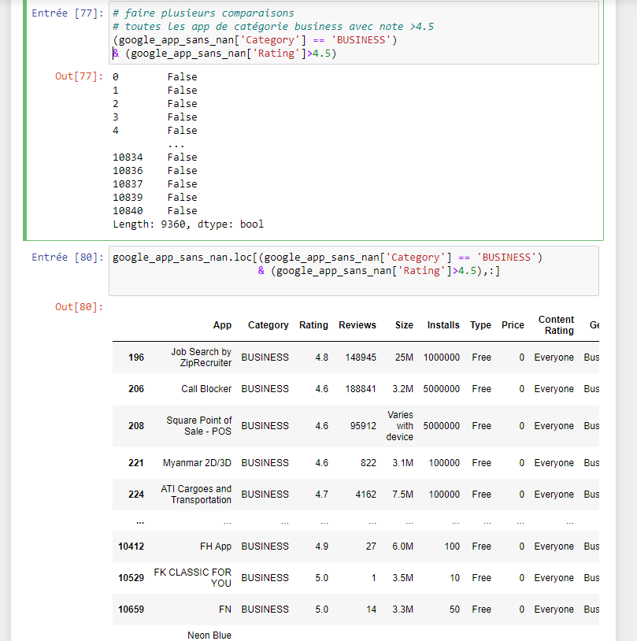
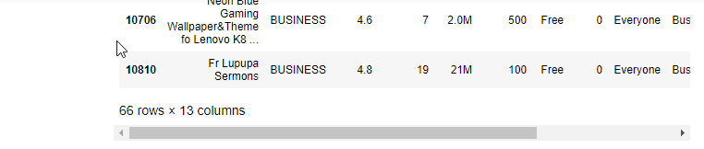
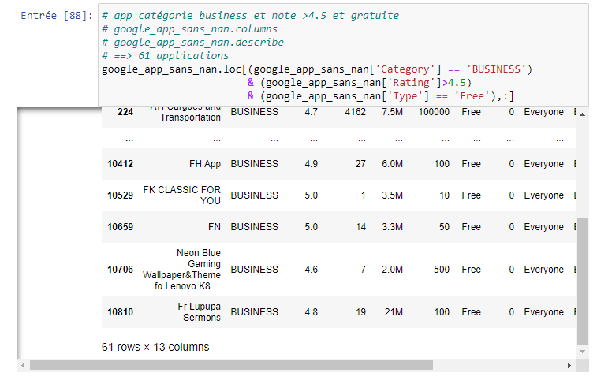

51. Grouper un dataframe sur une ou plusieurs colonnes (groupby)
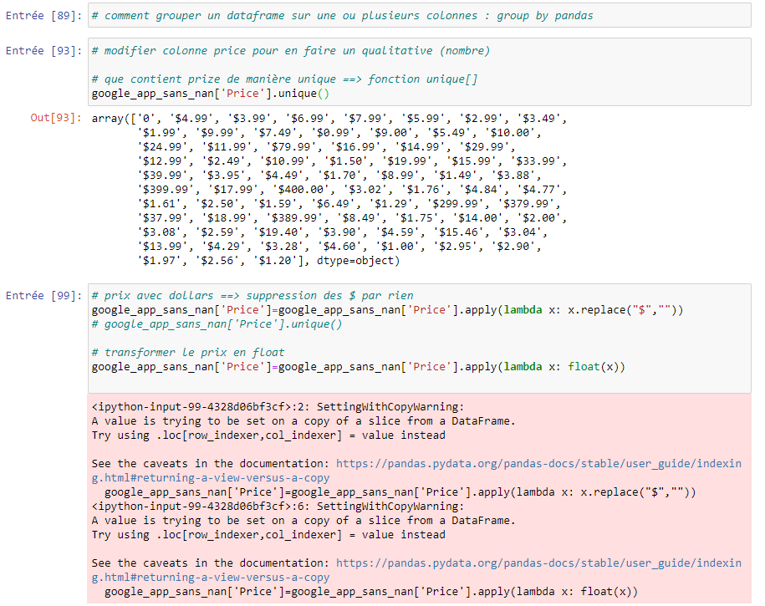

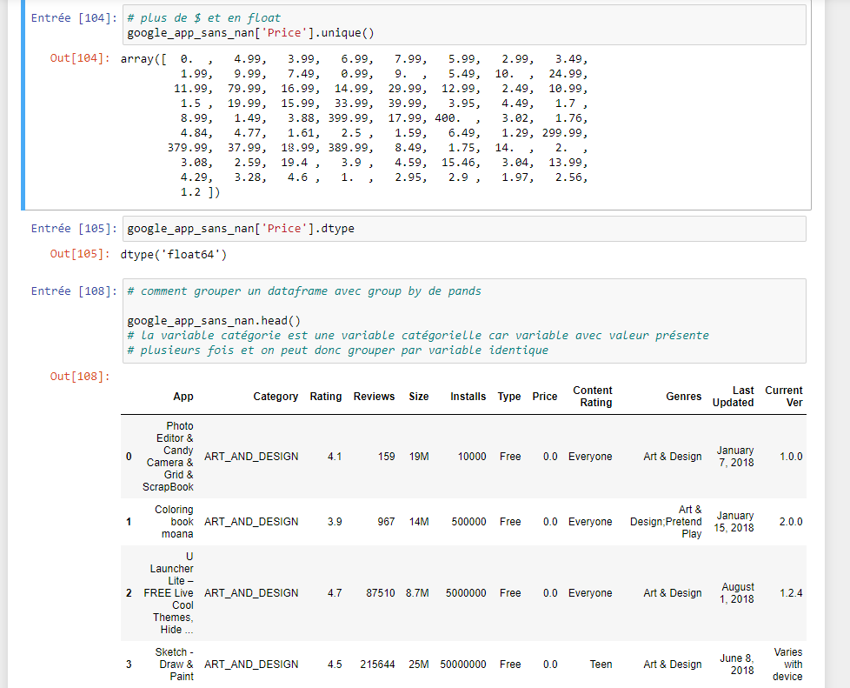

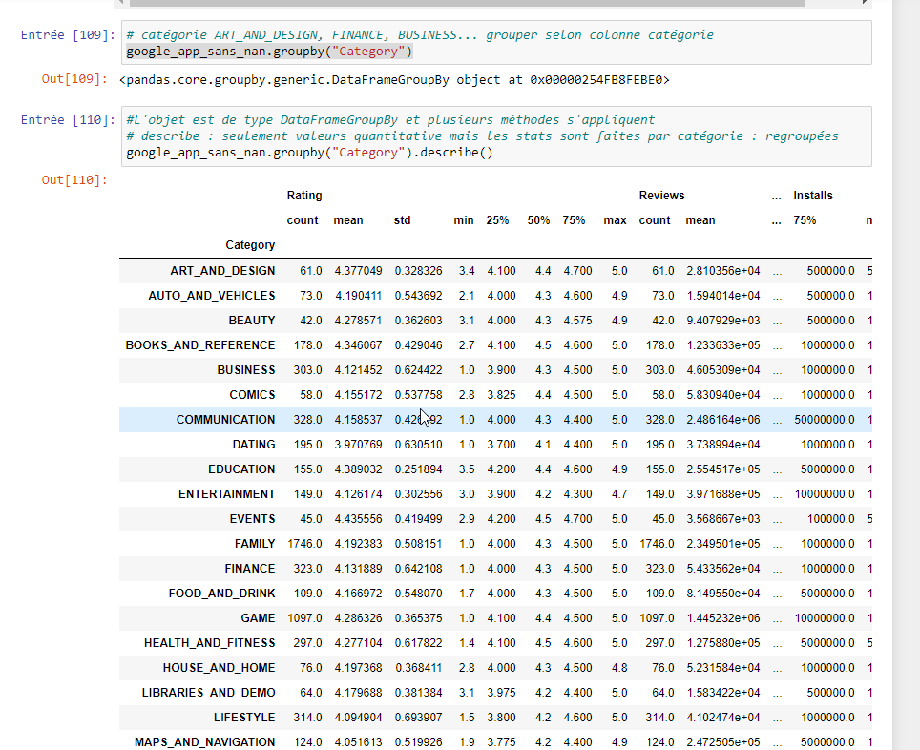
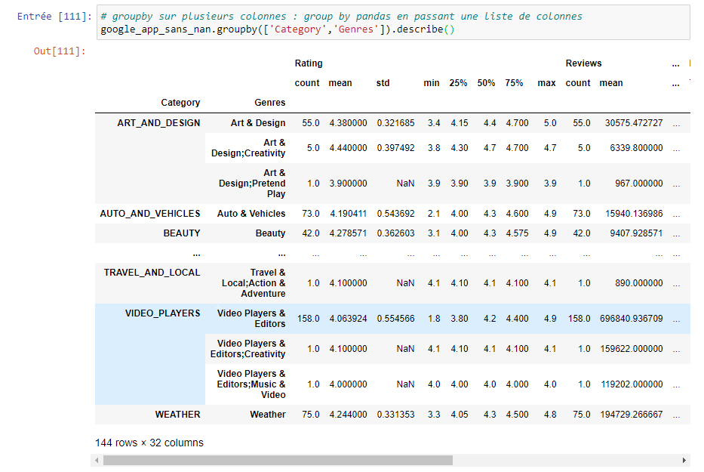

52. Introduction de l'exercice – étudier le marché Android via le google play store

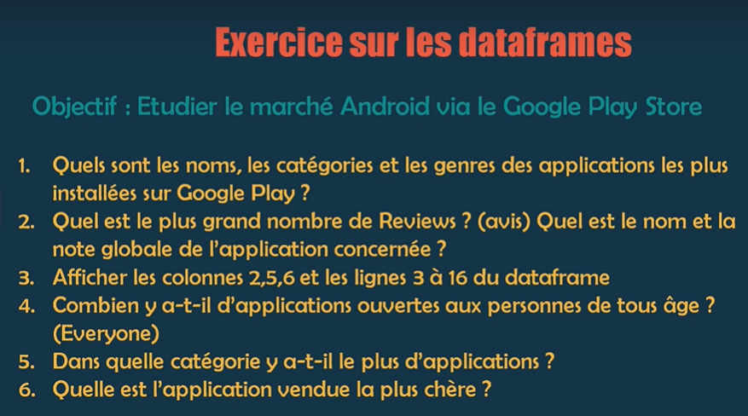

53. Correction de l'exercice – étudier le marché Android via le google play store

Code :
# 2 types de variables statistiques
# 1. Variables statistiques quantitatives : poids, age, taille
# 2. Variables statistiques qualitatives :non numérique ex sexe

# import de la librairie pandas
import pandas

# création d'une série : âge du groupe d'élève
# âge regroupant les enfants de la classe
serie = pandas.Series([11,15,12,13,14,12,11,11,10,14,16,16,14])
# la série est affichée : int64
# devant on a les index
print(serie)

# remplacer les index par du texte par exemple index
serie = pandas.Series([11,15,12,13,14,12,11,11,10,14,16,16,14],
index=['Fred','Jeanne','Julie','Julien','Chloé','Alex','Nicolas',
'Alice','Mathéo','Zoé','Mael','Catherine','Inès'])
print(serie)

# distribution des données dans la série
serie.describe()

# accéder à une valeur avec les index
# on ne les voit pas visuellement mais ils existent toujours
serie['Julien']

# avec l'index caché qui existe toujours
serie[3]

# accéder à plusieurs valeurs de la série
# premier crochet : j'accède au index
# deuxième crochet : j'ajoute uneliste de valeurs
serie[['Julien','Julie','Mathéo']]

# on peut accéder au min
serie.min()

# on peut accéder au max
serie.max()

# on peut utiliser les aopérateurs de comparaisons
# ensemble des éléèves de plus de 12 ans
serie[serie>12]

serie>12

# importer la librairie numpy
import numpy as np

# charge le fichier houses.csv
houses = np.genfromtxt('Houses.csv',delimiter=',', dtype=int)

houses

# un array numpy avec 3 colonnes mais qu'est-ce qu'elle représente
# dataframe sert à créer des noms aux colonnes
dataframe = pandas.DataFrame(houses, columns=['Prix','Taille maison','Surface maison'])

# très visuel et plus compréhensible avec les noms de colonne
# les index apparaissent
dataframe

# créer un dataframe à partir de séries, chaque série sera une colonne du dataframe
# considérons 2 groupe d'éléèves : dataframe constitué de ses 2 séries
# série1 = groupe 1 d'élèves
groupe1= pandas.Series([11,15,12,13,14,12,11,11,10,14,16,16,14],
index=['Fred','Jeanne','Julie','Julien','Chloé','Alex','Nicolas',
'Alice','Mathéo','Zoé','Mael','Catherine','Inès'])
groupe1

# série2 = groupe 2 d'élèves
groupe2= pandas.Series([11,15,15,11,14,12,11,13,10,14,16,16,9],
index=['Fred','Jeanne','Damien','Grace','Chloé','Alex','Nicolas',
'Julien','Mathéo','Zoé','Mael','Catherine','Samuel'])
groupe2

# dictionnaire contient les séries our créer le dataframe
# dataframe = pandas.DataFrame({'Groupe1' : groupe1, 'Groupe2' : groupe2})
# groupe 1 est une colonne du dataframe
# groupe2 est une autre colonne
# Les index ont pris le nom qu'on a donné avec l'option index
# on voit des élèves qui était présent dans groupe 1 et pas groupe2
# Nan non available : pas présente, valeur manquantes
dataframe

# création d'un dataframe à partir d'un fichier
google_app = pandas.read_table('googleplaystore.csv', sep=',')
google_app

# type ? c'est bien un DataFrame
type(google_app)

# autre manière de lire un fichier si le fichier est un csv
google_app = pandas.read_csv('googleplaystore.csv')
google_app

# 13 informations différentes en colonne sur 10841 lignes
# permet d'étudier le marché android, quels sont populaires...
# colonne app = nom de l'application
# colonne category : catégorie du jeu... qualitative
# colonne ratinrg : note globale des utilisateurs quantitatives
# colonne reviews : le nombre d'avis
# colonne size : taille de l'application
# colonne installs : nombre de fois que l'appli a été chargée
# colonne type : gratuite ou payante
# colonne price : prix de l'application
# colonne content rating : à quel âge est destinée l'application
# colonne genres : sous-catégorie du jeu
# colonne laste updated :dernière mise à jour
# colonne current ver : dernière version
# colonne android version : version minimale d'android
google_app.shape

# écrire un fichier de notre notebook sur notre ordinateur
google_app.to_csv('mon_dataframe.csv')

# modifier les noms de ligne 0 1 2 3 4
# si nom des lignes=nom des applis
# on a plus 0 1234 mais le nom des applications
google_app.set_index('App')

# pas bon les index sont toujours là
google_app

# les index sont bien des noms de ligne
# plus simple que d'avoir les index
google_app_index = google_app.set_index('App')
google_app_index

# accéder aux éléments d'un dataframe : iloc et loc
# iloc : travaille avec les index si on veut accéder il faut donner
# l'index de la ligne et l'index 0 de la colonne
# loc : travaille sur les labels, les noms de colonne et les noms de ligne

# récupérer des valeurs avec iloc ==> index
google_app_index.iloc[4,3]

# récupérer des valeurs avec loc ==> labels
google_app_index.loc['Pixel Draw - Number Art Coloring Book', 'Size']

# afficher ligne udemy et ensemble des colonnes
google_app_index.loc['Udemy - Online Courses',:]
# il existe des lignes doublons qu'il faudrait nettoyer

# on veut afficher les 4 premières lignes du tableau ==> iloc
google_app_index.iloc[0:4,:]

# afficher les 4 premières colonnes et toutes les lignes
google_app_index.iloc[:,0:4]

# avec méthode loc
google_app_index.loc[:,['Category','Rating','Reviews','Size']]

# afficher les lignes 3 à 5 et colonnes 3 à 8 avec iloc car slicing
google_app_index.iloc[2:5,3:8]

# ajouter ou supprimer des colonnes à un dataframe
category = google_app_index['Category']
category.head()

# ajout de cette colonne dans google_app_index
google_app_index['Category_bis']=category
# la colonne category_bis a été ajoutée au dataframe
google_app_index.head()

# supprimer une dataframe drop liste de colonne
google_app_index.drop(['Category_bis','Android Ver'], axis = 1)

# axis=1 on travaille sur les colonnes
# axis=0 on travaille sur les lignes

# repartir du fichier de départ non modifié
google_app = pandas.read_csv('GooglePlayStore.csv')
google_app.head()

# attribut shape tuple de la dimension du dataframe
# 10841 lignes et 13 colonnes
google_app.shape

# connaître le nom des colonnes du dataframe ==> liste des noms de colonne
google_app.columns

# comment gérer les valeurs manquantes
# colonne ratinf
google_app['Rating']

# commbien de Nan dans la colonne Rating ==> nombre de true
google_app['Rating'].isna()

# nombre de Nan sur l'ensemble des colonnes de mon tableau
google_app.isna().sum()

# supprimer les lignes où il y a Nan
# mais toutes les lignes avec au moins 1 Nan ont été supprimées
google_app.dropna().head()

# objet de toutes les lignes sans un Nan dans une des colonnes
google_app_sans_nan = google_app.dropna()
google_app_sans_nan.isna().sum()

# il ne reste plus que 9360 linges
google_app_sans_nan.shape

# comment trier un tableau
# ex : colonne Rating en premier les appli à ne pas utiliser
google_app_sans_nan.sort_values(by='Rating').head()

# fonction describe
# affiche pour la seule variable numérique du tableau
google_app_sans_nan.describe()

# le seul float ou integer est rating donc le seul sur lequel les stats sont calculées
google_app_sans_nan.dtypes

# describe sur les variables qualitatives et quantitatives
# certaines variables ne touchent que les qualitatives unique voir les doublons, top plus fréquentes..
google_app_sans_nan.describe(include="all")

# transformer les + et virgules pour faire du numériques (chiffres anglais)
# apply parcourt la colonne et pour chaque valeur elle transforme et passe au suivant
# fonction sur le vif plus stockée, temporaire
google_app_sans_nan['Installs']=google_app_sans_nan['Installs'].apply(lambda x: x.replace(',',''))
google_app_sans_nan['Installs']=google_app_sans_nan['Installs'].apply(lambda x: x.replace('+',''))

google_app_sans_nan.head()

# install n'a plus de virgule ni plus mais toujours de type object pas int
# donc on ne pourra pas calculer
google_app_sans_nan.dtypes

google_app_sans_nan['Installs']=google_app_sans_nan['Installs'].apply(lambda x: int(x))

# installs est bien de type int
google_app_sans_nan.dtypes

# les stats sont sur numérique
google_app_sans_nan.describe()

# transformer la colonne review object en numérique
google_app_sans_nan['Reviews']=google_app_sans_nan['Reviews'].apply(lambda x: int(x))

# faire des stats sur variables qualitatives
google_app_sans_nan['Type'].value_counts()

# Comment filtrer un dataframe selon des conditions
# en utilisant les opérateurs logiques en travaillant sur des sous-tableaux
# avec la méthode loc

# ex : sélection de tous les appareils avec note> 4.5
google_app_sans_nan.loc[google_app_sans_nan['Rating']>4.5,:]

# il n'y a plus tous les index dans le tableau
# ==> filtrer 1917 app avec note >4.5

# Combien d'application dans la catégorie business?
google_app_sans_nan.loc[google_app_sans_nan['Category'] == 'BUSINESS',:]

# 303 app dans la catégorie BUSINESS

google_app_sans_nan['Category'] == 'BUSINESS'

# faire plusieurs comparaisons
# toutes les app de catégorie business avec note >4.5
(google_app_sans_nan['Category'] == 'BUSINESS')
& (google_app_sans_nan['Rating']>4.5)

google_app_sans_nan.loc[(google_app_sans_nan['Category'] == 'BUSINESS')
& (google_app_sans_nan['Rating']>4.5),:]

# app catégorie business et note >4.5 et gratuite
# google_app_sans_nan.columns
# google_app_sans_nan.describe
# ==> 61 applications
google_app_sans_nan.loc[(google_app_sans_nan['Category'] == 'BUSINESS')
& (google_app_sans_nan['Rating']>4.5)
& (google_app_sans_nan['Type'] == 'Free'),:]

# comment grouper un dataframe sur une ou plusieurs colonnes : group by pandas

# modifier colonne price pour en faire un qualitative (nombre)

# que contient prize de manière unique ==> fonction unique[]
google_app_sans_nan['Price'].unique()

# prix avec dollars ==> suppression des $ par rien
google_app_sans_nan['Price']=google_app_sans_nan['Price'].apply(lambda x: x.replace("$",""))
# google_app_sans_nan['Price'].unique()

# transformer le prix en float
google_app_sans_nan['Price']=google_app_sans_nan['Price'].apply(lambda x: float(x))

# plus de $ et en float
google_app_sans_nan['Price'].unique()

google_app_sans_nan['Price'].dtype

# comment grouper un dataframe avec group by de pands

google_app_sans_nan.head()
# la variable catégorie est une variable catégorielle car variable avec valeur présente
# plusieurs fois et on peut donc grouper par variable identique

# catégorie ART_AND_DESIGN, FINANCE, BUSINESS... grouper selon colonne catégorie
google_app_sans_nan.groupby("Category")

#L'objet est de type DataFrameGroupBy et plusieurs méthodes s'appliquent
# describe : seulement valeurs quantitative mais les stats sont faites par catégorie : regroupées
google_app_sans_nan.groupby("Category").describe()

# groupby sur plusieurs colonnes : group by pandas en passant une liste de colonnes
google_app_sans_nan.groupby(['Category','Genres']).describe()

Exercice :
# Etudier le marché Android via le Google Play Store

# 0.1. importer la librairie pandas
import pandas

# 0.2. Charger le fichier ressources google play store
google_play_store=pandas.read_csv('googleplaystore.csv')

# 0.3. contenu bref du fichier
google_play_store.head()

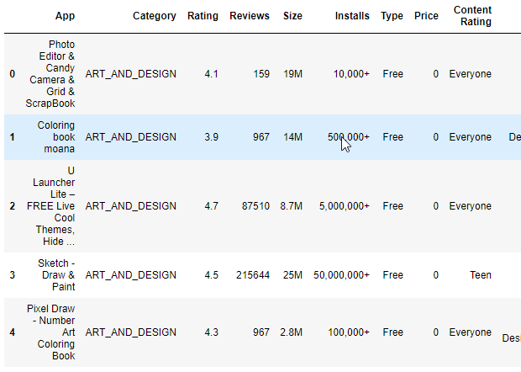
# 0.4. nom des colonnes
google_play_store.columns

Index(['App', 'Category', 'Rating', 'Reviews', 'Size', 'Installs', 'Type',
'Price', 'Content Rating', 'Genres', 'Last Updated', 'Current Ver',
'Android Ver'],
dtype='object')

# 0.5. description résumé des variables numériques
google_play_store.describe()

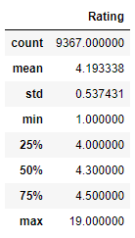
# 0.6. types?
google_play_store.dtypes

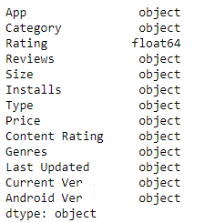
# 0.7. Résumé de toutes les variables quantitatives ou qualitatives
google_play_store.describe(include="all")

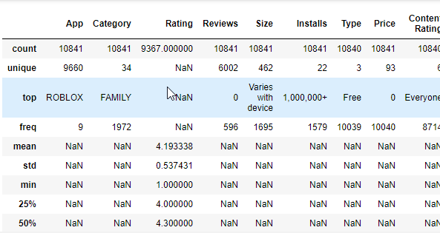
# 0.8. sans NaN
google_play_store_sans_nan=google_play_store.dropna()

# 1. Quels sont les noms, les catégories et les genres des applications
# les plus installées sur Google Play?

# 1.1. Trouver le nombre d'installation le plus grand : fonction .max()
max_install=google_play_store_sans_nan['Installs'].max()
max_install

'500,000,000+'

# 1.2. Avec une condition, trouver la ligne qui correspond aux applis
# avec les plus d'installation
# nom de la colonne pour les installations : Installs
# nom de la colonne pour le nom des applications : App
# nom de la colonne pour la catégorie : Category
# nom de la colonne pour le genre :Genres
google_play_store_sans_nan.loc[google_play_store_sans_nan['Installs'] == google_play_store_sans_nan['Installs'].max(),
['App','Category','Genres']]

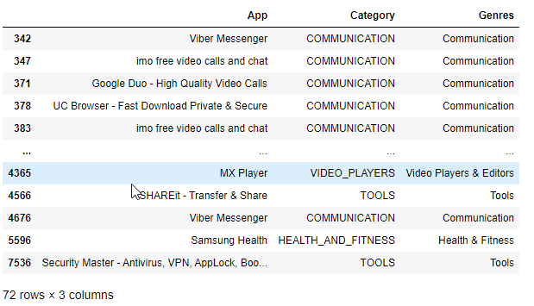

# 2.1. Quel est le plus grand nombre de Reviews (avis)?
max_avis=google_play_store_sans_nan['Reviews'].max()
print('Plus grand nombre d\'avis : %s' % max_avis)

Plus grand nombre d'avis : 9992

# 2.2. Quel est le nom et la note globale de l'application concernée?
google_play_store_sans_nan.loc[google_play_store_sans_nan['Reviews'] == max_avis,
['App','Rating']]

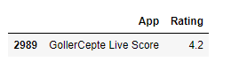
# 3. Afficher les colonnes 2,5,6 et les lignes 3 à 16 du dataframe
# utiliser le slicing et index iloc
google_play_store_sans_nan.iloc[2:16,[1,4,5]]

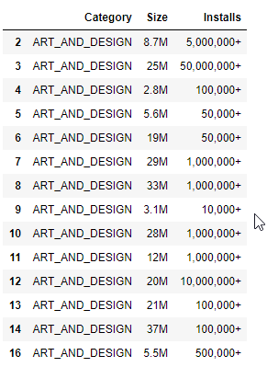
# 4. Combien y a-t-il d'applications ouvertes au personnes de tous âges (Everyone)?
# 7414 appli
google_play_store_sans_nan.loc[google_play_store_sans_nan['Content Rating'] == 'Everyone'].shape

(7414, 13)

# 5. Dans quelle catégorie y a-t-il le plus d'applications?
# trouver la catégorie où il y a le plus d'applications
# grouper par catégorie
# utiliser l'agrégation
google_play_store_sans_nan.groupby('Category').agg(['count'])
# d'après tableau ==> familly

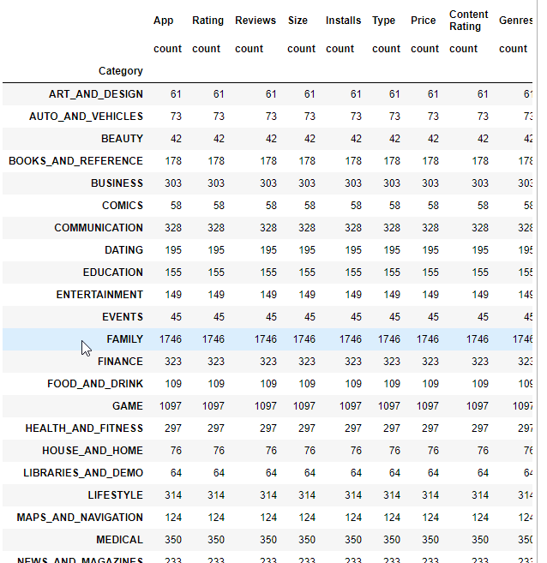
# 6. Quelle est l'application vendue la plus chère?
# 6.0. supprimer dollars et transformer en float
google_play_store_sans_nan['Price']=google_play_store_sans_nan['Price'].apply(lambda x: x.replace("$",""))

# transformer le prix en float
google_play_store_sans_nan['Price']=google_play_store_sans_nan['Price'].apply(lambda x: float(x))

# 6.1. trouver le plus de l'application la plus chère
prix_max=google_play_store_sans_nan['Price'].max()
print(prix_max)

400.0

# 6.2. Afficher son nom
google_play_store_sans_nan.loc[google_play_store_sans_nan['Price'] == prix_max]

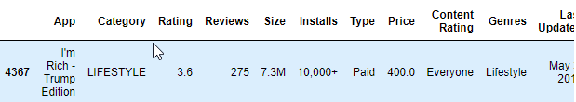

SECTION 8 – Utilisation de Matplotlib et Seabor pour la visualisation de données

54. Importation et description, des données de ventes du Black Friday

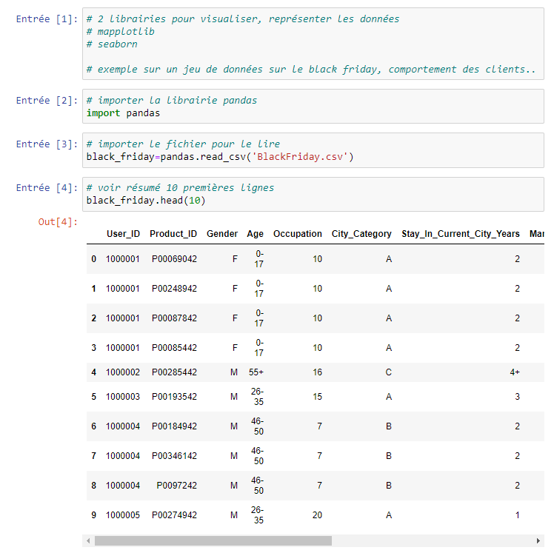

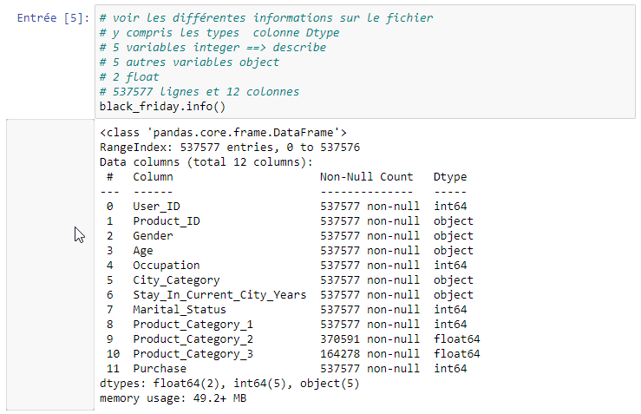

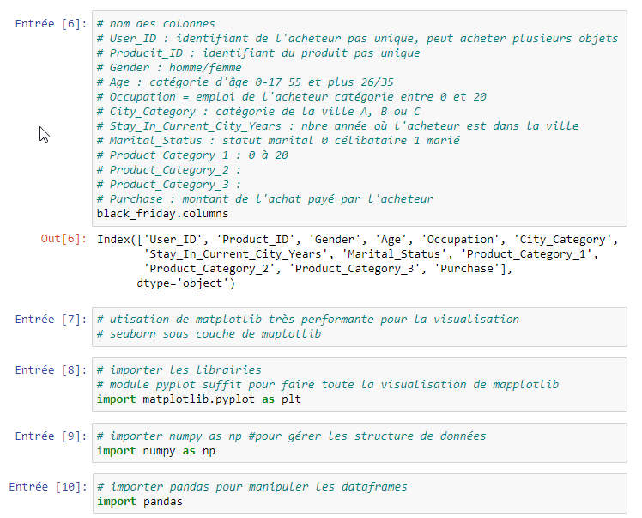

55. Créer son premier graphique

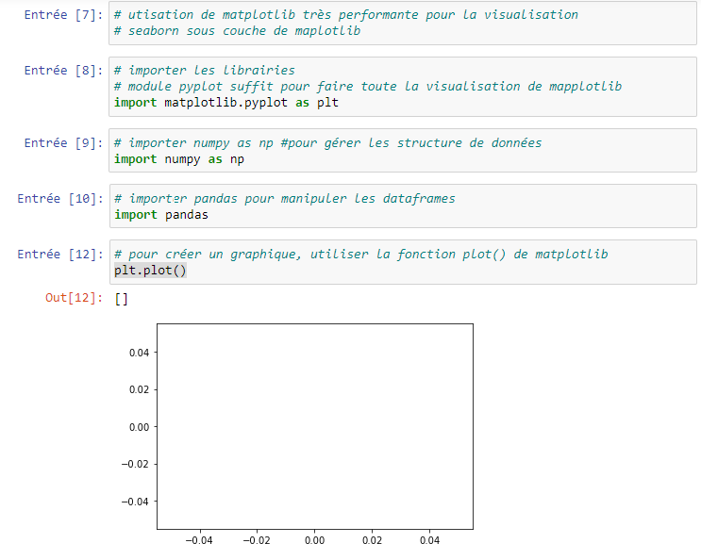

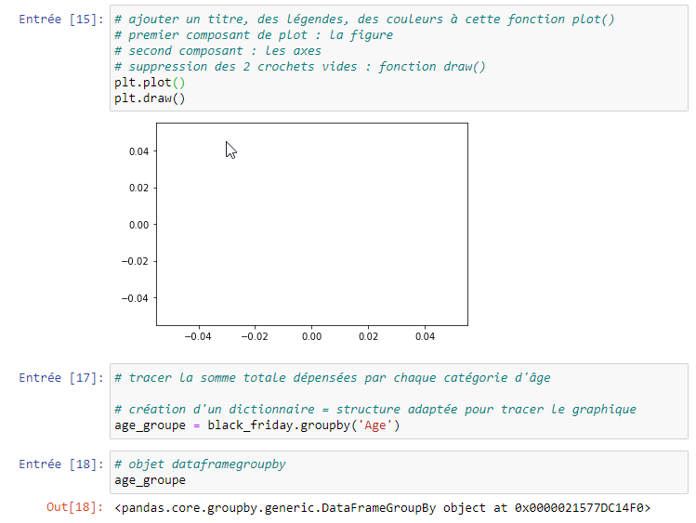
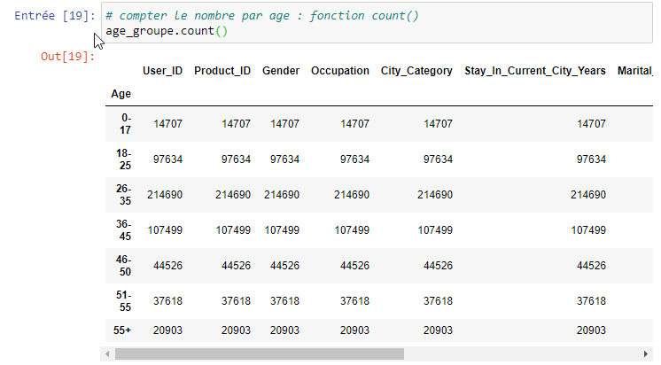

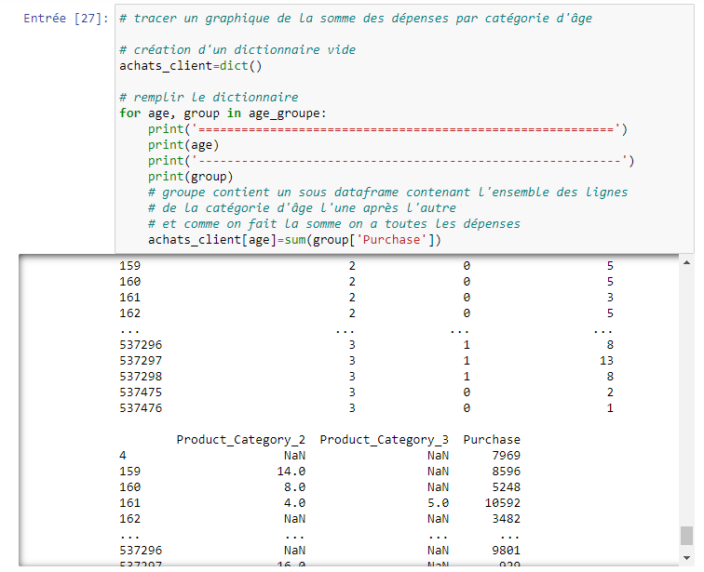

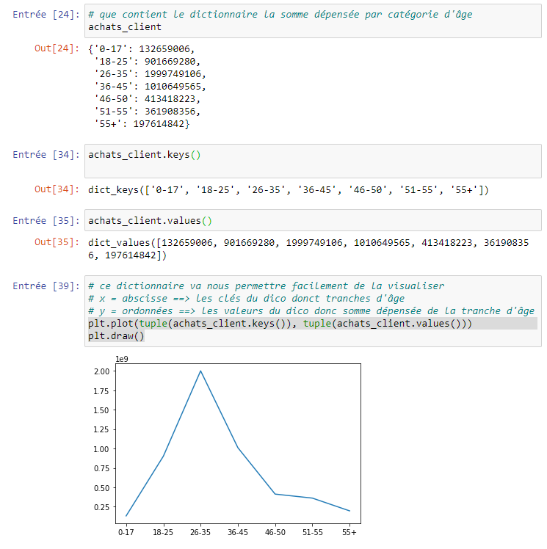
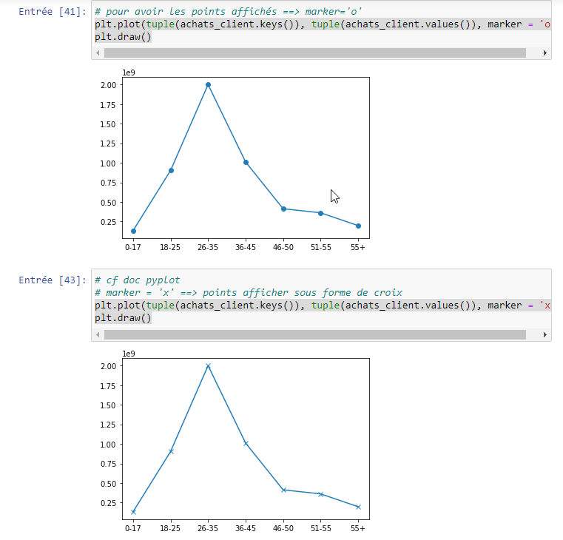

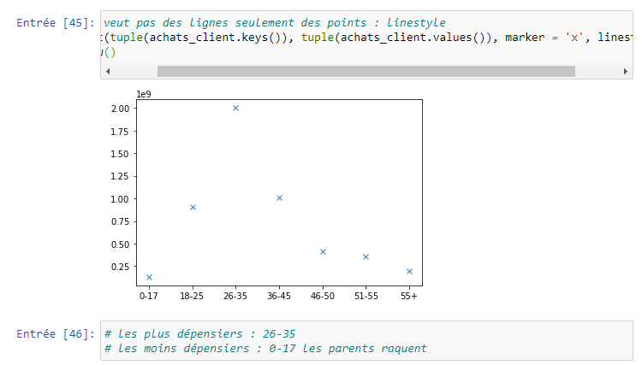

56. Ajouter un titre principal et des labels aux axes
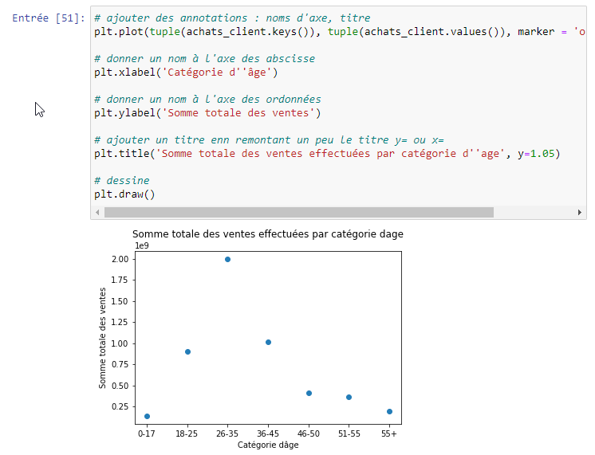

57. Changer les couleurs (et colorer selon certaines variables)

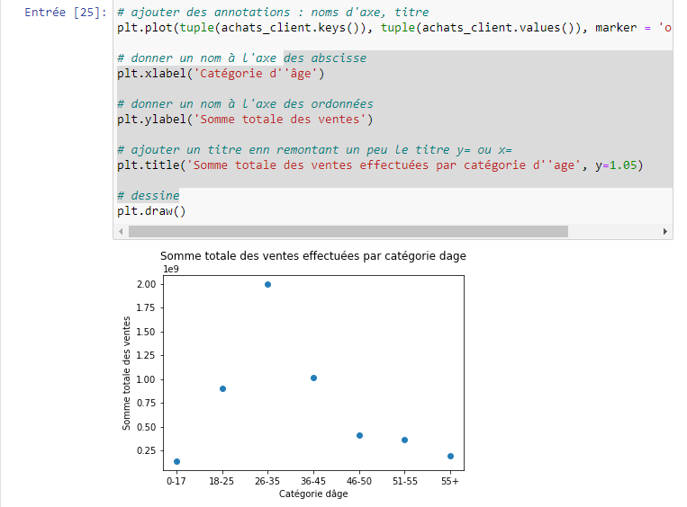

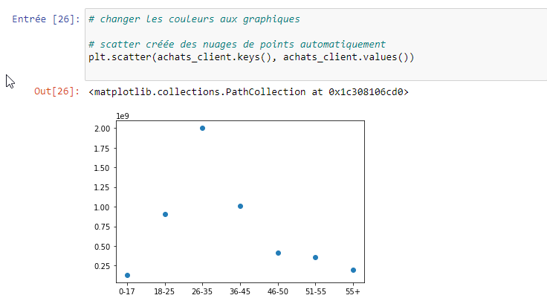
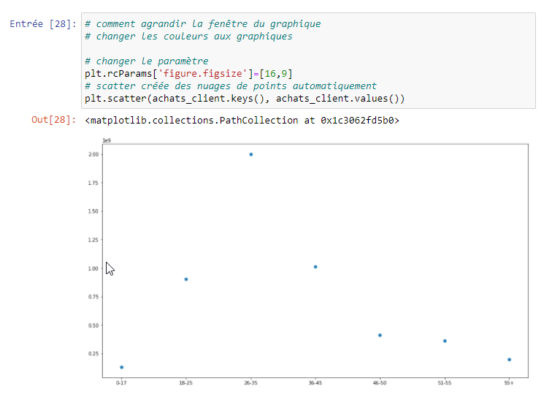
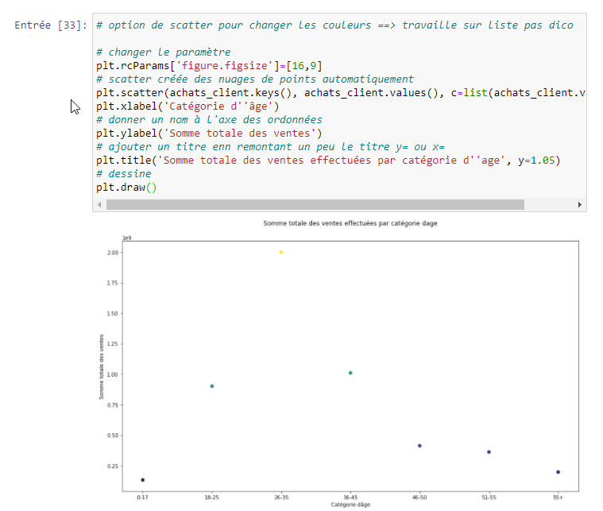
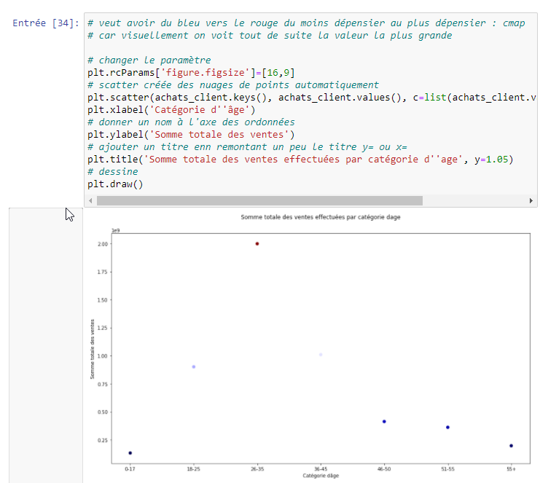
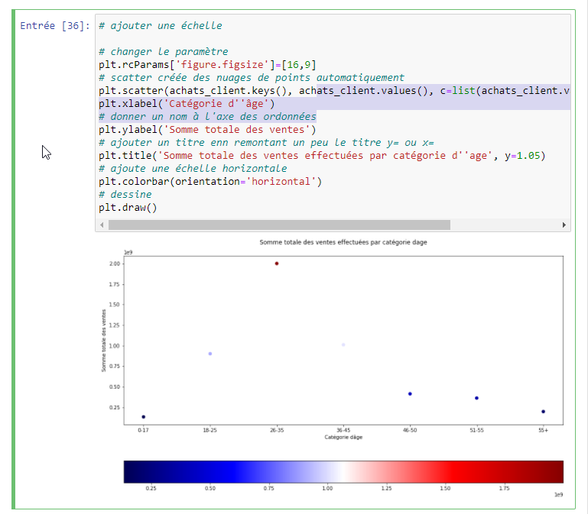
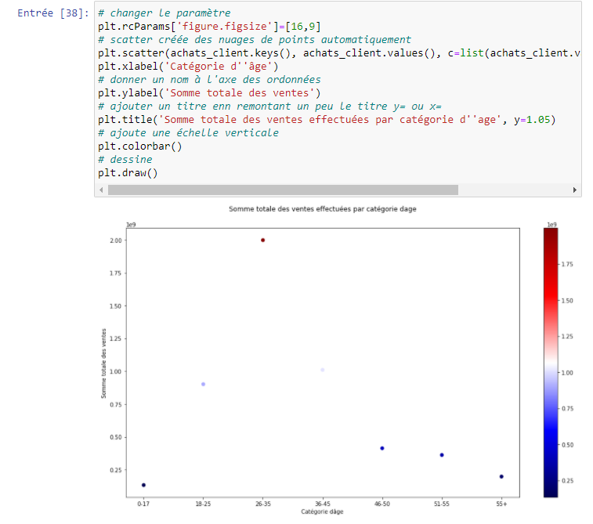

58. Changer la taille ou la forme des points

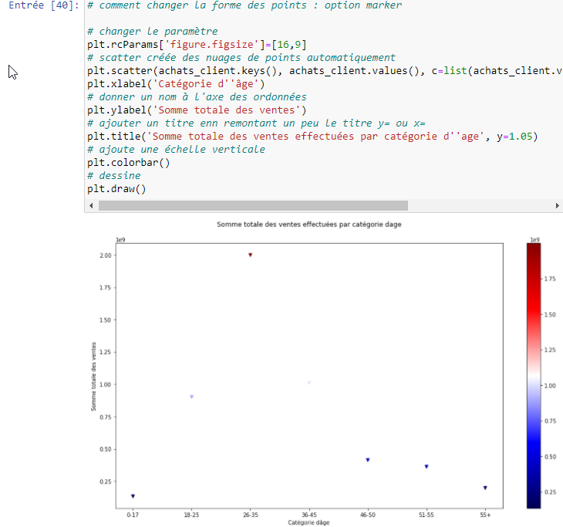

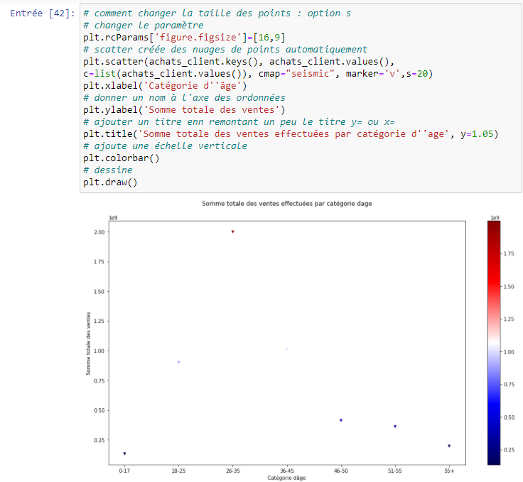

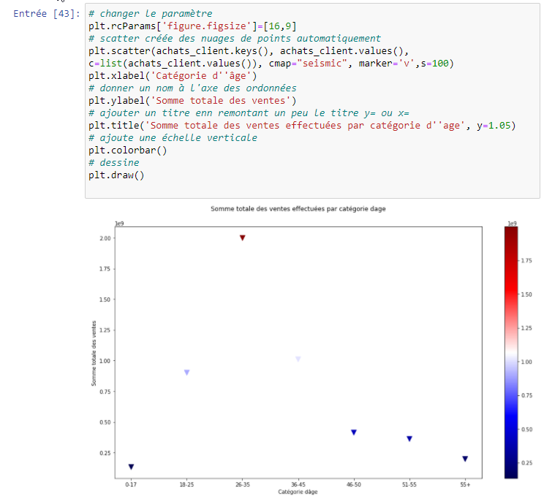

59. Enregistrer son graphique

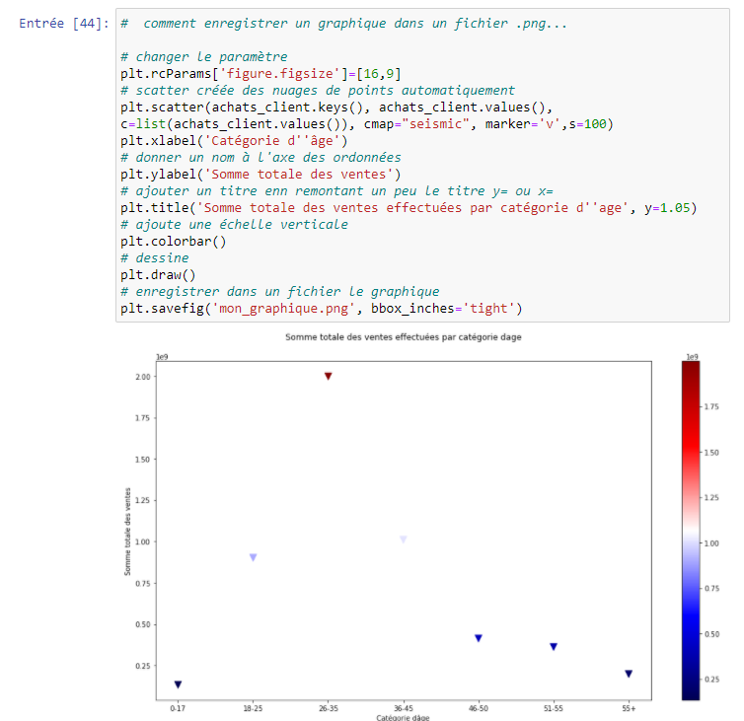

60. Les différents types de graphes

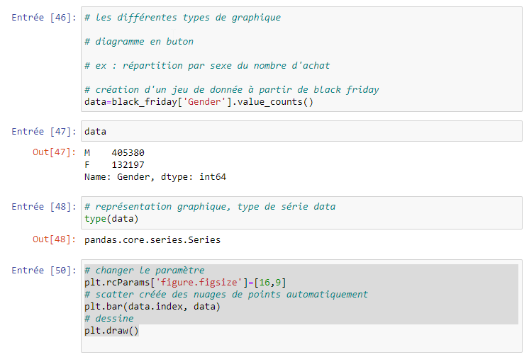
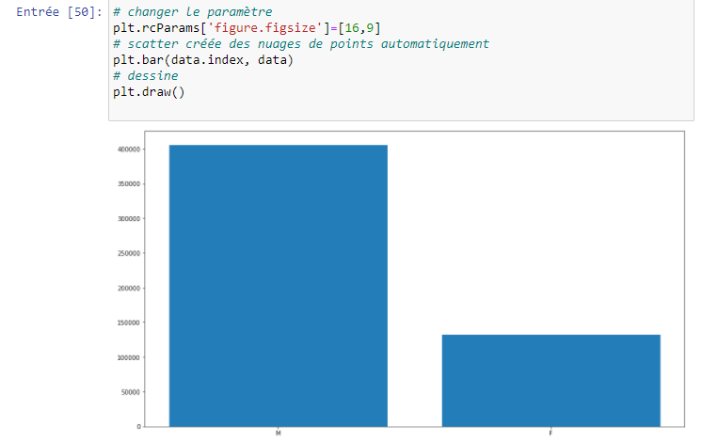
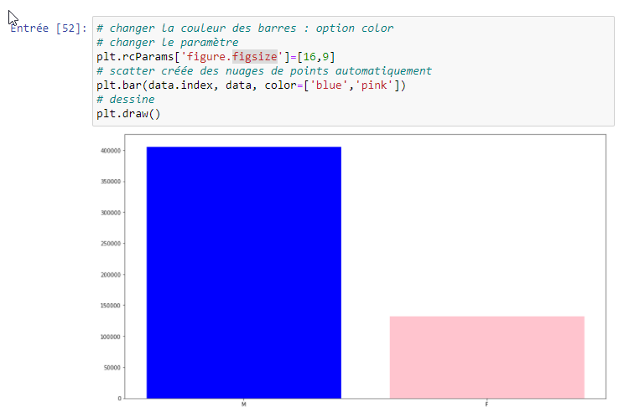
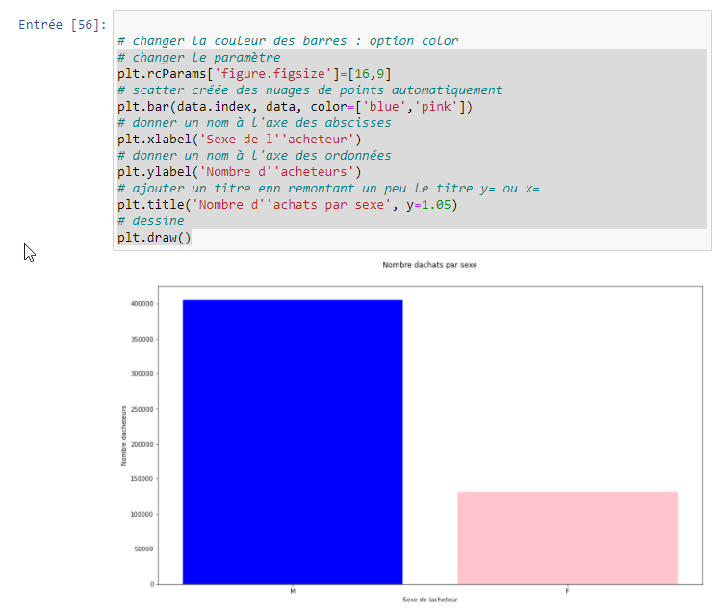

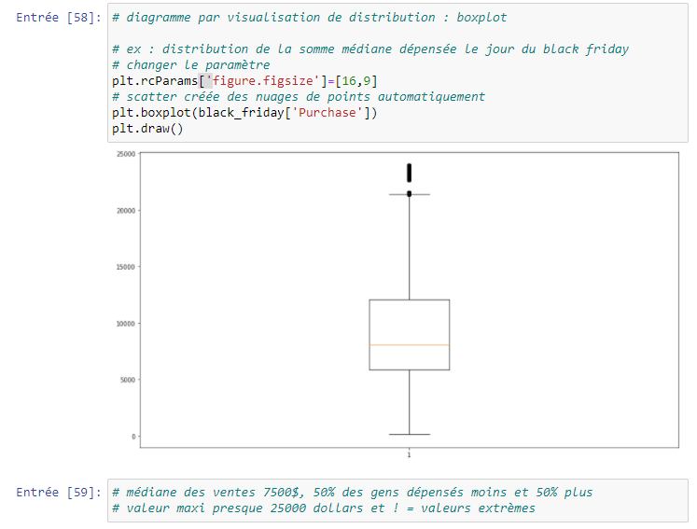
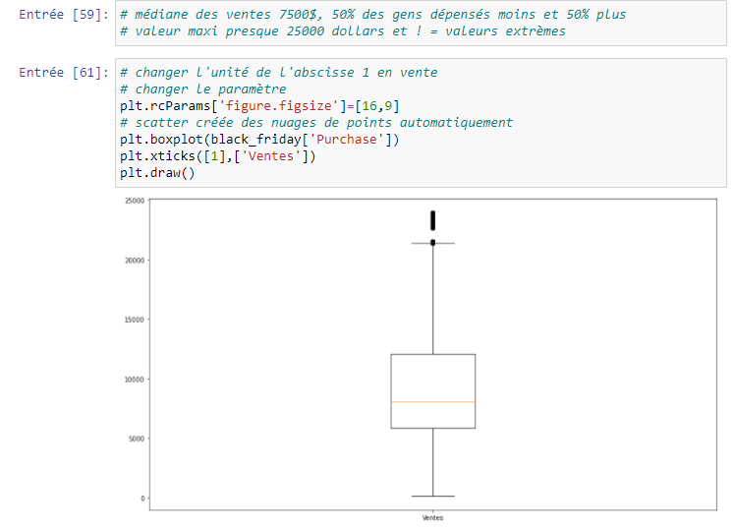

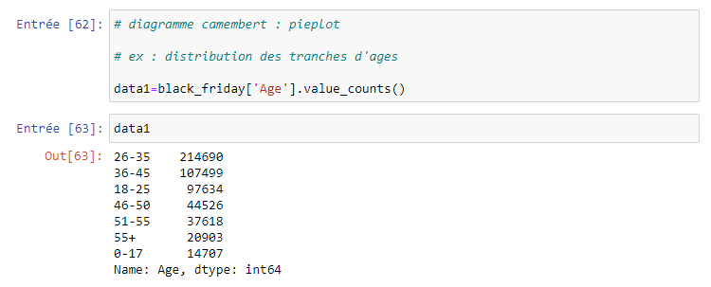

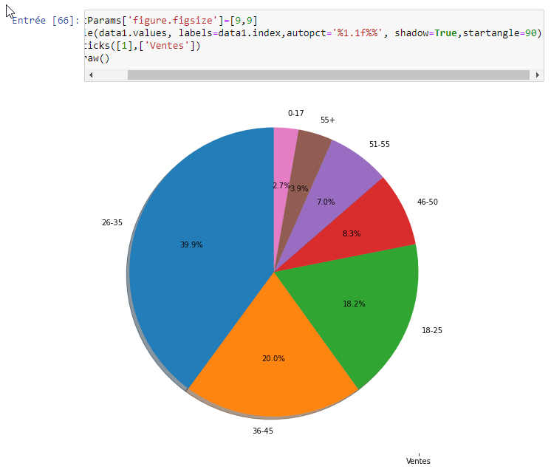

61. Combiner plusieurs graphiques (subplots)

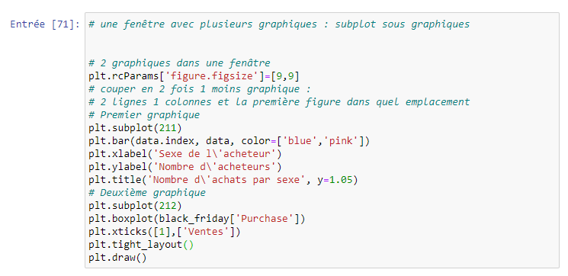
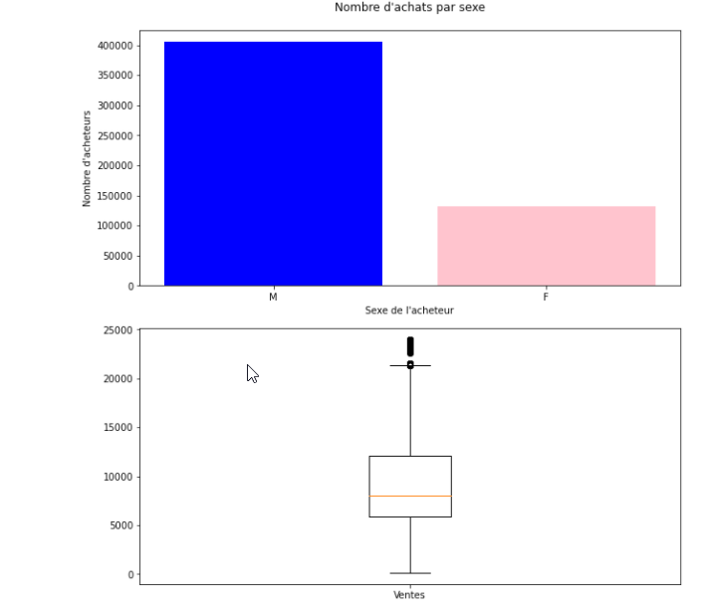
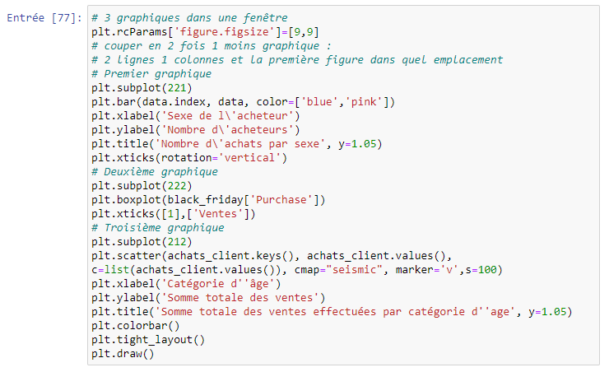
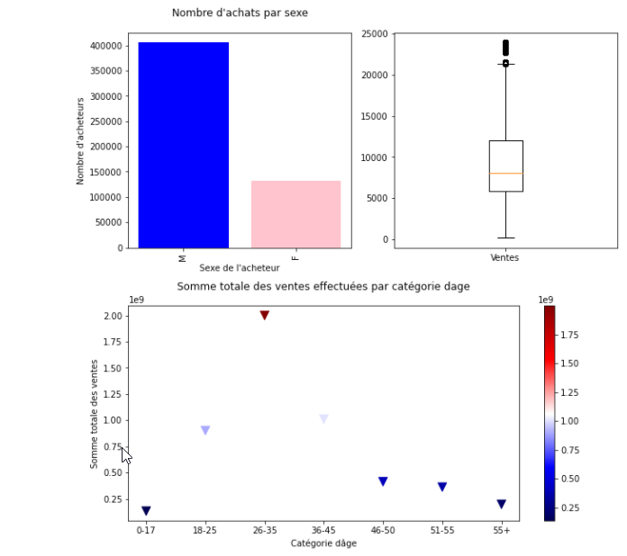

62. Créer des graphiques avec Seaborn

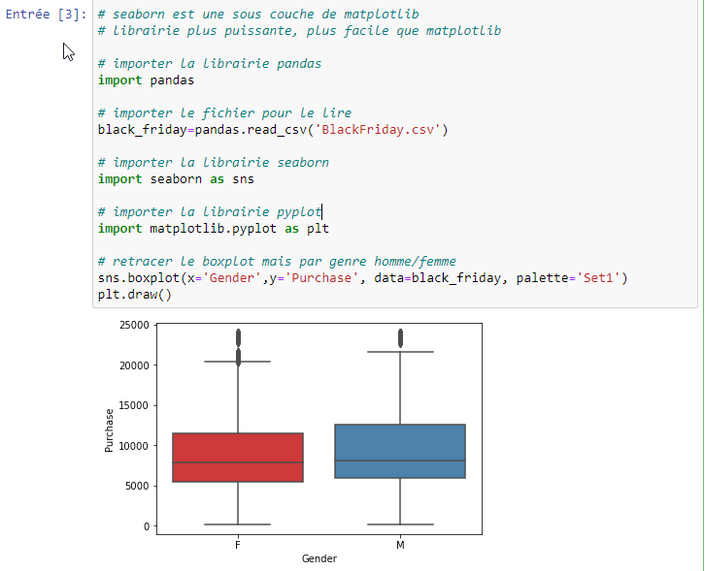

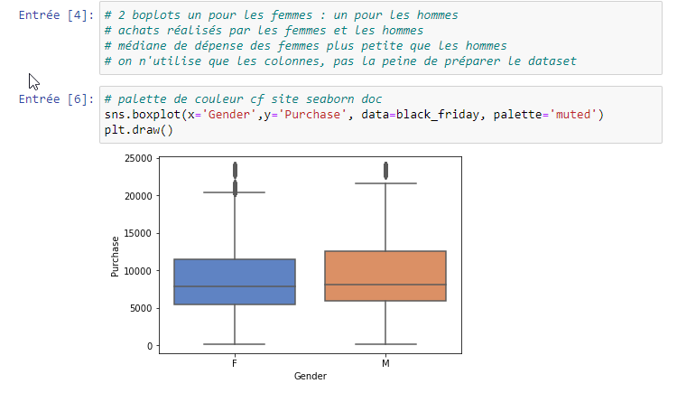

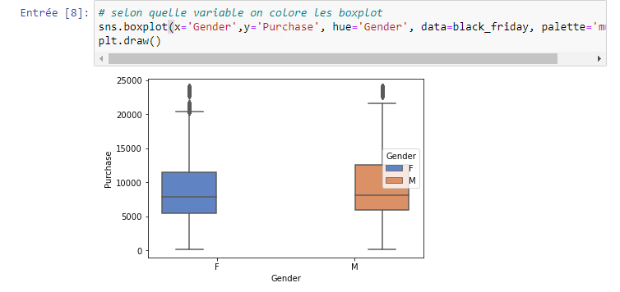
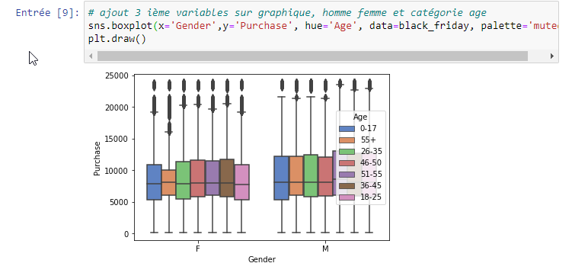
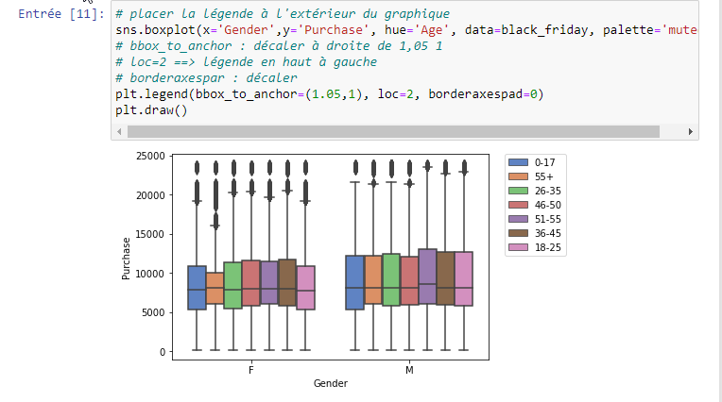

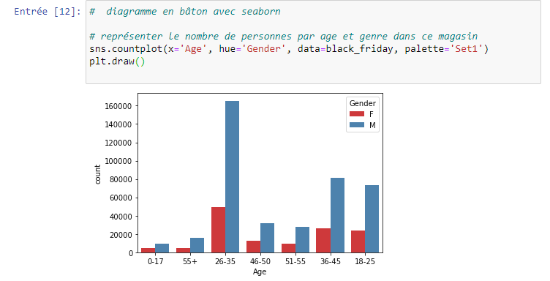
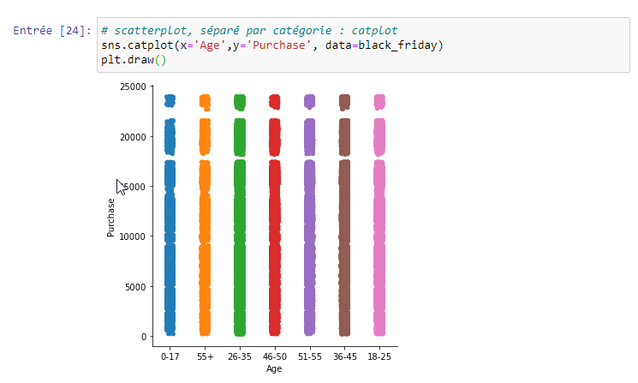
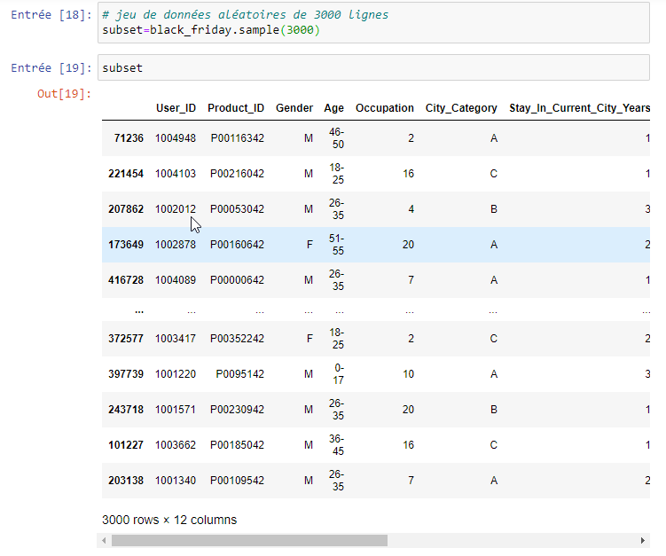
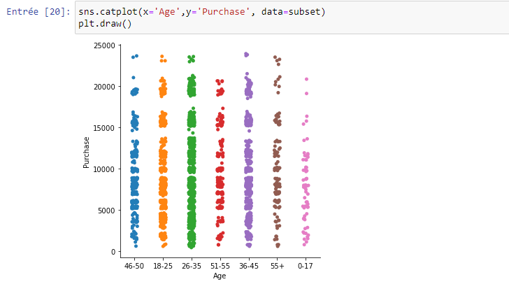

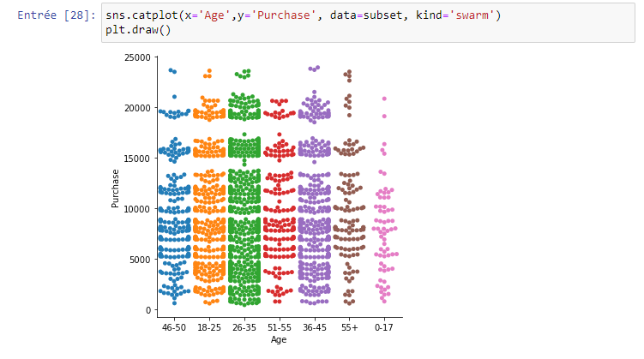

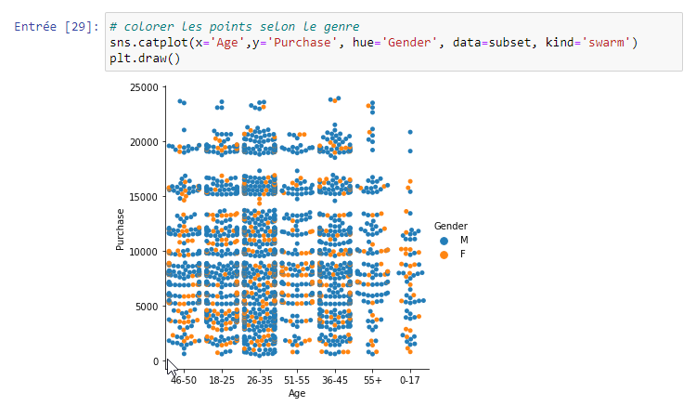
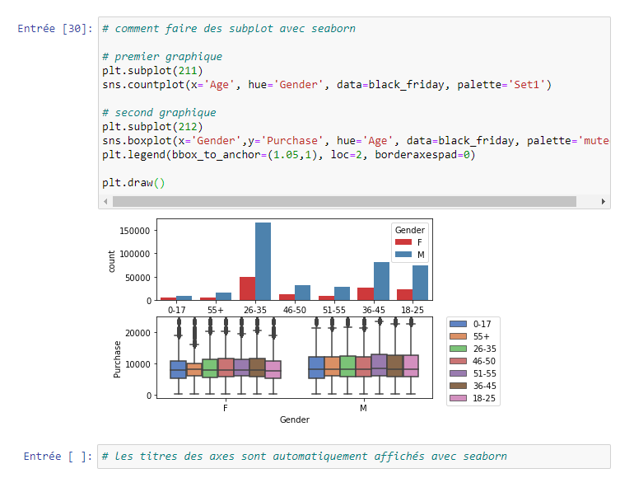

63. Exercice – visualiser les données de vente d'un magasin le jour du black friday

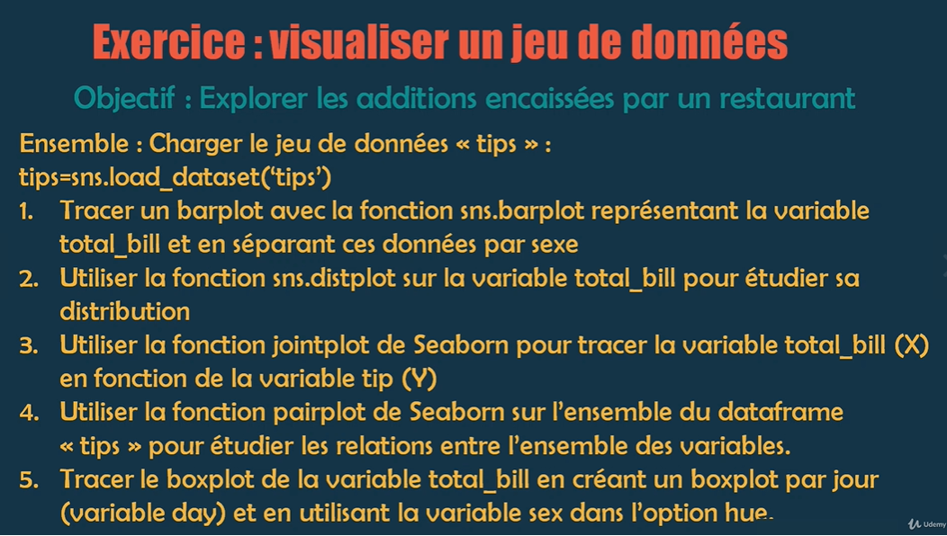

64. Correction – visualiser les données de vente d'un magasin le jour du black friday

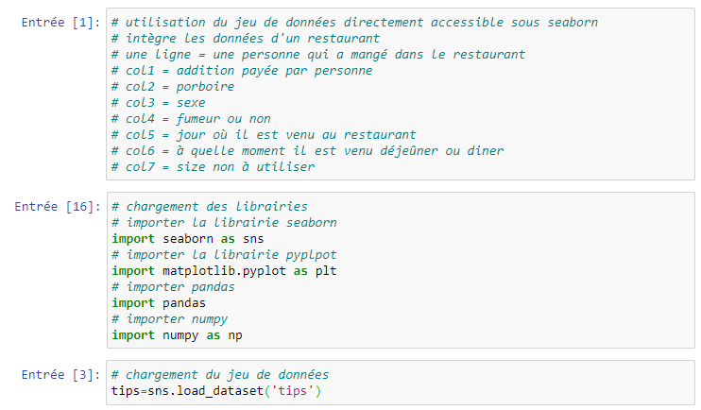

65. Fin du cours - remerciements et conseils

Kaggle : datasets, filtrer par 'Moste voted'.
Télécharger les fichiers, jouer.
Et voir les kernel : 1934 notebooks pour monter en compétences.

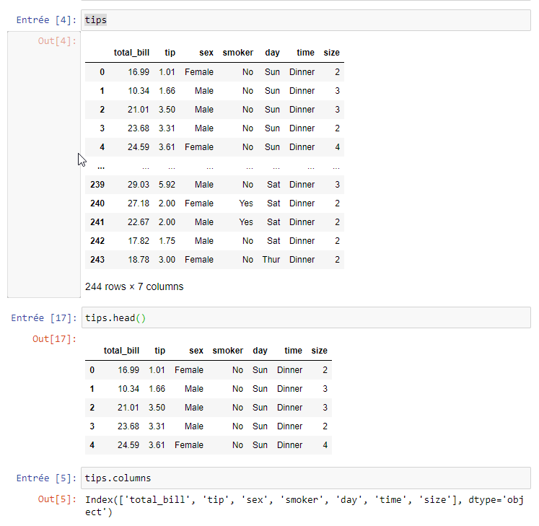
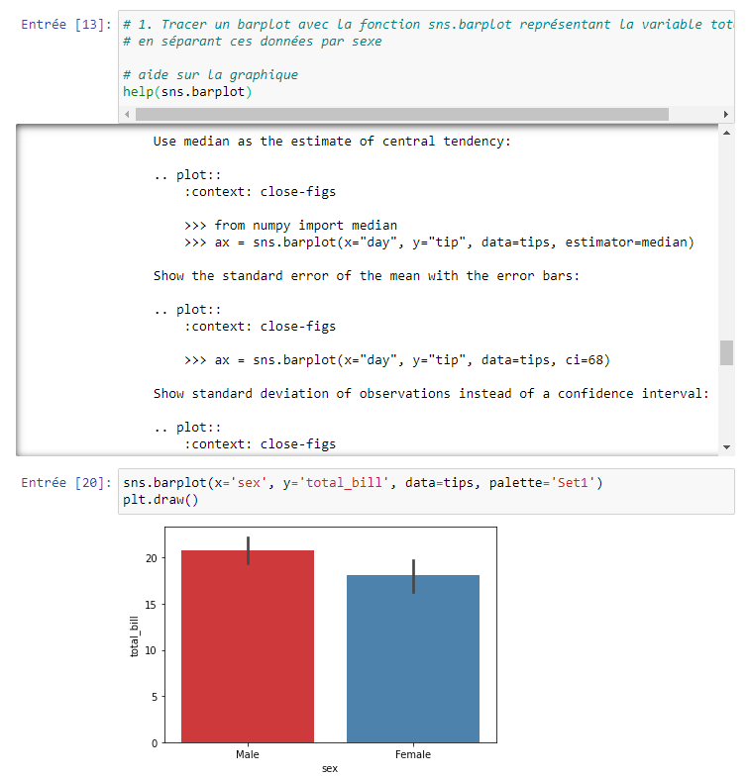

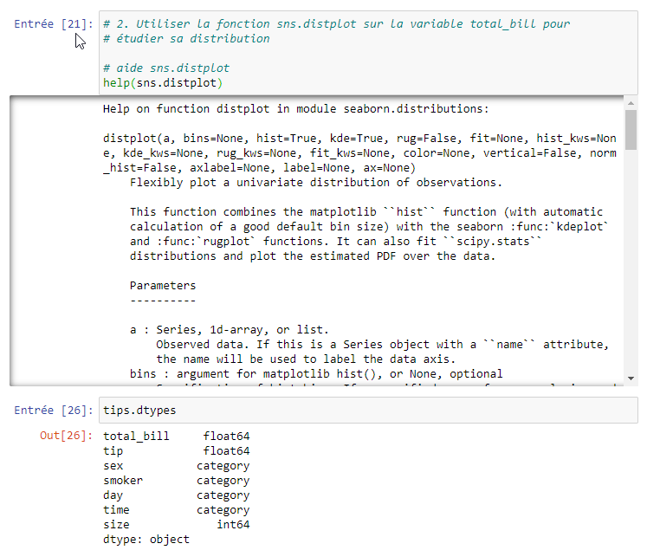

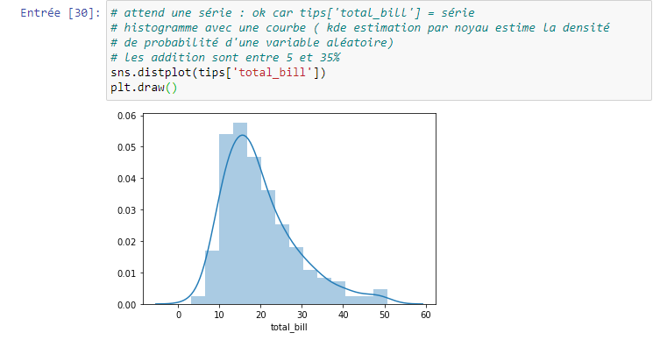
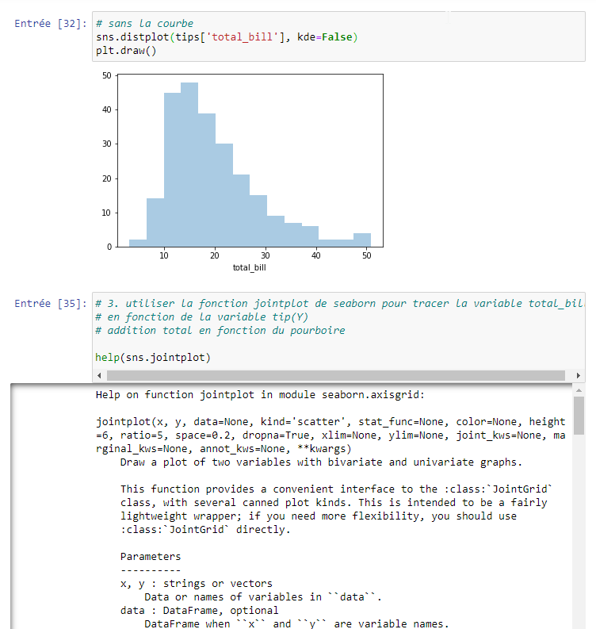

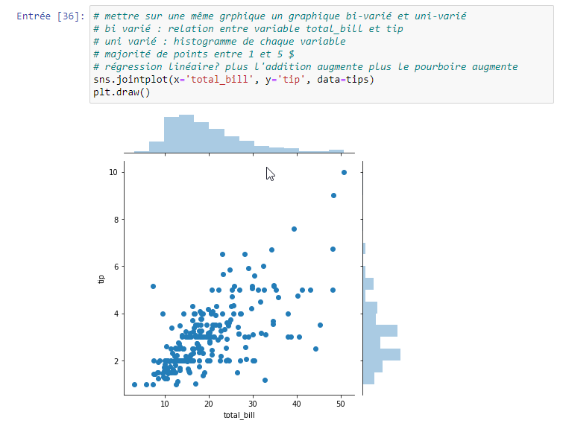
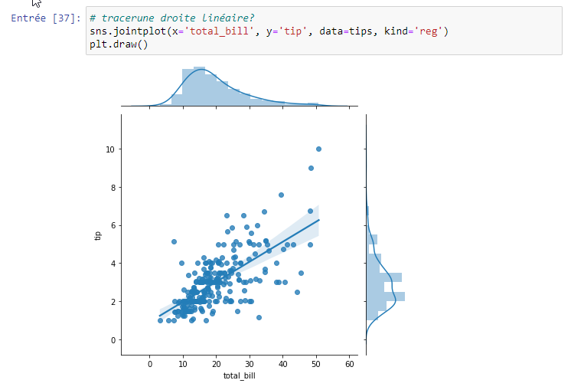

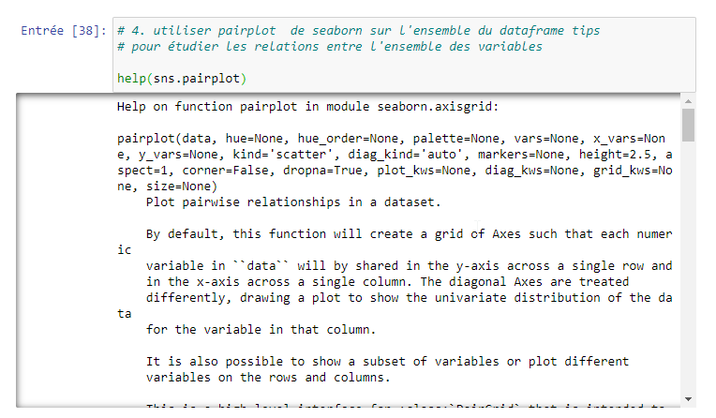

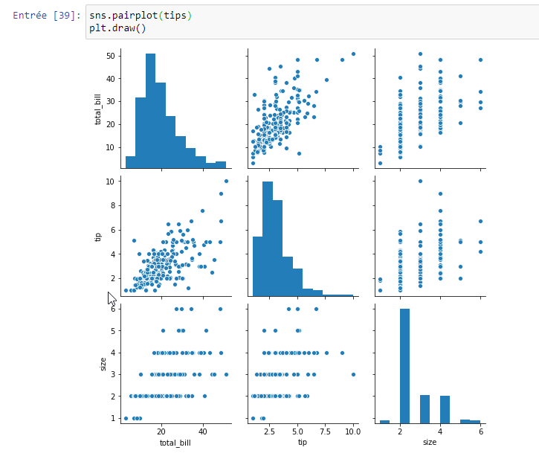
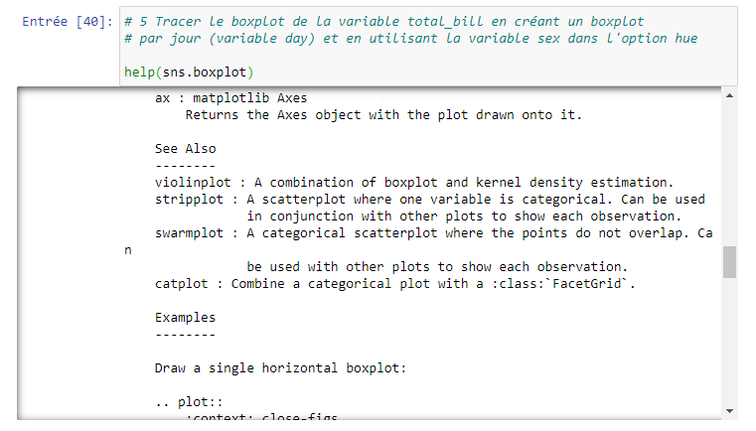
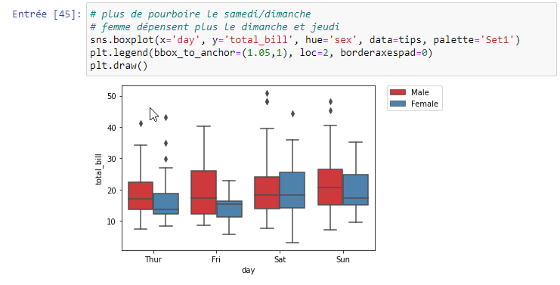

Code :
# 2 librairies pour visualiser, représenter les données
# mapplotlib
# seaborn

# exemple sur un jeu de données sur le black friday, comportement des clients..

# importer la librairie pandas
import pandas

# importer le fichier pour le lire
black_friday=pandas.read_csv('BlackFriday.csv')

# voir résumé 10 premières lignes
black_friday.head(10)

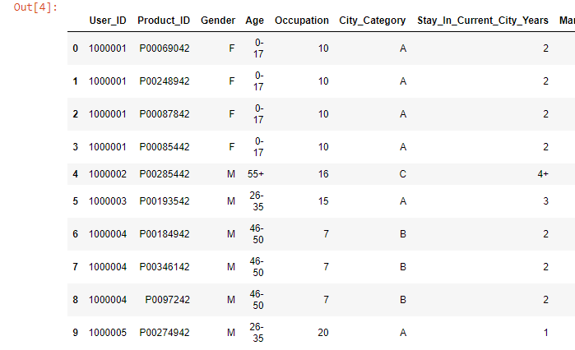
# voir les différentes informations sur le fichier
# y compris les types colonne Dtype
# 5 variables integer ==> describe
# 5 autres variables object
# 2 float
# 537577 lignes et 12 colonnes
black_friday.info()

<class 'pandas.core.frame.DataFrame'>
RangeIndex: 537577 entries, 0 to 537576
Data columns (total 12 columns):
# Column Non-Null Count Dtype
--- ------ -------------- -----
0 User_ID 537577 non-null int64
1 Product_ID 537577 non-null object
2 Gender 537577 non-null object
3 Age 537577 non-null object
4 Occupation 537577 non-null int64
5 City_Category 537577 non-null object
6 Stay_In_Current_City_Years 537577 non-null object
7 Marital_Status 537577 non-null int64
8 Product_Category_1 537577 non-null int64
9 Product_Category_2 370591 non-null float64
10 Product_Category_3 164278 non-null float64
11 Purchase 537577 non-null int64
dtypes: float64(2), int64(5), object(5)
memory usage: 49.2+ MB

# nom des colonnes
# User_ID : identifiant de l'acheteur pas unique, peut acheter plusieurs objets
# Producit_ID : identifiant du produit pas unique
# Gender : homme/femme
# Age : catégorie d'âge 0-17 55 et plus 26/35
# Occupation = emploi de l'acheteur catégorie entre 0 et 20
# City_Category : catégorie de la ville A, B ou C
# Stay_In_Current_City_Years : nbre année où l'acheteur est dans la ville
# Marital_Status : statut marital 0 célibataire 1 marié
# Product_Category_1 : 0 à 20
# Product_Category_2 :
# Product_Category_3 :
# Purchase : montant de l'achat payé par l'acheteur
black_friday.columns

Index(['User_ID', 'Product_ID', 'Gender', 'Age', 'Occupation', 'City_Category',
'Stay_In_Current_City_Years', 'Marital_Status', 'Product_Category_1',
'Product_Category_2', 'Product_Category_3', 'Purchase'],
dtype='object')

# utisation de matplotlib très performante pour la visualisation
# seaborn sous couche de maplotlib

# importer les librairies
# module pyplot suffit pour faire toute la visualisation de mapplotlib
import matplotlib.pyplot as plt

# importer numpy as np #pour gérer les structure de données
import numpy as np

# importer pandas pour manipuler les dataframes
import pandas

# pour créer un graphique, utiliser la fonction plot() de matplotlib
plt.plot()

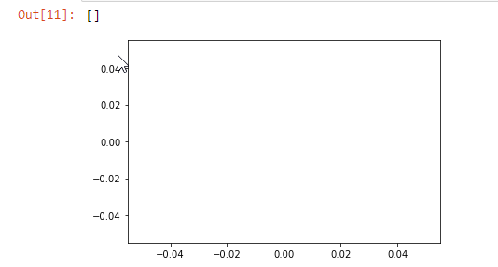

# tracer la somme totale dépensées par chaque catégorie d'âge

# création d'un dictionnaire = structure adaptée pour tracer le graphique
age_groupe = black_friday.groupby('Age')

# objet dataframegroupby
age_groupe

<pandas.core.groupby.generic.DataFrameGroupBy object at 0x000001C3063C6580>

# compter le nombre par age : fonction count()
age_groupe.count()

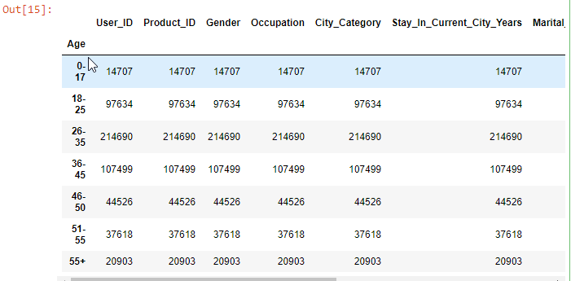
# tracer un graphique de la somme des dépenses par catégorie d'âge

# création d'un dictionnaire vide
achats_client=dict()

# remplir le dictionnaire
for age, group in age_groupe:
print('==========================================================')
print(age)
print('-----------------------------------------------------------')
print(group)
# groupe contient un sous dataframe contenant l'ensemble des lignes
# de la catégorie d'âge l'une après l'autre
# et comme on fait la somme on a toutes les dépenses
achats_client[age]=sum(group['Purchase'])

==========================================================
0-17
-----------------------------------------------------------
User_ID Product_ID Gender Age Occupation City_Category \
0 1000001 P00069042 F 0-17 10 A
1 1000001 P00248942 F 0-17 10 A
2 1000001 P00087842 F 0-17 10 A
3 1000001 P00085442 F 0-17 10 A
85 1000019 P00112542 M 0-17 10 A
... ... ... ... ... ... ...
537280 1004690 P00242742 F 0-17 10 C
537281 1004690 P00226442 F 0-17 10 C
537282 1004690 P00181442 F 0-17 10 C
537283 1004690 P00192042 F 0-17 10 C
537354 1004707 P00253042 M 0-17 0 C

Stay_In_Current_City_Years Marital_Status Product_Category_1 \
0 2 0 3
1 2 0 1
2 2 0 12
3 2 0 12
85 3 0 1
... ... ... ...
537280 3 0 1
537281 3 0 11
537282 3 0 11
537283 3 0 5
537354 4+ 0 8

Product_Category_2 Product_Category_3 Purchase
0 NaN NaN 8370
1 6.0 14.0 15200
2 NaN NaN 1422
3 14.0 NaN 1057
85 11.0 15.0 7746
... ... ... ...
537280 2.0 9.0 11561
537281 15.0 NaN 6010
537282 NaN NaN 7458
537283 9.0 14.0 3706
537354 NaN NaN 2304

[14707 rows x 12 columns]
==========================================================
18-25
-----------------------------------------------------------
User_ID Product_ID Gender Age Occupation City_Category \
70 1000018 P00366542 F 18-25 3 B
71 1000018 P00190742 F 18-25 3 B
72 1000018 P00151842 F 18-25 3 B
73 1000018 P00112642 F 18-25 3 B
74 1000018 P00118442 F 18-25 3 B
... ... ... ... ... ... ...
537566 1004736 P00048742 M 18-25 20 A
537567 1004736 P00157542 M 18-25 20 A
537568 1004736 P00250642 M 18-25 20 A
537569 1004736 P00023142 M 18-25 20 A
537570 1004736 P00162442 M 18-25 20 A

Stay_In_Current_City_Years Marital_Status Product_Category_1 \
70 3 0 5
71 3 0 3
72 3 0 4
73 3 0 1
74 3 0 1
... ... ... ...
537566 1 1 5
537567 1 1 8
537568 1 1 11
537569 1 1 5
537570 1 1 1

Product_Category_2 Product_Category_3 Purchase
70 NaN NaN 1780
71 4.0 9.0 10754
72 8.0 9.0 2802
73 2.0 5.0 19473
74 2.0 NaN 19672
... ... ... ...
537566 NaN NaN 5350
537567 14.0 NaN 1994
537568 NaN NaN 5930
537569 14.0 NaN 7042
537570 16.0 NaN 15491

[97634 rows x 12 columns]
==========================================================
26-35
-----------------------------------------------------------
User_ID Product_ID Gender Age Occupation City_Category \
5 1000003 P00193542 M 26-35 15 A
9 1000005 P00274942 M 26-35 20 A
10 1000005 P00251242 M 26-35 20 A
11 1000005 P00014542 M 26-35 20 A
12 1000005 P00031342 M 26-35 20 A
... ... ... ... ... ... ...
537540 1004732 P00124642 M 26-35 14 B
537541 1004732 P00051442 M 26-35 14 B
537542 1004732 P00085242 M 26-35 14 B
537543 1004732 P00117242 M 26-35 14 B
537544 1004732 P00093342 M 26-35 14 B

Stay_In_Current_City_Years Marital_Status Product_Category_1 \
5 3 0 1
9 1 1 8
10 1 1 5
11 1 1 8
12 1 1 8
... ... ... ...
537540 2 1 16
537541 2 1 8
537542 2 1 8
537543 2 1 8
537544 2 1 1

Product_Category_2 Product_Category_3 Purchase
5 2.0 NaN 15227
9 NaN NaN 7871
10 11.0 NaN 5254
11 NaN NaN 3957
12 NaN NaN 6073
... ... ... ...
537540 NaN NaN 16610
537541 17.0 NaN 9877
537542 14.0 17.0 10036
537543 17.0 NaN 7802
537544 8.0 18.0 11535

[214690 rows x 12 columns]
==========================================================
36-45
-----------------------------------------------------------
User_ID Product_ID Gender Age Occupation City_Category \
18 1000007 P00036842 M 36-45 1 B
29 1000010 P00085942 F 36-45 1 B
30 1000010 P00118742 F 36-45 1 B
31 1000010 P00297942 F 36-45 1 B
32 1000010 P00266842 F 36-45 1 B
... ... ... ... ... ... ...
537572 1004737 P00193542 M 36-45 16 C
537573 1004737 P00111142 M 36-45 16 C
537574 1004737 P00345942 M 36-45 16 C
537575 1004737 P00285842 M 36-45 16 C
537576 1004737 P00118242 M 36-45 16 C

Stay_In_Current_City_Years Marital_Status Product_Category_1 \
18 1 1 1
29 4+ 1 2
30 4+ 1 5
31 4+ 1 8
32 4+ 1 5
... ... ... ...
537572 1 0 1
537573 1 0 1
537574 1 0 8
537575 1 0 5
537576 1 0 5

Product_Category_2 Product_Category_3 Purchase
18 14.0 16.0 11788
29 4.0 8.0 16352
30 11.0 NaN 8886
31 NaN NaN 5875
32 NaN NaN 8854
... ... ... ...
537572 2.0 NaN 11664
537573 15.0 16.0 19196
537574 15.0 NaN 8043
537575 NaN NaN 7172
537576 8.0 NaN 6875

[107499 rows x 12 columns]
==========================================================
46-50
-----------------------------------------------------------
User_ID Product_ID Gender Age Occupation City_Category \
6 1000004 P00184942 M 46-50 7 B
7 1000004 P00346142 M 46-50 7 B
8 1000004 P0097242 M 46-50 7 B
52 1000013 P00129542 M 46-50 1 C
53 1000013 P00140742 M 46-50 1 C
... ... ... ... ... ... ...
537551 1004735 P00313442 M 46-50 3 C
537552 1004735 P0098642 M 46-50 3 C
537553 1004735 P00119342 M 46-50 3 C
537554 1004735 P00114042 M 46-50 3 C
537555 1004735 P00135142 M 46-50 3 C

Stay_In_Current_City_Years Marital_Status Product_Category_1 \
6 2 1 1
7 2 1 1
8 2 1 1
52 3 1 8
53 3 1 1
... ... ... ...
537551 3 0 5
537552 3 0 6
537553 3 0 10
537554 3 0 5
537555 3 0 13

Product_Category_2 Product_Category_3 Purchase
6 8.0 17.0 19215
7 15.0 NaN 15854
8 16.0 NaN 15686
52 14.0 NaN 5839
53 15.0 NaN 15912
... ... ... ...
537551 6.0 8.0 6863
537552 8.0 NaN 16415
537553 13.0 NaN 18526
537554 14.0 NaN 7099
537555 16.0 NaN 578

[44526 rows x 12 columns]
==========================================================
51-55
-----------------------------------------------------------
User_ID Product_ID Gender Age Occupation City_Category \
14 1000006 P00231342 F 51-55 9 A
15 1000006 P00190242 F 51-55 9 A
16 1000006 P0096642 F 51-55 9 A
17 1000006 P00058442 F 51-55 9 A
67 1000017 P00019342 M 51-55 1 C
... ... ... ... ... ... ...
537512 1004729 P00197042 M 51-55 16 C
537513 1004729 P00228242 M 51-55 16 C
537514 1004730 P00354642 M 51-55 11 C
537548 1004734 P00111042 M 51-55 1 B
537549 1004734 P00345842 M 51-55 1 B

Stay_In_Current_City_Years Marital_Status Product_Category_1 \
14 1 0 5
15 1 0 4
16 1 0 2
17 1 0 5
67 0 0 1
... ... ... ...
537512 1 1 5
537513 1 1 8
537514 0 1 8
537548 1 1 15
537549 1 1 2

Product_Category_2 Product_Category_3 Purchase
14 8.0 14.0 5378
15 5.0 NaN 2079
16 3.0 4.0 13055
17 14.0 NaN 8851
67 6.0 15.0 15872
... ... ... ...
537512 NaN NaN 7116
537513 NaN NaN 8001
537514 13.0 NaN 9729
537548 NaN NaN 20924
537549 8.0 14.0 13082

[37618 rows x 12 columns]
==========================================================
55+
-----------------------------------------------------------
User_ID Product_ID Gender Age Occupation City_Category \
4 1000002 P00285442 M 55+ 16 C
159 1000031 P00117442 M 55+ 7 C
160 1000031 P00322042 M 55+ 7 C
161 1000031 P00216342 M 55+ 7 C
162 1000031 P00329342 M 55+ 7 C
... ... ... ... ... ... ...
537296 1004694 P00323742 M 55+ 7 C
537297 1004694 P00101542 M 55+ 7 C
537298 1004694 P00177142 M 55+ 7 C
537475 1004727 P00295942 F 55+ 0 C
537476 1004727 P00351142 F 55+ 0 C

Stay_In_Current_City_Years Marital_Status Product_Category_1 \
4 4+ 0 8
159 2 0 5
160 2 0 5
161 2 0 3
162 2 0 5
... ... ... ...
537296 3 1 8
537297 3 1 13
537298 3 1 8
537475 3 0 2
537476 3 0 1

Product_Category_2 Product_Category_3 Purchase
4 NaN NaN 7969
159 14.0 NaN 8596
160 8.0 NaN 5248
161 4.0 5.0 10592
162 NaN NaN 3482
... ... ... ...
537296 NaN NaN 9801
537297 16.0 NaN 929
537298 13.0 NaN 10006
537475 5.0 15.0 12826
537476 8.0 17.0 15898

[20903 rows x 12 columns]

# que contient le dictionnaire la somme dépensée par catégorie d'âge
achats_client

{'0-17': 132659006,
'18-25': 901669280,
'26-35': 1999749106,
'36-45': 1010649565,
'46-50': 413418223,
'51-55': 361908356,
'55+': 197614842}

achats_client.keys()

dict_keys(['0-17', '18-25', '26-35', '36-45', '46-50', '51-55', '55+'])

achats_client.values()

# ce dictionnaire va nous permettre facilement de la visualiser
# x = abscisse ==> les clés du dico donct tranches d'âge
# y = ordonnées ==> les valeurs du dico donc somme dépensée de la tranche d'âge
plt.plot(tuple(achats_client.keys()), tuple(achats_client.values()))
plt.draw()

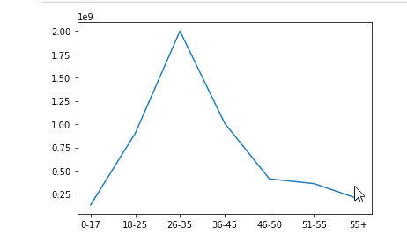
# pour avoir les points affichés ==> marker='o'
plt.plot(tuple(achats_client.keys()), tuple(achats_client.values()), marker = 'o')
plt.draw()

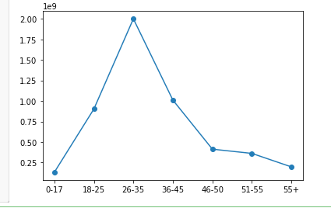
# cf doc pyplot
# marker = 'x' ==> points afficher sous forme de croix
plt.plot(tuple(achats_client.keys()), tuple(achats_client.values()), marker = 'x')
plt.draw()

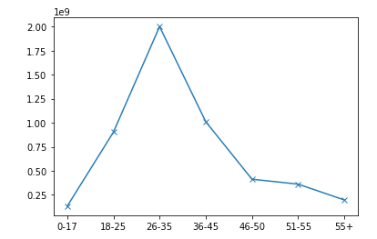

# on ne veut pas des lignes seulement des points : linestyle
plt.plot(tuple(achats_client.keys()), tuple(achats_client.values()), marker = 'x', linestyle='')
plt.draw()

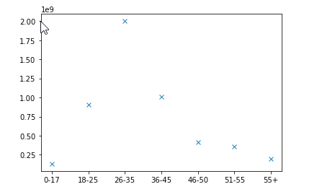
# les plus dépensiers : 26-35
# les moins dépensiers : 0-17 les parents raquent

# ajouter des annotations : noms d'axe, titre
plt.plot(tuple(achats_client.keys()), tuple(achats_client.values()), marker = 'o', linestyle='')

# donner un nom à l'axe des abscisse
plt.xlabel('Catégorie d''âge')

# donner un nom à l'axe des ordonnées
plt.ylabel('Somme totale des ventes')

# ajouter un titre enn remontant un peu le titre y= ou x=
plt.title('Somme totale des ventes effectuées par catégorie d''age', y=1.05)

# dessine
plt.draw()

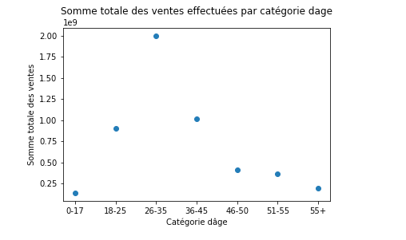
# changer les couleurs aux graphiques

# scatter créée des nuages de points automatiquement
plt.scatter(achats_client.keys(), achats_client.values())

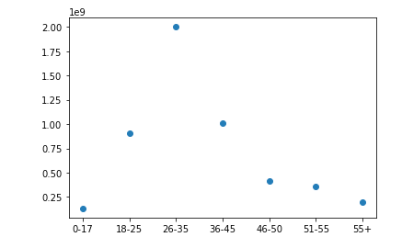
# comment agrandir la fenêtre du graphique
# changer les couleurs aux graphiques

# changer le paramètre
plt.rcParams['figure.figsize']=[16,9]
# scatter créée des nuages de points automatiquement
plt.scatter(achats_client.keys(), achats_client.values())

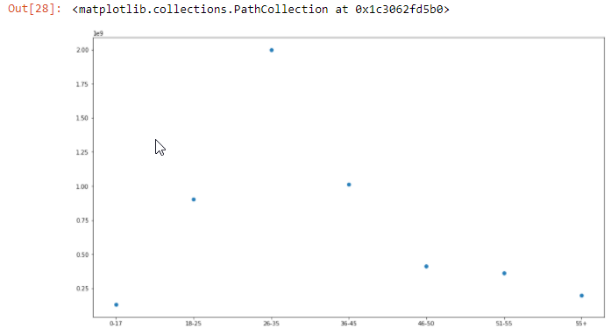
# option de scatter pour changer les couleurs ==> travaille sur liste pas dico

# changer le paramètre
plt.rcParams['figure.figsize']=[16,9]
# scatter créée des nuages de points automatiquement
plt.scatter(achats_client.keys(), achats_client.values(), c=list(achats_client.values()))
plt.xlabel('Catégorie d''âge')
# donner un nom à l'axe des ordonnées
plt.ylabel('Somme totale des ventes')
# ajouter un titre enn remontant un peu le titre y= ou x=
plt.title('Somme totale des ventes effectuées par catégorie d''age', y=1.05)
# dessine
plt.draw()

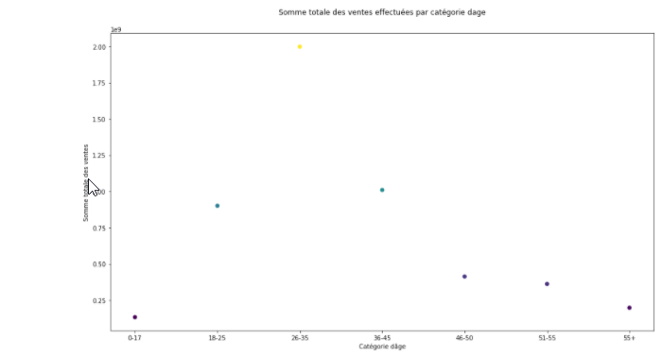

# veut avoir du bleu vers le rouge du moins dépensier au plus dépensier : cmap
# car visuellement on voit tout de suite la valeur la plus grande

# changer le paramètre
plt.rcParams['figure.figsize']=[16,9]
# scatter créée des nuages de points automatiquement
plt.scatter(achats_client.keys(), achats_client.values(), c=list(achats_client.values()), cmap="seismic")
plt.xlabel('Catégorie d''âge')
# donner un nom à l'axe des ordonnées
plt.ylabel('Somme totale des ventes')
# ajouter un titre enn remontant un peu le titre y= ou x=
plt.title('Somme totale des ventes effectuées par catégorie d''age', y=1.05)
# dessine
plt.draw()

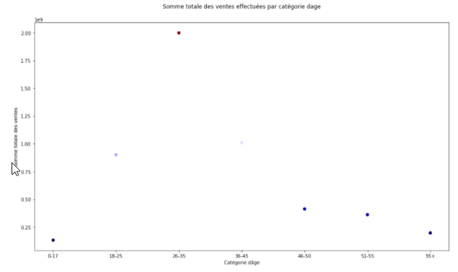

# ajouter une échelle

# changer le paramètre
plt.rcParams['figure.figsize']=[16,9]
# scatter créée des nuages de points automatiquement
plt.scatter(achats_client.keys(), achats_client.values(), c=list(achats_client.values()), cmap="seismic")
plt.xlabel('Catégorie d''âge')
# donner un nom à l'axe des ordonnées
plt.ylabel('Somme totale des ventes')
# ajouter un titre enn remontant un peu le titre y= ou x=
plt.title('Somme totale des ventes effectuées par catégorie d''age', y=1.05)
# ajoute une échelle horizontale
plt.colorbar(orientation='horizontal')
# dessine
plt.draw()

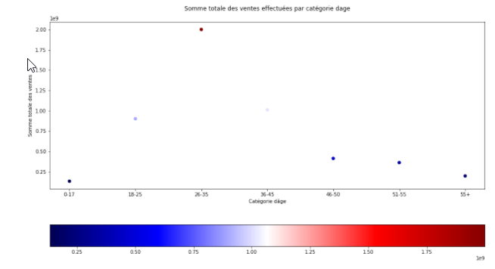

# changer le paramètre
plt.rcParams['figure.figsize']=[16,9]
# scatter créée des nuages de points automatiquement
plt.scatter(achats_client.keys(), achats_client.values(), c=list(achats_client.values()), cmap="seismic")
plt.xlabel('Catégorie d''âge')
# donner un nom à l'axe des ordonnées
plt.ylabel('Somme totale des ventes')
# ajouter un titre enn remontant un peu le titre y= ou x=
plt.title('Somme totale des ventes effectuées par catégorie d''age', y=1.05)
# ajoute une échelle verticale
plt.colorbar()
# dessine
plt.draw()

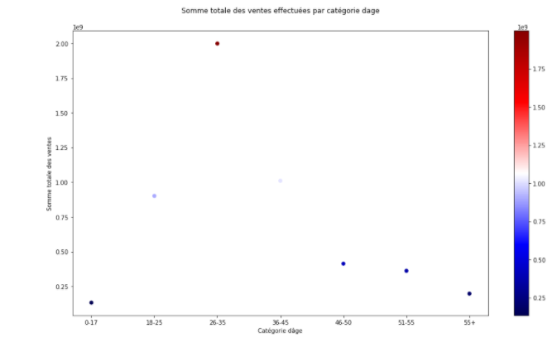

# comment changer la forme des points : option marker

# changer le paramètre
plt.rcParams['figure.figsize']=[16,9]
# scatter créée des nuages de points automatiquement
plt.scatter(achats_client.keys(), achats_client.values(), c=list(achats_client.values()), cmap="seismic", marker='v')
plt.xlabel('Catégorie d''âge')
# donner un nom à l'axe des ordonnées
plt.ylabel('Somme totale des ventes')
# ajouter un titre enn remontant un peu le titre y= ou x=
plt.title('Somme totale des ventes effectuées par catégorie d''age', y=1.05)
# ajoute une échelle verticale
plt.colorbar()
# dessine
plt.draw()

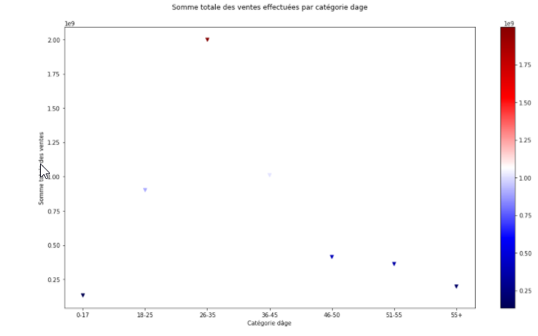
# comment changer la taille des points : option s
# changer le paramètre
plt.rcParams['figure.figsize']=[16,9]
# scatter créée des nuages de points automatiquement
plt.scatter(achats_client.keys(), achats_client.values(),
c=list(achats_client.values()), cmap="seismic", marker='v',s=20)
plt.xlabel('Catégorie d''âge')
# donner un nom à l'axe des ordonnées
plt.ylabel('Somme totale des ventes')
# ajouter un titre enn remontant un peu le titre y= ou x=
plt.title('Somme totale des ventes effectuées par catégorie d''age', y=1.05)
# ajoute une échelle verticale
plt.colorbar()
# dessine
plt.draw()

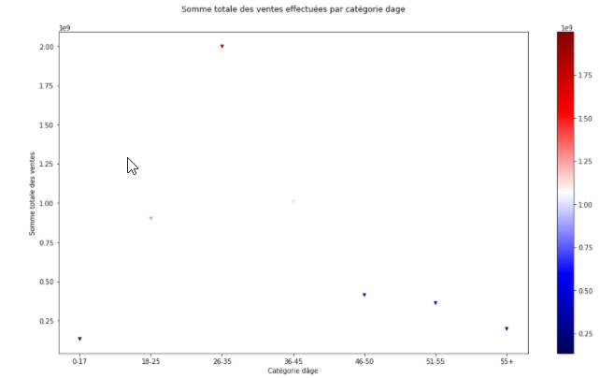
# changer le paramètre
plt.rcParams['figure.figsize']=[16,9]
# scatter créée des nuages de points automatiquement
plt.scatter(achats_client.keys(), achats_client.values(),
c=list(achats_client.values()), cmap="seismic", marker='v',s=100)
plt.xlabel('Catégorie d''âge')
# donner un nom à l'axe des ordonnées
plt.ylabel('Somme totale des ventes')
# ajouter un titre enn remontant un peu le titre y= ou x=
plt.title('Somme totale des ventes effectuées par catégorie d''age', y=1.05)
# ajoute une échelle verticale
plt.colorbar()
# dessine
plt.draw()

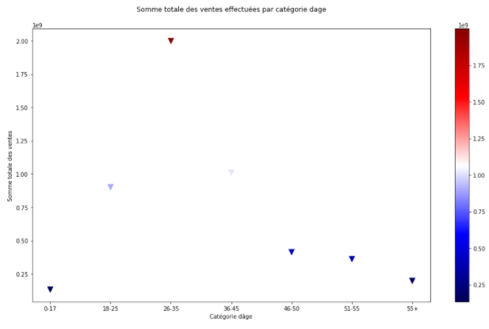
# comment enregistrer un graphique dans un fichier .png...

# changer le paramètre
plt.rcParams['figure.figsize']=[16,9]
# scatter créée des nuages de points automatiquement
plt.scatter(achats_client.keys(), achats_client.values(),
c=list(achats_client.values()), cmap="seismic", marker='v',s=100)
plt.xlabel('Catégorie d''âge')
# donner un nom à l'axe des ordonnées
plt.ylabel('Somme totale des ventes')
# ajouter un titre enn remontant un peu le titre y= ou x=
plt.title('Somme totale des ventes effectuées par catégorie d''age', y=1.05)
# ajoute une échelle verticale
plt.colorbar()
# dessine
plt.draw()
# enregistrer dans un fichier le graphique
plt.savefig('mon_graphique.png', bbox_inches='tight')

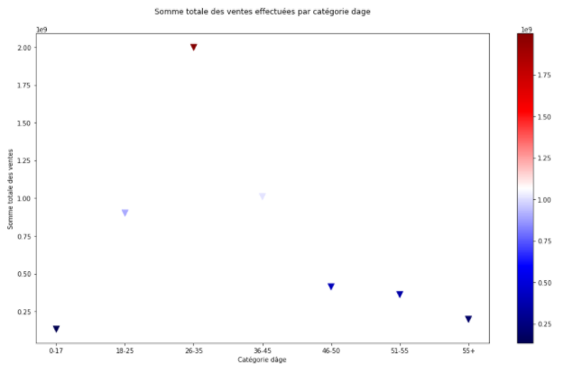
# les différentes types de graphique

# diagramme en baton

# ex : répartition par sexe du nombre d'achat

# création d'un jeu de donnée à partir de black friday
data=black_friday['Gender'].value_counts()

data

M 405380
F 132197
Name: Gender, dtype: int64

# représentation graphique, type de série data
type(data)

pandas.core.series.Series

# changer le paramètre
plt.rcParams['figure.figsize']=[16,9]
# scatter créée des nuages de points automatiquement
plt.bar(data.index, data)
# dessine
plt.draw()

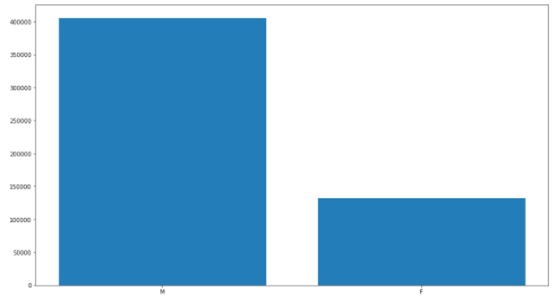
# changer la couleur des barres : option color
# changer le paramètre
plt.rcParams['figure.figsize']=[16,9]
# scatter créée des nuages de points automatiquement
plt.bar(data.index, data, color=['blue','pink'])
# dessine
plt.draw()

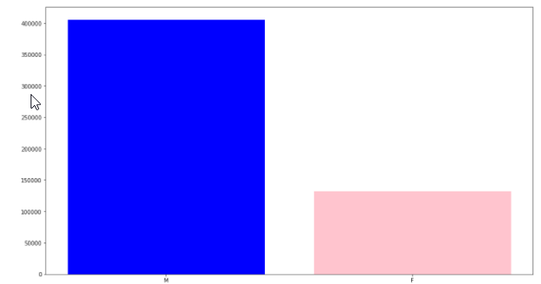
# changer la couleur des barres : option color
# changer le paramètre
plt.rcParams['figure.figsize']=[16,9]
# scatter créée des nuages de points automatiquement
plt.bar(data.index, data, color=['blue','pink'])
# donner un nom à l'axe des abscisses
plt.xlabel('Sexe de l''acheteur')
# donner un nom à l'axe des ordonnées
plt.ylabel('Nombre d''acheteurs')
# ajouter un titre enn remontant un peu le titre y= ou x=
plt.title('Nombre d''achats par sexe', y=1.05)
# dessine
plt.draw()

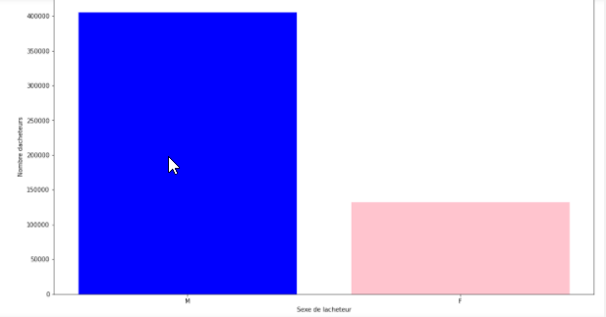
# diagramme par visualisation de distribution : boxplot

# ex : distribution de la somme médiane dépensée le jour du black friday
# changer le paramètre
plt.rcParams['figure.figsize']=[16,9]
# scatter créée des nuages de points automatiquement
plt.boxplot(black_friday['Purchase'])
plt.draw()

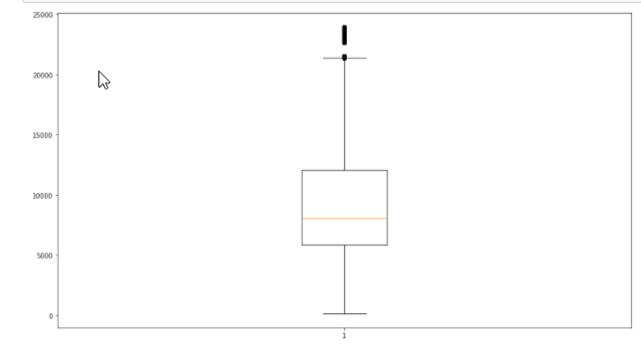
# médiane des ventes 7500$, 50% des gens dépensés moins et 50% plus
# valeur maxi presque 25000 dollars et ! = valeurs extrèmes

# changer l'unité de l'abscisse 1 en vente
# changer le paramètre
plt.rcParams['figure.figsize']=[16,9]
# scatter créée des nuages de points automatiquement
plt.boxplot(black_friday['Purchase'])
plt.xticks([1],['Ventes'])
plt.draw()

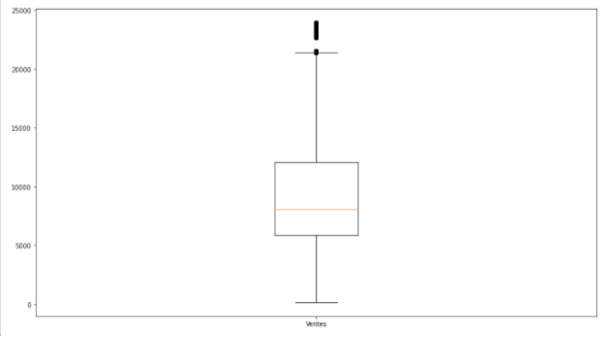
# diagramme camembert : pieplot

# ex : distribution des tranches d'ages

data1=black_friday['Age'].value_counts()

data1

26-35 214690
36-45 107499
18-25 97634
46-50 44526
51-55 37618
55+ 20903
0-17 14707
Name: Age, dtype: int64

plt.rcParams['figure.figsize']=[9,9]
plt.pie(data1.values, labels=data1.index,autopct='%1.1f%%', shadow=True,startangle=90)
plt.xticks([1],['Ventes'])
plt.draw()

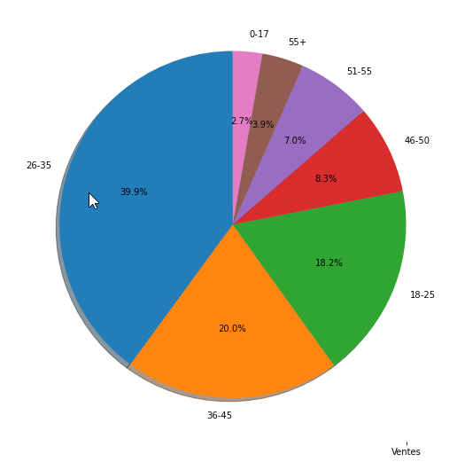
# une fenêtre avec plusieurs graphiques : subplot sous graphiques

# 2 graphiques dans une fenâtre
plt.rcParams['figure.figsize']=[9,9]
# couper en 2 fois 1 moins graphique :
# 2 lignes 1 colonnes et la première figure dans quel emplacement
# Premier graphique
plt.subplot(211)
plt.bar(data.index, data, color=['blue','pink'])
plt.xlabel('Sexe de l\'acheteur')
plt.ylabel('Nombre d\'acheteurs')
plt.title('Nombre d\'achats par sexe', y=1.05)
# Deuxième graphique
plt.subplot(212)
plt.boxplot(black_friday['Purchase'])
plt.xticks([1],['Ventes'])
plt.tight_layout()
plt.draw()

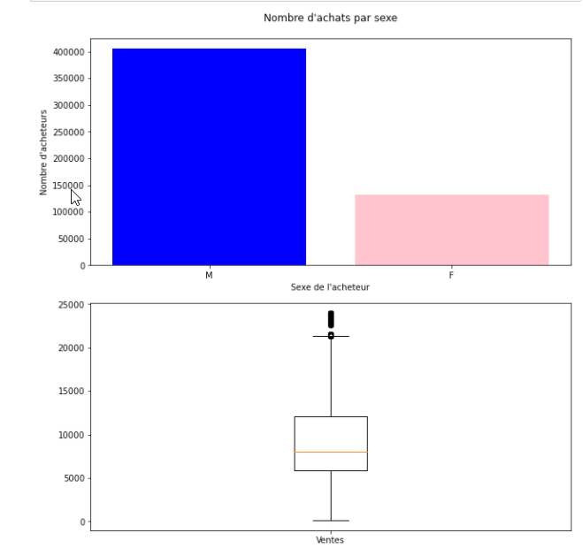
# 3 graphiques dans une fenêtre
plt.rcParams['figure.figsize']=[9,9]
# couper en 2 fois 1 moins graphique :
# 2 lignes 1 colonnes et la première figure dans quel emplacement
# Premier graphique
plt.subplot(221)
plt.bar(data.index, data, color=['blue','pink'])
plt.xlabel('Sexe de l\'acheteur')
plt.ylabel('Nombre d\'acheteurs')
plt.title('Nombre d\'achats par sexe', y=1.05)
plt.xticks(rotation='vertical')
# Deuxième graphique
plt.subplot(222)
plt.boxplot(black_friday['Purchase'])
plt.xticks([1],['Ventes'])
# Troisième graphique
plt.subplot(212)
plt.scatter(achats_client.keys(), achats_client.values(),
c=list(achats_client.values()), cmap="seismic", marker='v',s=100)
plt.xlabel('Catégorie d''âge')
plt.ylabel('Somme totale des ventes')
plt.title('Somme totale des ventes effectuées par catégorie d''age', y=1.05)
plt.colorbar()
plt.tight_layout()
plt.draw()

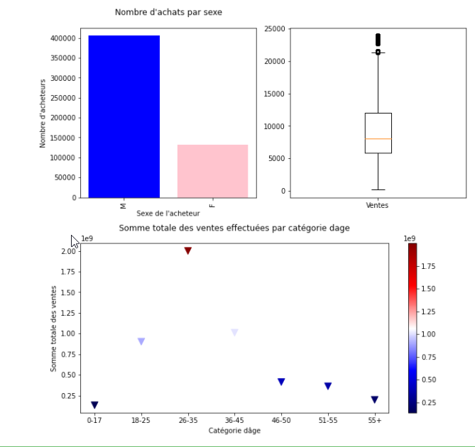

# seaborn est une sous couche de matplotlib
# librairie plus puissante, plus facile que matplotlib

# importer la librairie pandas
import pandas

# importer le fichier pour le lire
black_friday=pandas.read_csv('BlackFriday.csv')

# importer la librairie seaborn
import seaborn as sns

# importer la librairie pyplot
import matplotlib.pyplot as plt

# retracer le boxplot mais par genre homme/femme
sns.boxplot(x='Gender',y='Purchase', data=black_friday, palette='Set1')
plt.draw()

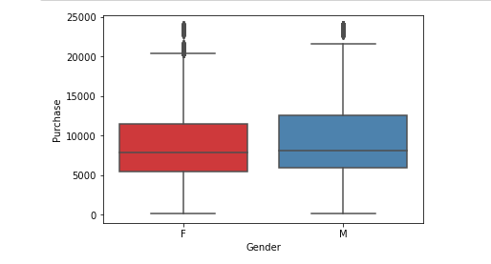
# 2 boplots un pour les femmes : un pour les hommes
# achats réalisés par les femmes et les hommes
# médiane de dépense des femmes plus petite que les hommes
# on n'utilise que les colonnes, pas la peine de préparer le dataset

# palette de couleur cf site seaborn doc
sns.boxplot(x='Gender',y='Purchase', data=black_friday, palette='muted')
plt.draw()

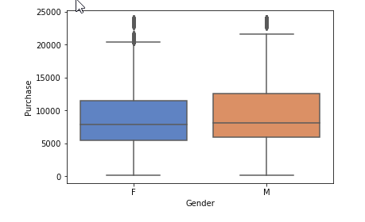
# selon quelle variable on colore les boxplot
sns.boxplot(x='Gender',y='Purchase', hue='Gender', data=black_friday,
palette='muted')
plt.draw()

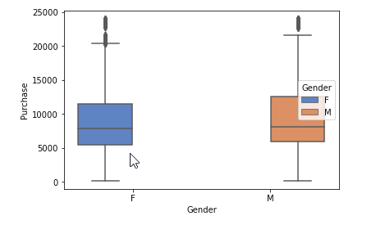
# ajout 3 ième variables sur graphique, homme femme et catégorie age
sns.boxplot(x='Gender',y='Purchase', hue='Age', data=black_friday, palette='muted')
plt.draw()

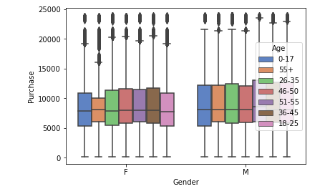
# placer la légende à l'extérieur du graphique
sns.boxplot(x='Gender',y='Purchase', hue='Age', data=black_friday, palette='muted')
# bbox_to_anchor : décaler à droite de 1,05 1
# loc=2 ==> légende en haut à gauche
# borderaxespar : décaler
plt.legend(bbox_to_anchor=(1.05,1), loc=2, borderaxespad=0)
plt.draw()

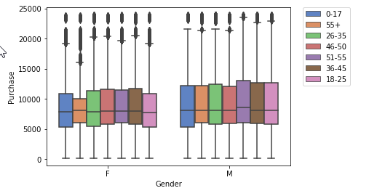

# diagramme en bâton avec seaborn

# représenter le nombre de personnes par age et genre dans ce magasin
sns.countplot(x='Age', hue='Gender', data=black_friday, palette='Set1')
plt.draw()

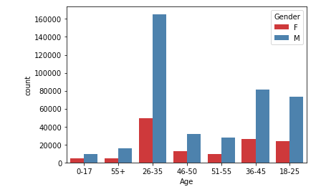
# scatterplot, séparé par catégorie : catplot
sns.catplot(x='Age',y='Purchase', data=black_friday)
plt.draw()

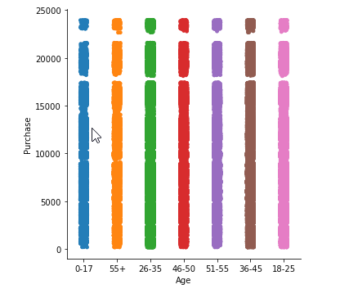
# jeu de données aléatoires de 3000 lignes
subset=black_friday.sample(3000)

subset

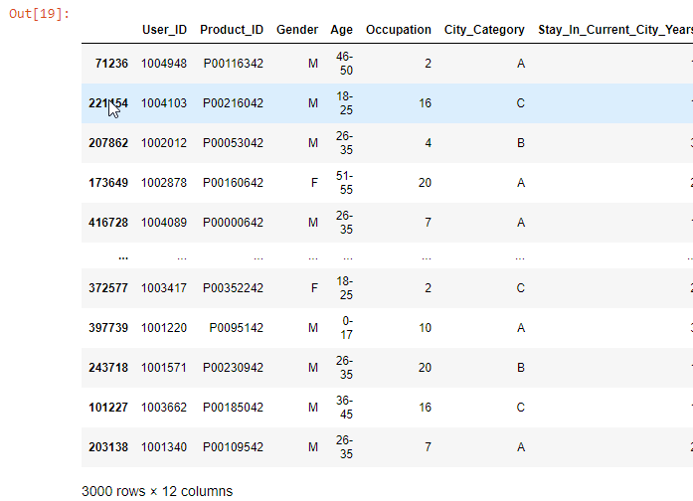
sns.catplot(x='Age',y='Purchase', data=subset)
plt.draw()

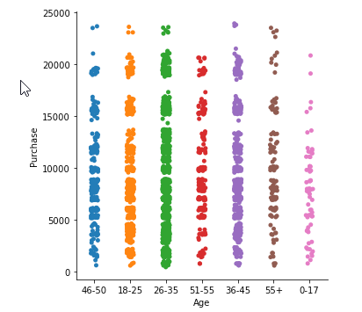
sns.catplot(x='Age',y='Purchase', data=subset, kind='swarm')
plt.draw()

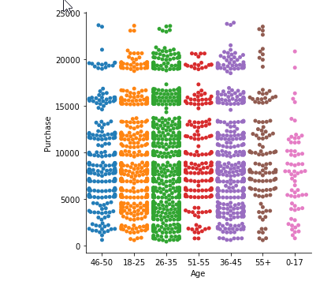
# colorer les points selon le genre
sns.catplot(x='Age',y='Purchase', hue='Gender', data=subset, kind='swarm')
plt.draw()

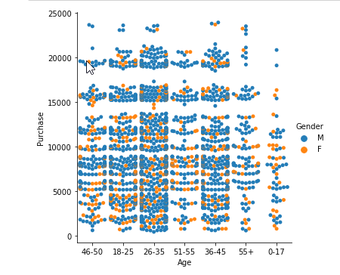

# comment faire des subplot avec seaborn

# premier graphique
plt.subplot(211)
sns.countplot(x='Age', hue='Gender', data=black_friday, palette='Set1')

# second graphique
plt.subplot(212)
sns.boxplot(x='Gender',y='Purchase', hue='Age', data=black_friday, palette='muted')
plt.legend(bbox_to_anchor=(1.05,1), loc=2, borderaxespad=0)

plt.draw()

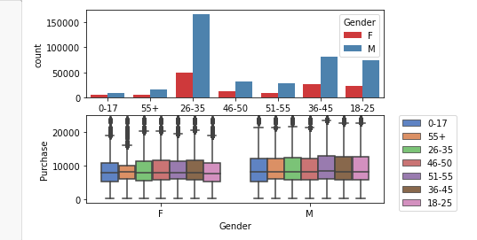
# les titres des axes sont automatiquement affichés avec seaborn

Exercice :
# utilisation du jeu de données directement accessible sous seaborn
# intègre les données d'un restaurant
# une ligne = une personne qui a mangé dans le restaurant
# col1 = addition payée par personne
# col2 = porboire
# col3 = sexe
# col4 = fumeur ou non
# col5 = jour où il est venu au restaurant
# col6 = à quelle moment il est venu déjeûner ou diner
# col7 = size non à utiliser

# chargement des librairies
# importer la librairie seaborn
import seaborn as sns
# importer la librairie pyplpot
import matplotlib.pyplot as plt
# importer pandas
import pandas
# importer numpy
import numpy as np

# chargement du jeu de données
tips=sns.load_dataset('tips')

tips

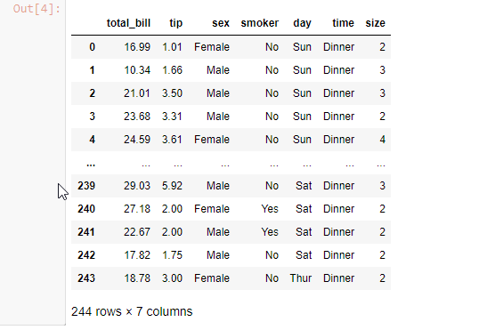
tips.head()

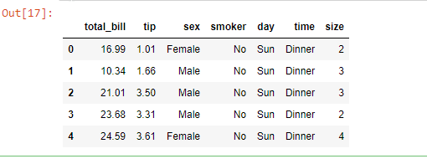
tips.columns

Index(['total_bill', 'tip', 'sex', 'smoker', 'day', 'time', 'size'], dtype='object')

# 1. Tracer un barplot avec la fonction sns.barplot représentant la variable total_bill
# en séparant ces données par sexe

# aide sur la graphique
help(sns.barplot)

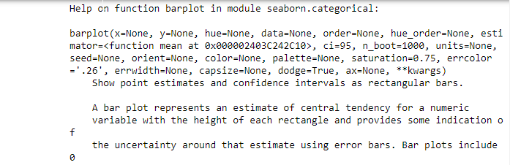
sns.barplot(x='sex', y='total_bill', data=tips, palette='Set1')
plt.draw()

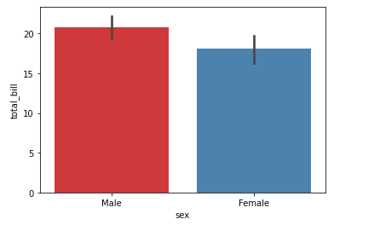
# 2. Utiliser la fonction sns.distplot sur la variable total_bill pour
# étudier sa distribution

# aide sns.distplot
help(sns.distplot)

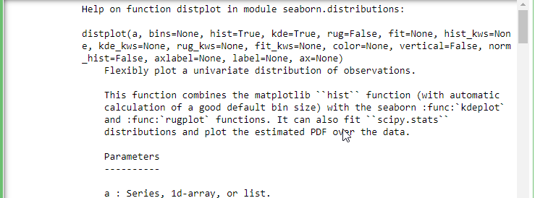
tips.dtypes

total_bill float64
tip float64
sex category
smoker category
day category
time category
size int64
dtype: object

# attend une série : ok car tips['total_bill'] = série
# histogramme avec une courbe ( kde estimation par noyau estime la densité
# de probabilité d'une variable aléatoire)
# les addition sont entre 5 et 35%
sns.distplot(tips['total_bill'])
plt.draw()

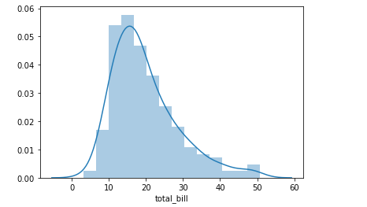
# sans la courbe
sns.distplot(tips['total_bill'], kde=False)
plt.draw()

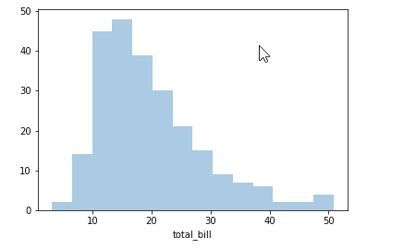
# 3. utiliser la fonction jointplot de seaborn pour tracer la variable total_bill
# en fonction de la variable tip(Y)
# addition total en fonction du pourboire

help(sns.jointplot)

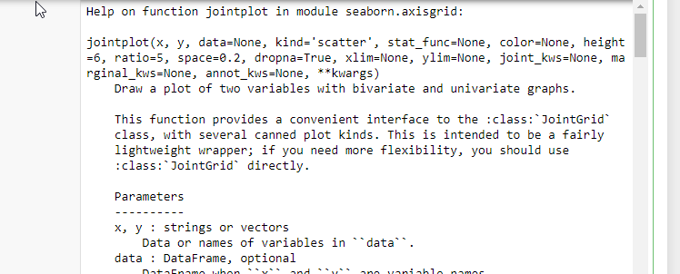
# mettre sur une même grphique un graphique bi-varié et uni-varié
# bi varié : relation entre variable total_bill et tip
# uni varié : histogramme de chaque variable
# majorité de points entre 1 et 5 $
# régression linéaire? plus l'addition augmente plus le pourboire augmente
sns.jointplot(x='total_bill', y='tip', data=tips)
plt.draw()

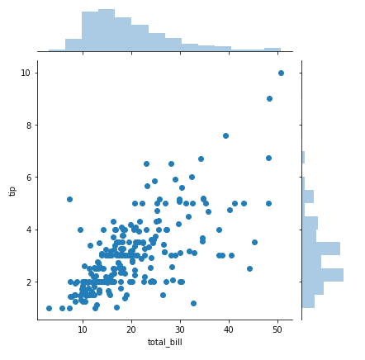
# tracerune droite linéaire?
sns.jointplot(x='total_bill', y='tip', data=tips, kind='reg')
plt.draw()

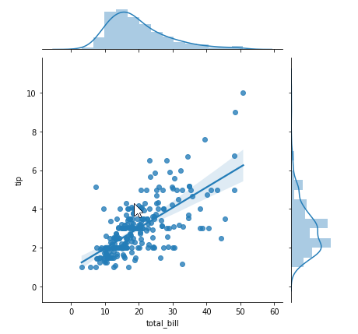
# 4. utiliser pairplot de seaborn sur l'ensemble du dataframe tips
# pour étudier les relations entre l'ensemble des variables

help(sns.pairplot)

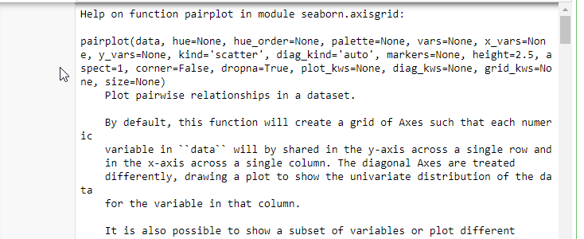
sns.pairplot(tips)
plt.draw()

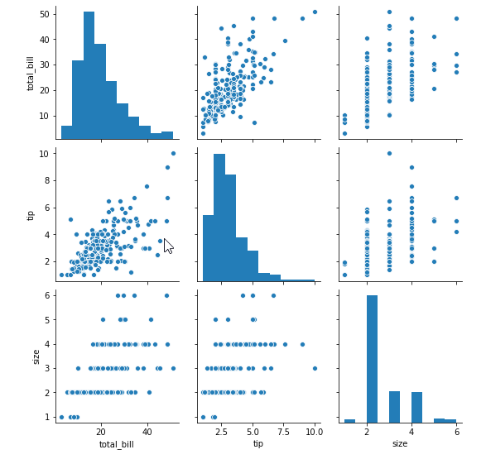
# 5 Tracer le boxplot de la variable total_bill en créant un boxplot
# par jour (variable day) et en utilisant la variable sex dans l'option hue

help(sns.boxplot)

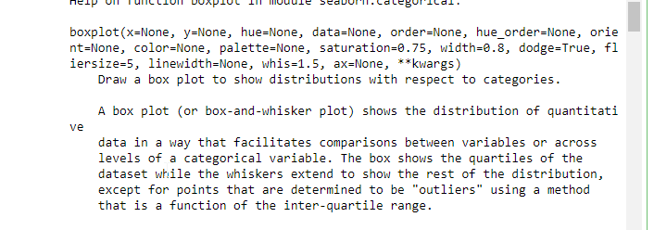

# plus de pourboire le samedi/dimanche
# femme dépensent plus le dimanche et jeudi
sns.boxplot(x='day', y='total_bill', hue='sex', data=tips, palette='Set1')
plt.legend(bbox_to_anchor=(1.05,1), loc=2, borderaxespad=0)
plt.draw()

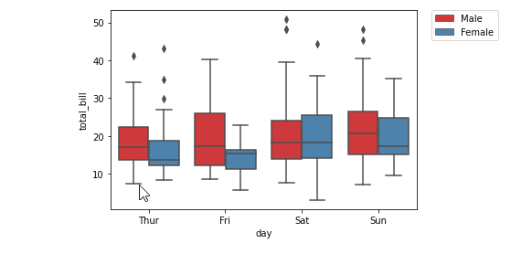

SECTION 9 – BONUS

66. Coupon – apprendre la Data Science avec R de A à Z

Autre formation avec R

67. Coupon – apprendre la Data Science avec R de A à Z

Autre formation avec R

68. Les notebooks du cours

Cf .zip

69. Aide-mémoire Pandas

Cf doc

70. Aide-mémoire Maptolib

Cf doc

71. Mon livre aux éditions ENI – Python pour la data science

